**IMPLEMENTASI FUNGSI PENGORGANISASIAN PADA ORGANISASI SISWA INTRA SEKOLAH (OSIS) DALAM MENGEMBANGKAN SIKAP KEPEMIMPINAN PESERTA DIDIK DI SMA NEGERI 1 BOLAANG KABUPATEN BOLAANG MONGONDOW**

**Skripsi**

Diajukan untuk Memenuhi Salah Satu Syarat Memperoleh Gelar Sarjana Pendidikan (S.Pd) Program Studi Manajemen Pendidikan Islam (MPI)

Oleh:

AMALIA RAHMAWATI

NIM: 17.2.4.033



**PROGRAM STUDI MANAJEMEN PENDIDIKAN ISLAM**

**FAKULTAS TARBIYAH DAN ILMU KEGURUAN**

**INSTITUT AGAMA ISLAM NEGERI (IAIN) MANADO**

**1443 H /2021 M**

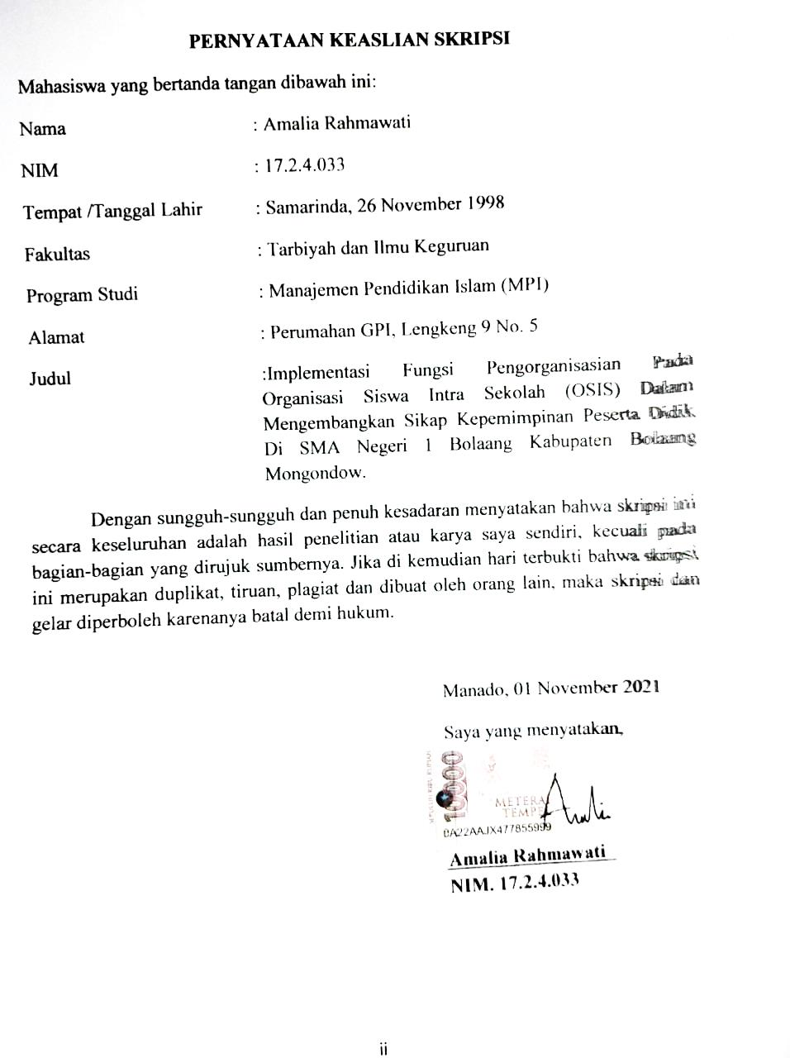

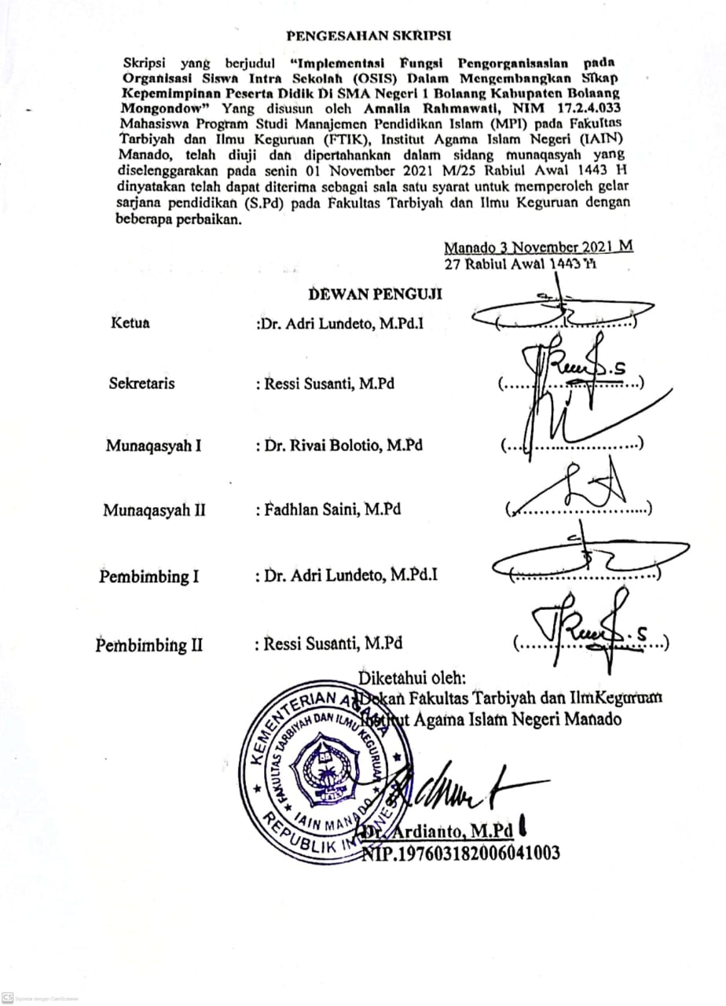

**MOTTO**

“Bahwa Proses Ilmu Itu Adalah IBADAH”

**١٥٣ - الصّٰبِرِيْنَ مَعَ اللّٰهَ اِنَّ ۗ وَالصَّلٰوةِ بِالصَّبْرِ اسْتَعِيْنُوْا اٰمَنُوا الَّذِيْنَ يٰٓاَيُّهَا**

Hai orang-orang yang beriman!

Mohonlah pertolongan (Kepada Allah) dengan sabar dan sholat

Sungguh Allah beserta orang-orang yang sabar.

(Q.S Al-Baqarah:2:153)

“Barangsiapa yang mencari ilmu (agama) untuk diamalkan, maka Allah akan terus memberi taufik kepadanya. Sedangkan barangsiapa yang mencari ilmu, bukan untuk diamalkan, maka ilmu itu hanya sebagai kebanggaan (Kesombongan)”.

_Hilyatul Auliya’ 2:378.

**KATA PENGANTAR**

**بِسْمِ اللَّهِ الرَّحْمَنِ الرَّحِيم**

Dengan menyebut nama Allah Subhanahu Wa Ta’ala yang Maha Pengasih lagi Maha Penyayang. puji syukur atas kehadirat-Nya, yang telah melimpahkan rahmat dan hidayahnya kepada kami, Shalawat serta salam semoga tercurahkan kepada Nabi Muhammad Shallahu ‘Alaihi wa Sallam, sahabat, keluarga, dan insya Allah tercurahkan kepada kita sebagai umatnya Amin. Skripsi dengan judul “Implementasi Fungsi Pengorganisasian Pada Organisai Siswa Intra Sekolah (OSIS) Dalam Mengembangkan Sikap Kepemimpinan Peserta Didik Di SMA Negeri 1 Bolaang Kabupaten Bolaang Mongondow” dapat terselesaikan sesuai dengan waktu yang diharapkan.

Kemudian ungkapan terima kasih yang tak terhingga peneliti sampaikan kepada kedua orang tua tersayang : Bapak Sujoko Bagus dan Ibu Mande Oboy. Yang telah mengasuh, mendidik, membesarkan dan menyekolahkan sampai sejauh ini. Terima kasih atas segala doa, nasehat, kasih sayang dan pengorbanan yang tulus sehingga peneliti dapat menyelesaikan studi di IAIN Manado. Semoga Allah membalas semua kebaikan dengan pahala dan surga firdaus. Amiin. Kepada Kakak saya yang tersayang Angga Prayudi S.Pd., Anggi Revina Dewi S.Pd dan Moh Yusri Manopo (kakak Ipar). Yang telah menjadi panutan serta penyemangat dalam menyelesaikan Skripsi. Semoga Allah membalas semua kebaikan dengan pahala dan surga Firdaus. Amiin.

Peneliti juga mengucapkan terima kasih yang sebesar-besarnya kepada pembimbing I Dr. Adri Lundeto, M.Pd.I dan Pembimbing II Ressi Susanti, M.Pd yang telah berkenan meluangkan waktu untuk membatu dan membimbing peneliti untuk dapat menyelesaikan skripsi ini.

Tak lupa juga kepada penguji I Dr. Rivai Bolotio, M.Pd dan Penguji II Fadhlan Saini, M.Pd yang senantiasa memberikan masukkan dan arahan kepada peneliti dalam menyelesaikan skripsi ini.

Skripsi ini disusun untuk memenuhi salah satu syarat guna memperoleh gelar Sarjana Pendidikan (S.Pd) pada Fakultas Tarbiyah dan Ilmu Keguruan Institut Agama Islam Negeri Manado. Penelitian ini dapat terwujud berkat bantuan dari berbagai pihak, maka pada kesempatan peneliti mengucapkan Terima kasih kepada:

1. Delmus Puneri Salim, M.A., M. Res., Ph.D., Selaku Rektor Institut Agama Islam Negeri Manado.
2. Dr. Ahmad Rajafi, M.HI., Selaku Wakil Rektor I Bidang Akademik dan Pengembangan Lembaga, Dr. Radlyah H., Jan., S.E., M.Si., Selaku Wakil Rektor II Bidang Administrasi Umum Akademik dan Perencanaan Keuangan, serta Dr. Musdalifah Dachrud, S.Ag., M.Si., M.Psi., Psi, Selaku Wakil Rektor III Bidang Kemahasiswaan dan Kerjasama.
3. Dr. Ardianto, M.Pd., Selaku Dekan Fakultas Tarbiyah dan Ilmu Keguruan, Dr. Mutmainah, M.Pd., Selaku Wakil Dekan I Bidang Akademik Fakultas Tarbiyah dan Ilmu Keguruan Institut Agama Islam Negeri Manado, Dr. Adri Lundeto, M.Pd.I., Selaku Wakil Dekan II Bidang Akademik Umum, Perencanaan dan Keuangan Fakultas Tarbiyah dan Ilmu Keguruan Institut Agama Islam Negeri Manado, dan Dr. Feiby Ismail, M.Pd., Selaku Wakil Dekan III Bidang Kemahasiswaan dan Kerjasama Fakultas Tarbiyah dan Ilmu Keguruan Institut Agama Islam Negeri Manado.
4. Sulfa Potiua, S.Ag., M.Pd, I. Selaku Ketua Prodi Studi Manajemen Pendidikan Islam Fakultas Tarbiyah dan Ilmu Keguruan Institut Agama Islam Negeri Manado.
5. Abdul Muis Daeng Pawero, M.Pd., Selaku Sekertaris Program Studi Manajemen Pendidikan Islam Fakultas Tarbiyah dan Ilmu Keguruan Institut Agama Islam Negeri Manado.
6. Seluruh Dosen dan Karyawan Institut Agama Islam Negeri Manado, yang telah membantu dalam berbagai pengurusan dan segala keperluan administrasi.
7. Nurnaningsih Mokodompit, S.Pd, Selaku Kepala Sekolah SMA Negeri 1 Bolaang Kabupaten Bolaang Mongondow.
8. Zukifly Djafar, S.Pd.I Selaku Pembina OSIS di SMA Negeri 1 Bolaang Kabupaten Bolaang Mongondow.
9. Guru-Guru dan Pengurus OSIS di SMA Negeri 1 Bolaang Kabupaten Bolaang Mongondow
10. Karyawan Bagian Tata Usaha Di SMA Negeri 1 Bolaang Kabupaten Bolaang Mongondow
11. MPI A Angkatan 2017 terdiri dari Astri Matey, sebagai komsat, Marlina sekertaris, serta teman-teman : mirna, oda, putri, salma, cindy, anisa, winda, eya, devi, jum, murni, afifa, rista, Yolanda, ayu, mardi, mifta, miranti, wana, ola, nunung, suparlan, muhaimin, farhan, irlan, taufik, swardi, gery, afdhan. Semoga Allah memberikan kesempatan dan kemudahan dalam setiap usaha kalian. Semoga kita semua bisa jadi orang yang bermanfaat dan menjadi hamba yang taat.
12. Sahabat-sahabatku tersayang Marlina P. Wahyuni, Dwi Astisa Kader, Mirnawati Tompunu, Nia S. Sasia, Fitria Wangka. Dan Triwiga Oboy. Semoga selalu dalam lindungan Allah Subhanahu Wa Ta’ala.
13. Terima kasih juga Untuk Diriku Sendiri Yang sudah Berusaha Sejauh ini.

Semoga bantuan, bimbingan, pengarahan, serta dukungan yang telah diberikan akan menjadi amal jariyah dan akan mendapat balasan paha di sisi Allah Subhanahu Wa Ta’ala. Dan Akhir kata Semoga Skripsi ini dapat memberikan manfaat kepada pihak yang membutuhkan maupun sebagai bahan acuan bagi mahasiswa di kemudian hari. Amiin.

Manado, 01 November 2021

Peneliti,

**Amalia Rahmawati**

**Nim : 17.2.4.033**

**DAFTAR ISI**

HALAMAN JUDUL i

PERNYATAAN KEASLIAN SKRIPSI ii

PENGESAHAN SKRIPSI iii

MOTTO iv

KATA PENGANTAR v

DAFTAR ISI viii

DAFTAR TABEL x

DAFTAR LAMPIRAN xi

ABSTRAK xii

**BAB 1 : PENDAHULUAN**

1. Latar Belakang Masalah 1
2. Identifikasi Masalah 5
3. Batasan dan Rumusan Masalah 5
4. Tujuan Penelitian 6
5. Manfaat Penelitian 6
6. Devinisi Operasional 7
7. Penelitian Terdahulu Yang Relevan 10

**BAB II: LANDASAN TEORI**

1. Pengorganisasian 16
2. Empat Pilar Dalam Pengorganisasian 23
3. Organisasi Siswa Intra Sekolah (OSIS) 26
4. Kepemimpinan 29
5. Indikator Kepemimpinan 34

**BAB III: METODE PENELITIAN**

1. Lokasi Dan Waktu Penelitian 35
2. Jenis Penelitian 35
3. Sumber Data 36
4. Teknik Pengumpulan Data 37
5. Teknik Analisis Data 39
6. Prosedur Penelitian dan Tahapan Penelitian 40

**BAB IV : HASIL PENELITIAN DAN PEMBAHASAN**

1. Deskripsi Data 44
2. Hasil Penelitian 50
3. Pembahasan Penelitian 58

**BAB V PENUTUP**

1. Kesimpulan 70
2. Saran 71

**DAFTAR PUSTAKA** 73

**LAMPIRAN**

**DAFTAR TABEL**

Tabel 1.1 Perbedaan dan Persamaan Peneliti Penulis dan Peneliti Terdahulu 12

Tabel 3.1 Sumber Data Primer 36

Tabel 3.2 Sumber Data Sekunder 37

Tabel 3.3 Matriks 42

Tabel 4.1 Daftar Nama Kepala Sekolah Yang Pernah Menjabat di SMA Negeri 1 Bolaang Kabupaten Bolaang Mongondow 45

Tabel 4.2 Jumlah Peserta Didik Berdasarkan Jenis Kelamin 46

Tabel 4.3 Jumlah Peserta Didik Berdasarkan Agama 46

Tabel 4.4 Program Kegiatan OSIS Yang Terealisasikan di tahun 2021 di SMA Negeri 1 Bolaang Kabupaten Bolaang Mongondow 49

Tabel 4.5 Jadwal Kegiatan LDKO 2020/2021 SMA Negeri 1 Bolaang Kabupaten Bolaang Mongondow 58

Tabel 4.6 Struktur Kepengurusan OSIS SMA Negeri 1 Bolaang Kabupaten Bolaang Mongondow 64

**DAFTAR LAMPIRAN**

Lampiran 1 : Surat Keterangan Izin Penelitian

Lampiran 2 : Surat Keterangan dari Sekolah

Lampiran 3 : Lembar Pedoman Wawancara

Lampiran 4 : Hasil Wawancara

Lampiran 5 : Surat Keterangan Wawancara

Lampiran 6 : Dokumentasi

Lampiran 7 : Daftar Riwayat Hidup

**ABSTRAK**

**Nama Penyusun : Amalia Rahmawati**

**Nim : 17.2.4.033**

**Judul Skripsi : Implementasi Fungsi Pengorganisasian Pada Organisasi Siswa Intra Sekolah (OSIS) Dalam Mengembangkan Sikap Kepemimpinan Peserta Didik Di SMA Negeri 1 Bolaang Kabupaten Bolaang Mongondow.**

Tujuan dari penelitian adalah untuk mendeskripsikan implementasi fungsi pengorganisasian pada OSIS dalam mengembangkan sikap kepemimpinan peserta didik, mendeskripsikan pembagian kerja pada OSIS dalam mengembangkan sikap kepemimpinan peserta didik, menjabarkan pengelompokkan pekerjaan pada OSIS dalam mengembangkan sikap kepemimpinan peserta didik di SMA Negeri 1 Bolaang Kabupaten Bolaang Mongondow.

Penelitian ini merupakan penelitian kualitatif. Subjek penelitian ini adalah Pembina OSIS, Dewan Guru, Ketua OSIS dan Anggota OSIS. Dalam mengumpulkan data, metode yang digunakan yakni observasi, wawancara, dan dokumentasi. Sumber data yang digunakan adalah data primer dan sekunder. Di samping itu, pendekatan yang digunakan oleh peneliti adalah pendekatan kualitatif yang menghasilkan data deskriptif berupa kata-kata, gambar dan bukan angka. Untuk menganalisi data yang diperoleh, peneliti menggunakan reduksi data, tahap penyajian data dan tahap penarikan kesimpulan.

Hasil penelitian menunjukan bahwa Implementasi dari Fungsi Pengorganisasian Pada Organisasi OSIS dalam mengembangkan sikap kepemimpinan peserta didik di SMA Negeri 1 Bolaang Kabupaten Bolaang Mongondow adalah; Telah di terapkan dengan baik dan terstruktur namun belum berjalan dengan maksimal dilihat dari pergeseran jadwal pelaksanaan kegiatan dan sulitnya dalam mengumpulkan peserta OSIS dalam masa pandemi sekarang. Dalam hal pembagian pekerjaan, OSIS di bagi bukan sesuai dengan kemampuan melainkan di bagi malalui mekanisme sistem pemilihan seperti layaknya pemilu.Sedangkan untuk pengelompokkan, diikuti dengan penugasan setiap ketua bidang yang diberi wewenang untuk mengawasi anggota-anggota kelompoknya.

**Kata Kunci** : **Pengorganisasian, Kepemimpinan, Organisasi Siswa Intra Sekolah**

**(OSIS).**

**BAB I**

**PENDAHULUAN**

1. **Latar Belakang Masalah**

Kesuksesan suatu organisasi sangat tergantung pada efisiensi dan efektivitas manajemen pada suatu organisasi. Salah satu kunci kesuksesan yakni melalui pengembangan dan prestasi manajemen pada manajer, sehingga mereka dituntut untuk menguasai keilmuan. Ramayulis menyatakan bahwa pengertian yang sama dengan hakikat manajemen adalah *al-tadbir* (pengaturan). Manajemen menurut istilah adalah proses mengkoordinasikan aktivitas-aktivitas kerja sehingga dapat selesai secara efisien dengan melalui orang lain.[1]

Kata mengatur yang banyak terdapat dalam al-quran seperti firman Allah :

يُدَبِّرُ ٱلۡأَمۡرَ مِنَ ٱلسَّمَآءِ إِلَى ٱلۡأَرۡضِ ثُمَّ يَعۡرُجُ إِلَيۡهِ فِي يَوۡمٖ كَانَ مِقۡدَارُهُۥٓ أَلۡفَ سَنَةٖ مِّمَّا تَعُدُّونَ ٥

Terjemahnya: “Dia mengatur urusan dari langit kebumi, kemudian (urusan) itu naik kepadanya dalam satu hari yang kadarnya adalah seribu tahun menurut perhitunganmu.” (Q.S As-sajadah :5).[2]

Berdasarkan Tafsir Ibnu Katsir oleh Muhammad Nasib Ar-Rifa’i dijelaskan firman Allah Ta’ala,”Dia mengatur uru san dari langit ke bumi, kemudian urusan itu naik kepada-Nya.” Yakni, urusan Allah itu turun (berlaku mulai) dari lapisan langit yang tertinggi ke lapisan bumi yang paling bawah. Hal ini sebagaimana firman Allah Ta’ala,” Allahlah yang telah menciptakan tujuh langit dan seperti itu pula bumi. Perintah Allah berlaku padanya agar kamu mengetahui bahwasanya Allah Maha Kuasa atas segala sesuatu, dan sesungguhnya Allah, ilmu-Nya benar-benar meliputi segala sesuatu (ath-Thalaq: 12). Berbagai macam amal disetorkan kepada Allah Ta’ala dalam satu hari yang kadarnya adalah seribu tahun menurut perhitunganmu, namun malaikat dapat menempuhnya dalam sekejap mata.[3]

Dari isi kandungan ayat di atas dapatlah diketahui bahwa Allah SWT adalah pengatur alam (*al-mudabbir*/*manager*) keteraturan alam raya ini merupakan bukti kebesaran Allah SWT dalam mengelola alam ini. Namun, karena manusia yang diciptakan Allah SWT telah dijadikan sebagai khalifa di bumi, maka dia harus mengatur dan mengelola bumi dengan sebaik-baiknya sebagaimana Allah mengatur alam raya ini.[4]

Mengenai ayat ini terdapat kandungan manfaat untuk berorganisasi, karena tindakan pengorganisasian menjembatani kegiatan mengatur dalam pelaksanaanya. Sebagaimana manusialah yang menjalankannya maka harus mampu mengatur sesuatu dengan baik. Karena segala sesuatu akan di mintai pertanggung jawaban, dengan kata lain Pengorganisasian merupakan kegiatan dasar dari manajemen dilaksanakan untuk dan mengatur seluruh sumber-sumber yang dibutuhkan termasuk unsur manusia sehingga pekerjaan dapat diselesaikan dengan sukses.

Pada era globalisasi saat ini kata “manajemen” menjadi topik bahasan di berbagai kalangan, tidak hanya kalangan pembisnis, tetapi juga para pelaku pendidikan. Manajemen di ibaratkan sebagai “kemudi bagi sebuah kendaraan” kestabilan mengemudi sebuah kendaraan juga tergantung pada keahlian pengemudi. Hal tersebut menunjukkan penerapan manajemen akan optimal jika didukung dengan keahlian. Penerapan menunjukkan kepemimpinan atau leadership yang efektif dari manajemen.[5] Kepemimpinan sendiri pada lembaga pendidikan dapat dibangun melalui berbagai macam kegiatan seperti Latihan Dasar Kepemimpinan Siswa (LDKS). Yang diselenggarakan, di sekolah dalam rangka usaha sadar yang bertujuan mengembangkan kepribadian dan kemampuan peserta didik. Maka, sekolah adalah wadah untuk mewujudkan pembentukan manusia. Serta dapat memberikan bimbingan, arahan terhadap pola pikir, pemantapan, peningkatan, sikap mental dan perilaku perserta didik.

Kegiatan LDKS biasanya dijalankan oleh organisasi dalam sekolah yaitu Organisasi Siswa Intra Sekolah (OSIS). Suatu organisasi yang berada di tingkat sekolah di Indonesia yang mulai dari Sekolah Menengah Pertama (SMP) dan Sekolah Menengah Atas (SMA). OSIS di jalankan dan dikelola oleh murid-murid yang terpilih menjadi pengurus OSIS. Tujuan dari organisasi intra sekolah sendiri yaitu sebagai penggerak atau motivator yang meyebabkan lahirnya keinginan, semangat berpartisipasi untuk berbuat dan bertanggung jawab dalam kegiatan bersama dalam mencapai tujuan. Jika peserta didik yang belum menjadi pengurus OSIS biasanya mereka kurang bertanggung jawab dalam pekerjaan sekolah. Peserta didik akan tampil sebagai penggerak apabila para Pembina dan pengurus mampu membawa OSIS dalam memenuhi kebutuhan yang di harapkan. Dimana pembinaan sikap kepemimpinan peserta didik sangat penting dalam dunia pendidikan karena peserta didik adalah “*agent of change*” ia harus dapat memberikan perubahan di dalam masyarakat atau minimal pada dirinya sendiri. Dalam hal ini peran pembinaan peserta didik oleh kepala sekolah dan guru sangat diperlukan.

SMA Negeri 1 Bolaang Kabupaten Bolaang Mongondow salah satu sekolah umum yang ada di kampung Inobonto Kecamatan Bolaang. Merupakan sekolah dengan jumlah peserta didik yang cukup banyak. kegiatan ekstrakurikuler biasanya juga diselenggarakan untuk mengembangkan hobi, minat dan bakat peserta didik. Salah satunya kegiatan ekstrakurikuler pada Organisasi Intra Sekolah (OSIS) dalam mengembangkan sikap kepemimpinan melalui Latihan Dasar Kepemimpinan OSIS (LDKO). Melalui kegiatan ini peserta didik diajarkan bagaimana berorganisasi, bagaimana memimpin, bagaimana memilih pemimpin yang baik dan bagaimana mempertahankan OSIS itu sendiri. Berdasarkan observasi awal yang dilakukan peneliti, Pembina OSIS menuturkan bahwa penerapan manajemen pada Organisasi OSIS telah diterapkan. hanya saja, kegiatan OSIS pasca pandemik covid 19 ini berakibat pada beberapa kegiatan yang telah di susun secara terstruktur harus menyesuaikan keadaan, kesulitan keadaan ini berdampak pada kehadiran OSIS itu sendiri. Namun kegiatan harus tetap dilaksanakan.[6] Disekolah Kegiatan Belajar Mengajar (KBM) tatap muka dalam masa adaptasi hanya berlangsung 4 jam. Tidak ada istirahat dan olaraga, Para peserta didik yang ikut pembelajaran tatap muka pun harus mendapatkan izin dari orang tua terlebih dahulu.

Sebagaimana penjelasan pada latar belakang masalah, maka peneliti tertarik untuk melakukan penelitian dengan judul “Implementasi Fungsi Pengorganisasian Pada Organisasi Siswa Intra Sekolah (OSIS) Dala m Mengembangkan Sikap Kepemimpinan Peserta Didik Di SMA Negeri 1 Bolaang ” penelitian ini terfokus pada penerapan Fungsi Pengorganisasian Pada Organisasi Siswa Intra Sekolah (OSIS) Dalam Mengembangkan Sikap Kepemimpinan Peserta Didik Di SMA Negeri 1 Bolaang. Penelitian ini diharapkan dapat mengetahui konsep dan tingkat keberhasilan pelaksanan penerapan fungsi pengorganisasian dalam mengembangkan sikap kepemimpinan peserta didik di SMA Negeri 1 Bolaang.

1. **Identifikasi Masalah**
2. Adanya hambatan pelaksanaan kegiataan akibat pandemi covid 19.
3. Keterbatasan ruang dan waktu dalam melaksanakan kegiatan.
4. **Batasan dan Rumusan Masalah**

Berdasarkan latar belakang dalam penelitian ini penulis membahas judul tentang “Implementasi Fungsi Pengorganisasian pada Organisasi Siswa Intra Sekolah (OSIS) dalam Mengembangkan Sikap Kepemimpinan Peserta Didik di SMA Negeri 1 Bolaang Kabupaten Bolaang Mongondow yang difokuskan pada aspek pengurus OSIS saja dilihat dari segi pembagian kerja dan pengelompokan pekerjaan pada Organisasi Siswa Intra Sekolah (OSIS) di SMA Negeri 1 Bolaang Kabupaten Bolaang Mongondow.

Selanjutnya batasan masalah diatas, dirumuskan pada beberapa pertanyaan penelitian sebagai berikut :

1. Bagaimana implementasi fungsi Pengorganisasian pada Organisasi Siswa Intra Sekolah (OSIS) dalam mengembangkan sikap kepemimpinan peserta didik di SMA Negeri 1 Bolaang Kabupaten Bolaang Mongondow?
2. Bagaimana pembagian kerja pada Organisasi Siswa Intra Sekolah (OSIS) dalam mengembangkan sikap kepemimpinan peserta didik di SMA Negeri 1 Bolaang Kabupaten Bolaang Mongondow?
3. Bagaimana pengelompokan pekerjaan pada Organisasi Siswa Intra Sekolah (OSIS) dalam Mengembangkan sikap kepemimpinan peserta didik di SMA Negeri 1 Bolaang Kabupaten Bolaang Mongondow?
4. **Tujuan Penelitian**

Berdasarkan batasan dan rumusan masalah yang dikemukakan diatas, maka tujuan dari penelitian ini sebagai berikut :

1. Untuk mendeskripsikan implementasi fungsi Pengorganisasian pada Organisasi Siswa Intra Sekolah (OSIS) dalam mengembangkan sikap kepemimpinan peserta didik di SMA Negeri 1 Bolaang Kabupaten Bolaang Mongondow.
2. Untuk mendeskripsikan pembagian kerja pada Organisasi Siswa Intra Sekolah (OSIS) dalam mengembangkan sikap kepemimpinan perserta didik di SMA Negeri 1 Bolaang Kabupaten Bolaang Mongondow.
3. Untuk menjabarkan pengelompokan pekerjaan pada Organisasi Siswa Intra Sekolah (OSIS) dalam mengembangkan sikap kepemimpinan peserta didik di SMA Negeri 1 Bolaang Kabupaten Bolaang Mongondow.
4. **Manfaat Penelitian**

Penelitian ini diharapkan dapat memberikan manfaat baik secara teoritis maupun praktis.

**1.** Manfaat Teoritis

1. Penelitian ini diharapkan mampu memberikan manfaat yang berupa sumbangan ilmu Pengetahuan tentang Fungsi-fungsi Manajemen Pendidikan dan menambah kajian serta wawasan pengetahuan khususnya dalam bidang kegiatan intra sekolah (OSIS) dalam implementasi fungsi manajemen dalam mengembangkan sikap kepemimpinan peserta didik.
2. Sebagai landasan untuk mengembangkan penelitian yang lebih luas lagi tentang implementasi fungsi-fungsi manajemen pada kegiatan intra sekolah (OSIS) dalam mengembangkan sikap kepemimpinan peserta didik.

**2**. Manfaat Praktis

1. Bagi peneliti, menambah wawasan pengetahuan hasil penelitian tentang implementasi fungsi pengorganisasian pada organisasi siswa intra sekolah (OSIS) dalam mengembangkan sikap kepemimpinan perserta didik. Dengan langsung melakukan penelitian di lapangan yang menjadi lahan bekerja peneliti selama ini, diharapkan ada pengaruh yang signifikan terhadap peneliti di masa yang akan datang.
2. Penelitian ini diharapkan dapat digunakan sebagai bahan masukan bagi SMA Negeri 1 Bolaang agar dalam mengimplementasikan fungsi pengorganisasian pada kegiatan intra sekolah (OSIS) dalam mengembangkan sikap kepemimpinan peserta didik untuk bisa lebih ditingkatkan dan bisa mendapatkan hasil yang lebik baik lagi.
3. Sebagai bahan masukan yang kelak dapat diterapkan bagi para peneliti selanjutnya.
4. **Definisi Operasional**
5. Implementasi

Arti implementasi menurut KBBI yaitu pelaksanaan penerapan, yang berarti bahwa hal-hal yang telah terencana sebelumnya dalam tataran ide, akan diusahakan untuk dijalankan sepenuhnya, agar hal yang dimaksud dapat tersampaikan. Menurut Nurdin Usman, implementasi adalah bermuara pada aktivitas, aksi, tindakan atau adanya mekanisme suatu sistem, implementasi bukan sekedar aktivitas, tapi suatu kegiatan yang terencana dan untuk mencapai tujuan kegiatan.[7]

1. Fungsi Pengorganisasian

Merupakan kegiatan yang mengatur dan mengelompokkan pekerjaan ke dalam bagian-bagian yang lebih kecil dan lebih mudah untuk lebih mudah di tangani. Di tinjau dari segi prosesnya, pengorganisasian merupakan usaha untuk menyusun komponen-komponen pokok seperti manusia, fungsi dan faktor-faktor fisik sedemikian rupa, sehingga dipakai sebagai sarana untuk mencapai tujuan.

1. Organisasi Siswa Intra Sekolah (OSIS)

Merupakan salah satu wahana untuk mengembangkan potensi siswa dalam hal kepemimpinan maupun manajemen organisasi. Organisasi siswa inta sekolah adalah suatu organisasi yang berada di tingkatan sekolah di Indonesia yang dimulai dari Sekolah Menengah Pertama (SMP), dan Sekolah Menengah Atas (SMA).

OSIS adalah Organisasi Siswa Intra Sekolah. Masing-masing kata mempunyai pengertian:

1. Organisasi. Secara umum adalah kelompok kerja sama antara pribadi yang di adakan untuk mencapai tujuan bersama. Organisasi dalam hal ini dimaksudkan sebagai satuan atau kelompok kerja sama para siswa yang dibentuk dalam usaha mencapai tujuan bersama, yaitu mendukung terwujudnya pembinaan kesiswaan.
2. Siswa**,** adalah peserta didik pada satuan pendidikan dasar dan menengah.
3. Intra**,** berarti terletak di dalam dan diantara. Sehingga suatu organisasi siswa yang ada di dalam dan dilingkungan sekolah yang bersangkutan.
4. Sekolah**,** adalah satuan pendidikan tempat menyelenggarakan kegiatan belajar mengajar, yang dalam hal ini Sekolah Dasar
5. dan Sekolah Menegah atau Sekolah/Madrasah yang sederajat.[8]
6. Kepemimpinan

Kepemimpinan adalah proses dalam mengarahkan dan mempengaruhi anggota dalam hal berbagai aktivitas yang harus dilakukan. Kepemimpinan merupakan suatu keterampilan peraktis yang mencangkup kemampuan seseorang atau sebuah organisasi untuk memimpin atau membimbing orang lain, tim atau seluruh organisasi.[9]

1. Pengertian Judul Secara Keseluruhan

Berdasarkan definisi operasional diatas maka peneliti menyimpulkan bahwa pengertian dari judul “Implementasi Fungsi Pengorganisasian Pada Organisasi Intra Sekolah Dalam Mengembangkan Sikap Kepemimpinan Peserta Didik Di SMA Negeri 1 Bolaang” adalah penerapan manajerial dalam mengatur dan mengelompokkan berdasarkan keahlian personal serta mengembangkan potensi sikap kepemimpinan peserta didik dan organisasi yang efektif dan efisien. pengorganisasian merupakan proses pengelompokan dan pembagian kegiatan/kerja dalam tujuan yang dikehendaki oleh sebuah organisas. maka dengan, pengorganisasian dapat membagi tugas dan tanggung jawab diantaranya para anggota agar semua dapat berjalan efektif dan efisien.

1. **Penelitian Terdahulu yang Relevan**

Penelitian yang relevan merupakan daftar referensi buku atau jurnal, disertai tesis, *hands out*, dan karya ilmia lainnya yang dikutip dalam penulisan proposal. Ada beberapa penelitian relevan yang membahas tentang implementasi manajemen pada organisasi siswa intra sekolah.

1. Faradila Lakoro dari IAIN Manado judul skripsi Manajemen Organisasi di Madrasah Ibtidaiyah Muhammadiyah Wawonasa Manado. dengan hasil penelitian sebagai berikut : penelitian menunjukan bahwa (1), struktur organisasi di Madrasah Ibtidaiyah Wawonasa sudah berjalan dibuktikan dengan rencana kegiatan yang dirinci dimasing-masing program kurikuler, kesiswaan dan prasarana, keuangan yang dijabarkan dalam keuangan yang dijabarkan dalam perencanaan dan pengorganisasian dan pelaksanaan. (2), mekanisme organisasi di MI Muhammadiyah Wawonasa Manado belum maksimal hanya sebatas pada lingkup perencanaan tetapi dalam pelaksanaan berada pada kepala madrasah. (3), hambatan yang dihadapi kepala sekolah dalam mendelegasikan wewenang dan ketidakpercayaan kepala madrasah terhadap guru-guru tetap lebih mendominasi.
2. Abdullah dari UIN Sunan Ampel Surabaya judul skripsi Implementasi Pendidikan Karakter Pada OSIS SMP Negeri 1 Karangbinangun Lamongan. Dengan hasil penelitian sebagai berikut : bentuk implementasi pendidikan karakter pada OSIS SMP Negeri 1 karangbinangun Lamongan mengacu pada apa yang diprogramkan Pembina OSIS. Jadi secara implisit pengurus OSIS hanya membuat program secara umum. Sedangkan untuk pelaksanaan program hanya bersifat pendukung/ membantu kegiatan tersebut. Pelaksanaan latihan kepemimpinan siswa dilakukan untuk memberikan pengetahuan dan wawasan bagi calon pengurus OSIS.
3. Intan Meutia, Mulkam Mulyadi dari Universitas Sriwijaya judul Jurnal Pengaruh kegiatan anggota pengurus organisasi siswa intra sekolah (OSIS) terhadap sikap kepemimpinan siswa di SMA Negeri 10 palembang. Dengan hasil penelitian sebagai berikut : berdasarkan hasil analisis angket mengenai pengaruh kegiatan OSIS terhadap pembentukan sikap kepemimpinan melalui uji regeslinier sederhana pada uji korelasi, pada bagian pearson correlation yang bernilai 317 (bilangan positif) memiliki arti bahwa ada korelasi atau hubungan positif antara kegiatan OSIS terhadap pembentukan sikap kepemimpinan. Oleh karena itu penulis pengertian OSIS merupakan wadah membentuk jiwa kepemimpinan adalah Organisasi dalam sekolah yang merupakan tempat atau wadah membentuk dominasi yang di dasari atas kemampuan pribadi yang sanggup mendorong atau mengajak orang lain untuk berbuat sesuatu yang berdasarkan penerimaan oleh kelompok dan memiliki keahlian khusus yang tepat bagi situasi yang khusus.
4. Rakhman Riyadi Tri Wibowo dari Universitas Negeri Semarang judul skripsi Manajemen Pembinaan Kesiswaan Melalui OSIS Di SMA Negeri 1 Cilacap. Dengan hasil penelitian sebagai berikut : manajemen pembinaan kesiswaan melalui OSIS di SMA Negeri 1 cilacap dapat dikatakan sudah berjalan dengan baik, hal ini dibuktikan dengan 3 kegiatan yang dilaksanakan SMA N 1 cilacap yaitu kegiatan MOPD (Masa Orientasi Peserta Didik), CMB (Cresta Mandala Bhakti), dan WPA ( Wisuda dan Purna Wdya Adhitama) dapat diketahui bahwa *planning, organizing, actuanting* dan *controlling* dapat dikatakan sudah sesuai dengan AD/ART organisasi 0SIS SMA Negeri 1 cilacap dan di implementasikan dengan baik.
5. Fathul Maujud, Fakultas Tarbiyah dan Keguruan UIN Mataram dengan judul skripsi Implementasi Fungsi-Fungsi Manajemen Dalam Lembaga Pendidikan Islam studi kasus pengelolaan Madrasah Ibtidaiyah Islahul Muta’allim. Dengan hasil penelitian dalam mengelola MI Islahul Muta’allim mengimplementasikan fungsi-fungsi manajemen antara lain fungsi perencanaan, pengorganisas ian, dan pengawasan. Fungsi perencanaan dimulai dengan mekanisme penentuan arah dan tujuan yang hendak dicapai dengan melibatkan ketua yayasan, kepala sekolah, guru dan Komite. Fungsi pengorganisasian dilakukan dengan pembagian tugas sebelum tahun ajaran baru dilaksanakan. Fungsi pengawasan dilakukan dengan mengontrol kuantitas dan kualitas kerja personil melalui supervisi kelas, rapat guru dan kepala madrasah, serta audit penggunaan anggaran dilakukan melalui rapat bersama komite madrasah.

Bisa dikatakan 5 penelitian di atas sedikit ada persamaan dengan penelitian yang dilakukan oleh penulis, namun ada beberapa perbedaan yang membedakan penelitian penulis dengan penelitian terdahulu penelitian di atas. Adapun perbedaan dan persamaan dapat di lihat pada tabel berikut :

Tabel 1.1

Perbedaan dan Persamaan Peneliti Dengan Penelitian terdahulu

|  |  |  |
| --- | --- | --- |
| Judul penelitian | Perbedaan | Persamaan |
| Manajemen Organisasi di Madrasah Ibtidaiyah Muhammadiyah Wawonasa Manado | Fokus peneltian terdahulu yakni mekanisme kerja guru dan pendelegasian wewenang oleh kepala sekolah. | terletak pada teoritik manajemen organisasi sebagai acuan dalam meneliti masalah pengorganisasian disekolah. |
| Implementasi Pendidikan Karakter Pada OSIS SMP Negeri 1 Karangbinangun Lamongan. | Perbedaan penelitian ini terletak pada objek yang diteliti, dimana dalam penelitian ini mengkaji pendidikan karakter pada OSIS SMP Negeri 1 karangbinangun Lamongan sedangkan peneliti penulis fokus pada penerapan fungsi manajemen pengorganisasian dalam mengembangkan sikap kepemimpinan peserta didik. | Persamaan penelitian dengan penelitian terletak pada subjek penelitian yaitu OSIS dimana dalam penerapan memperhatikan nilai-nilai kepemimpinan pada peserta didik. |
| Manajemen Pembinaan Kesiswaan melalui OSIS Di SMA Negeri 1 cilacap | Perbedaan penelitian ini terletak pada masalah dimana peneliti memfokuskan pada penilaian psikomotorik yang berhubungan dengan hasil belajar yang dapat membantu daya aktif siswa dalam mengikuti kegiatan belajar mengajar melalui kegiatan OSIS. Sedangkan peneliti penulis memfokuskan pada bagaimana metode dan strategi Pembina OSIS dalam menerapkan fungsi Manajemen pada organisasi sehingga mampu menggembangkan sikap kepemimpinan Siswa melalui kegiatan OSIS. | Persamaan penelitian terletak pada kajian teoritik penerapan yang menggunakan disiplin ilmu manajemen. |
| Pengaruh Kegiatan Anggota Pengurus Organisasi Siswa Intra Sekolah (OSIS) Terhadap Sikap Kepemimpinan Siswa Di SMA Negeri 10 palembang | Perbedaan penelitian ini terletak pada fokus peneliti yaitu pada pengaruh kegiatan OSIS apakah terdapat pengaruh yang signifikan antara kegiatan anggota pengurus OSIS dengan pembentukan sikap kepemimpinan siswa. | Persamaan penelitian terletak pada korelasi kegiatan pengurus OSIS dengan pembentukan sikap kepemimpinan siswa. |
| Implementasi Fungsi-Fungsi Manajemen Dalam Lembaga Pendidikan Islam (studi kasus pengelolaan madrasah ibtidaiyah islahul Muta’allim). | Perbedaan penelitian ini fokus peneliti terhadap mekanisme penentuan arah dan tujuan yang hendak dicapai kepala yayasan serta mendeskripsikan dan menganalisis penerapan fungsi-fungsi manajemen dalam mengelola Madrasah Ibtidaiyah (MI) islahul muta’allim. | Persamaan penelitian terletak pada kajian teoritik penerapan yang menggunakan disiplin ilmu manajemen. |

**BAB II**

**LANDASAN TEORI**

1. **Pengorganisasian**
2. **Definisi Organisasi**

*Organizing,* atau dalam bahasa Indonesia pengorganisasian merupakan proses menyangkut bagaimana strategi dan taktik yang telah dirumuskan dalam perencanaan didesain dalam sebuah struktur organisasi yang tepat dan tangguh, sistem dan lingkungan organisasi yang kondusif, dan dapat memastikan bahwa semua pihak dalam organisasi dapat bekerja secara efektif dan efisien guna pencapaian tujuan organisasi.

Pengorganisasian adalah penentuan pekerjaan yang harus dilakukan, pengelompokkan tugas dan membagi pekerjaan kepada setiap karyawan, penetapan berbagai departemen serta penentuan hubungan.[10] Tujuan pengorganisasian ini adalah untuk menetapkan peran serta struktur dimana karyawan dapat mengetahui apa tugas dan tujuan mereka. Proses pengorganisasian dapat dilakukan secara efisien jika manajer memiliki pedoman tertentu sehingga mereka dapat mengambil keputusan dan dapat bertindak. Untuk mengatur secara efektif, prinsip-prinsip organisasi dapat digunakan oleh seorang manajer.

Manurut Drs. H. Melayu S.P. Hasibuan Pengorganisasian adalah suatu proses penentuan, pengelompokkan dan pengaturan bermacam-macam aktifitas yang diperlukan untuk mencapai tujuan, menempatkan orang-orang pada setiap aktifitas ini, menyediakan alat-alat yang diperlukan, menetapkan wewenang yang secara relative didelegasikan kepada setiap individu yang akan melakukan aktifitas-aktifitas tersebut. Sedangkan dalam arti umum pengorganisasian adalah langkah untuk merancang struktur formal, menetapkan tugas-tugas pokok, wewenang dan pendelegasian wewenang oleh pemimpin kepada staf dalam rangka mencapai tujuan organisasi dalam efisiensi.[11] Sebagaimana Allah SWT berfirman dalam Al-Qur’ann surat As-Saffat : 1-5 berbunyi :

وَٱلصَّٰٓفَّٰتِ صَفّٗا ١ فَٱلزَّٰجِرَٰتِ زَجۡرٗا ٢ فَٱلتَّٰلِيَٰتِ ذِكۡرًا ٣ إِنَّ إِلَٰهَكُمۡ لَوَٰحِدٞ ٤ رَّبُّ ٱلسَّمَٰوَٰتِ وَٱلۡأَرۡضِ وَمَا بَيۡنَهُمَا وَرَبُّ ٱلۡمَشَٰرِقِ ٥ ِ

Terjemahnya : “Demi rombongan yang ber shaf-shaf dengan sebenar-benarnya, dan demi rombongan yang melarang dengan sebenar-benarnya dari perbuatan-perbuatan maksiat, dan demi rombongan yang membacakan pelajaran, sesungguhnya Tuhanmu benar-benar Esa. Tuhan langit dan bumi dan apa yang berada di antara keduanya dan Tuhan tempat-tempat terbit matahari”. (Q.S. As-saffat: 1-5).[12]

Sufyan As-Sauri telah meriwayatkan dari Al-A’masy, dari Abud Duha, dari Masruq, dari Abdullah ibnu Mas’ud r.a yang mengatakan sehubungan dengan makna firman-Nya Demi rombongan yang bersaf-saf dengan sebenar- benarnya.(1), mereka adalah malaikat. Dan demi rombongan yang melarang dengan sebenar-benarnya (2), dan demi rombongan yang membaca pelajaran (3) mereka juga adalah para malaikat

Demikianlah menurut apa yang dikatakan oleh Ibnu Abbas, masruq, Said Ibnu Jubair, Ikrimah, Mujahid, As-Saddi, Qatadah dan Ar-Rabi’ Ibnu Anas.

Abu Ja’far berkata firman-Nya “Sesungguhnya Tuhanmu benar-benar Esa,”(4), maksudnya adalah demi rombongan malaikat yang bershaf-sahf dengan sebenar-benarnya shaf, sesungguhnya sesembahan yang wajib kalian sembah, wahai manusia dan wajib kalian taati itu hanya satu (Esa), tidak ada dua, dan tidak ada sekutu bagiNya”.

Takwil firman Allah “Tuhan tempat-tempat terbitnya matahari”.(5), Maksudnya adalah, Tuhan yang mengatur tempat-tempat terbitnya matahari dan tempat-tempat terbenamnya pada musim hujan dan musim panas.[13]

Mengenai ayat ini terdapat kandungan manfaat serta konsep didalam berorganisasi, didalam berorganisasi kita harus mengetahui penempatan fungsi pengorganisasian setelah fungsi perencanaan. Dengan kata lain tanpa pengorganisasian para pelaksana tidak mempunyai pedoman kerja yang jelas dan tegas, ini yang dapat mengakibatkan kegagalan dalam mencapai tujuan.

Sebagiaman sabda dari Nabi Saw, mengenai pengorganisasian :

Telah menceritakan kepada kami Muhammad bin Sinai telah menceritakan kepada kami Fulaih bin Sulaiman telah menceritakan kepada kami Hilal bin Ali dari Atho bin Yasar dari Abu Hurairah r.a mengatakan ; Rasulullah Shallallahu ‘alaihi wasallam bersabda, “ Jika amanat telah disia-siakan, tunggu saja kehancuran terjadi”. Ada seorang sahabat bertanya, bagaimana maksud amanat disia-siakan?. Nabi menjawab “Jika urusan diserahkan bukan kepada ahlinya, maka tunggulah kehancuran itu”. (HR. Bukhari No. 6015).[14]

Pengorganisasian penting juga dapat diketahui dari manfaatnya. Manfaat pengorganisasian dapat didefinisikan sebagai berikut :

1. Cara pencapaian tujuan lebih jelas karena kegiatan untuk mencapainya telah dijabarkan dan dikelompokkan dalam berbagai tugas-tugas dalam unit-unit terkecil dalam struktur organisasi.
2. Karena tiap tugas telah jelas, maka hal tersebut memudahkan memilih, menempatkan dan melatih orang yang tepat untuk melaksanakan tugas tersebut berdasarkan kemampuan dan keterampilan kerja yang terspesialisasi sehingga memungkinkan pemanfaatan tenaga kerja sebaik-baiknya.
3. Tiap anggota atau pekerja mengetahui pekerjaan apa yang harus ia kerjakan sehingga memungkinkan ia memusatkan perhatian pada pekerjaannya sehingga dapat bekerja efektif.[15]
4. **Komponen-Komponen Pengorganisasian**

Ada empat komponen-komponen nyata dari pengorganisasian yang terdiri dari *Work, Employers, Relationships, and Evironment*. Pekerjaan, Pegawai-pegawai, Hubungan-hubungan dan Lingkungan.

* 1. Pekerjaan. Hal-hal yang akan dijalankan yang berasal dari tujuan-tujuan yang telah dinyatakan sebelumnya. Ini merupakan landasan bagi organisasi,
  2. Pegawai-pegawai. Orang yang ditugaskan pada suatu bagian khusus dari pekerjaan keseluruhannya. Kalau penugasan ini diberikan pengakuan maka akan lebih disukai, Pengakuan ini adalah alat vital dalam mengorganisir. Penugasan kepada seorang perorangan biasanya terdiri atas suatu bagian dari pekerjaan suatu unit kerja organisasi.
  3. Hubungan-hubungan. Ini merupakan kepentingan utama dalam pengorganisasian. Hubungan seorang pegawai dengan pekerjaan, interaksi seorang pegawai dengan yang lain dan dari satuan unit pekerjaan dengan unit pekerjaan lain. Merupakan informasi-informasi yang menentukan pengorganisasian. Keselarasan dan kesatuan usaha mungkin hanya kalau hubungan-hubungan ini baik. Kebanyakan persoalan dalam pengorganisasian sampai beberapa jauh menyangkut kesulitan-kesulitan hubungan.
  4. Lingkungan

Komponen ini mencangkup alat-alat fisik dan iklim umum. Dimana para pegawai akan melaksanakan pekerjaan, lokasi, peralatan, formulir-formulir, penerangan semangat umum dan sikap-sikap adalah contoh dari faktor-faktor yang membentuk lingkungan. Lingkungan mempunyai dampak yang berarti kepada hasil-hasil yang diperoleh dari pengorganisasian.[16]

1. **Proses pengorganisasian**
2. Perincian pekerjaan

Yang harus dilakukan dalam memerinci pekerjaan adalah menentukan tugas-tugas apa yang harus dilakukan untuk mencapai tujuan organisasi.

1. Pembagian kerja

Membagi seluruh beban kerja menjadi kegiatan-kegiatan yang dapat dilaksanakan oleh perseorangan atau perkelompok. Disini perlu diperhatikan bahwa orang-orang yang akan diserahi tugas harus didasarkan pada kualifikasi, tidak dibebani terlalu berat dan juga tidak terlalu ringan.

1. Menyatukan pekerjaan

Menggabungkan pekerjaan para anggota dengan cara yang rasional, d an efisien.

1. Koordinasi pekerjaan

Menetapkan mekanisme kerja untuk mengoordinasikan pekerjaan dalam satu kesatuan yang harmonis. Pada saat setiap orang dan setiap bagian melaksanakan pekerjaan/aktivitas, kemungkinan timbul konflik diantara anggota, dan mekanisme pengkoordinasian memungkinkan setiap anggota organisasi untuk tetap bekerja efektif.

1. Monitoring dan Reorganisasi

Melakukan monitoring dan mengambil langkah-langkah penyesuaian untuk mempertahankan dan meningkatkan efektivitas. Kerena pengorganisasian merupakan suatu proses yang berkelanjutan, diperlukan penilaian ulang terhadap keempat langkah sebelumnya secara terprogram/berskala, untuk menjamin konsistensi, efektif, dan efisiensi dalam memenuhi kebutuhan.[17]

1. Pendelegasian Wewenang

Pendelegasian wewenang berarti manajer harus meletakan besarnya wewenang yang akan didelegasikan kepada setiap departeman.

1. Tipe Organisasi

Artinya manajer harus menetapkan tipe organisasi apa yang akan dipakai, apakah “ *line organization, line and staffing organization* ataukah *function organization*.”

1. Struktur Organisasi

Bagan organisasi artinya manajer harus menetapkan struktur organisasi yang bagaimana yang akan dipergunakan apa struktuktur organisasi segi vertikal, segi tiga horizontal, bentuk lingkaran, bentuk setengah lingkaran, bentuk kerucut vertikal/horizontal ataukah bentuk oval.[18]

1. **Prinsip-prinsip Organisasi**

Prinsip-prinsip organisasi secara umum sebagai berikut :

1. Keterbukaan

Keterbukaan yang dimaksud disini adalah bahwa organisasi membuka diri untuk bekerja sama dengan pihak manapun. Dengan catatan organisasi dengan pihak yang lain salin menghormati, dan saling menguntungkan. Selanjutnya kegiatan-kegiatan organisasi yang dapat diketahui secara luas oleh masyarakat sehingga tidak dinilai sebagai pihak terlarang.

1. Kebersamaan

Pimpinan, bawahan, dan seluruh pemangku kepentingan wajib sama-sama bekerja (tidak menaruh tanggung jawab kepada sebagian pihak saja, dan sebagai pihak lain, tidak bekerja tapi hanya menerima hasil). Dan bekerja sama agar pekerjaan berat dengan cepat diselesaikan.

1. Keberlangsungan

Organisasi yang dibentuk, pada hakikatnya berkeinginan agar terus menerus dapat berjalan tanpa batas waktu tertentu. Namun, untuk mempertahankan eksistensi organisasi ditengah-tengah masyarakat, organisasi harus bersiap diri menghadapi berbagai ancaman.[19]

1. **Empat Pilar Dalam Pengorganisasian**
2. **Pilar Pertama : Pembagian Kerja (*Division Of Work*)**

Dalam perencanaan berbagai kegiatan atau pekerjaan untuk mencapai tujuan tentunya telah ditentukan. Keseluruhan kegiatan dan pekerjaan yang telah direncanakan tersebut tentunya perlu disederhanakan guna mempermudah bagaimana peimplementasiannya. Upaya untuk meyederhanakan dari keseluruhan kegiatan dan pekerjaan yang mungkin bersifat kompleks menjadi lebih sederhana dan spesifik di mana setiap orang ditempatkan dan ditugaskan untuk setiap kegiatan yang sederhana dan spesifik tersebut dinamakan sebagai pembagian kerja (*division of work*). Kadangkala pembagian kerja juga berupa pembagian tenaga kerja (*division of labor*), akan tetapi saat ini penggunaan pembagian kerja lebih banyak digunakan karena pada dasarnya yang dibagi-bagi adalah pekerjaannya, bukan orang-orangnya.

Proses pembagian kerja dapat di bagi-bagi secara garis mendatar maupun garis tegak. Pembagian tugas secara vertikal didasarkan atas penempatan garis-garis kekuasaan dan menentukan tingkatan-tingkatan yang membentuk bagunan organisasi itu secara tegak. Selain dari menetapkan kekuasaan, pembagian kerja vertikal memudahkan arus komunikasi dalam organisasi. Pembagian tugas secara horizontal di dasarkan atas spesialisasi kerja. Asumsi dasar yang melandasi pembagian kerja garis datar adalah bahwa, dengan membuat setiap tugas pekerja menjadi terperinci, makin banyak pekerjaan yang dapat dihasilkan dengan usaha yang sama melalui peningkatan efisiensi dan kualitas.[20]

1. **Pilar Kedua : Pengelompokan Pekerjaan (*Departementalization*)**

Setelah pekerjaan dispesifikkan, maka kemudian pekerjaan-pekerjaan tersebut dikelompokkan berdasarkan kriteria tertentu yang sejenis. Sebagai contoh untuk restoran, pencatatan menu, pemberitahuan menu kepada bagian dapur, hingga pengiriman makanan dari bagian dapur kepada pelanggan dimeja makan bisa dikelompokkan manjadi satu departemen tertentu, katakanlah bagian pelayanan.

1. **Pilar Ketiga : Penentuan Relasi Antarbagian Dalam Organisasi (*Hierarchy)***

Kepada pilar ketiga dari proses pengorganisasian, yaitu proses penentuan hierarkie atau relasi antar bagian dalam suatu organisasi. Ada dua konsep penting dalam proses penentuan hierarki ini, yaitu *span of management control* dan *chain of command*.

Dalam penentuan hierarki organisasi melalui *span of management control* dan *cahin of command*, manajer perlu mempertimbangkan apakah akan menggunakan jenis hierarki yang bersifat horizontal (*flat hierarcy*) atau vertikal (*tall hierarchy*).

Dalam hierarki vertikal, setiap bagian memiliki kewenangan dan tanggung jawab yang relative terbatas pada bagian tertentu yang telah ditentukan, dan tanggungjawab uang banyak dalam suatu organisasi cenderung untuk didelegasikan pada bagian dibawahnya. Demikian setiap bagian dibawahnya. Kelebihan dari bentuk hierarki vertikal ini bahwa para penanggung jawab distiap departemen atau bagian tak terlalu banyak dibebani sub-departemen dan subbagian yang banyak, sehingga dalam hal koordinasi relative dapat dilakukan secara lebih cepat kerena bagian yang dikoordinasikan relative sedikit. Bentuk kedua hierarki horizontal dimana sub-bagian dari organisasi bersifat melebar kesamping secara horizontal, artinya untuk suatu organisasi sub-bagian yang bersifat vertikal dibuat tidak terlalu banyak. kelebihan dari bentuk ini menutupi keterbatasan atau kelemahan pada hierarki vertikal. Pengambilan keputusan pada hierarki horizontal bisa dilakukan lebih cepat karena proses identifikasi masalahnya relative memerlukan waktu lebih singkat dibandingkan dengan bentuk vertikal, karena dalam hierarki horizontal, tingkatan hierarki tidak terlalu banyak.

1. **Pilar Keempat : Koordinasi (*Coordination*)**

Pilar terakhir dari proses pengorganisasian adalah koordinasi. Koordinasi adalah proses dalam mengintegrasikan seluruh aktivitas dari berbagai departemen atau bagian dalam organisasi agar tujuan organisasi bisa tercapai secara efektif. Salah satu contoh yang paling mudah mengenai koordinasi adalah antara bagian pemasaran dan bagian keuangan.[21]

Ernest Dale menyatakan bahwa pengorganisasian sebagai sebuah proses yang berlangkah jamak (kompleks) yang dapat digambarkan sebagai berikut :

**Aspek pertama**, yang harus dilakukan adalah **merinci pekerjaan** dengan jelas, termasuk menentukan tugas-tugas apa yang harus dilakukan untuk mencapai tujuan organisasi. Aspek ini kemudian dilanjutkan pada **aspek kedua yaitu pembagian kerja**. pada tahap ini seorang manajer harus sebisa mungkin membagi seluru beban pekerjaan yang telah dirinci menjadi kegiatan-kegiatan yang memungkin dilakukan perseorangan maupun kelompok. Aspek ini, organisasi memiliki *job description* yang jelas disertai dengan struktur organisasi yang akan dibangun karena berkaitan dengan penentuan orang-orang yang akan diserahi tugas dalam melakukan pekerjaan tersebut. Sebab, memberi wewenang dan tanggung jawab pekerjaan suatu organisasi tidak boleh ditentukan secara asal-asalan, tetapi harus berdasarkan pertimbangan yang matang dengan proses seleksi yang ketat dan analisis yang tajam sesuai dengan *job analysis* dan *job deskripstion* yang telah ditentukan sebelumnya. Berikut penegasan hal ini :

1. Bekerja harus sesuai dengan keahlian masing-masing
2. Meyerahkan pekerjaan kepada ahlinya agar pekerjaannya lebih maksimal
3. Pekerjaan harus dilakukan dengan amanah dan tanggung jawab.[22]
4. **Organisasi Siswa Intra Sekolah (OSIS)**

Organisasi Siswa Intra Sekolah (OSIS) adalah suatu organisasi yang berada ditingkat sekolah di indonesia yang dimulai dari Sekolah Menengah Pertama (SMP) Dan Sekolah Menengah Atas (SMA). OSIS diurus dan dikelola oleh murid-murid yang terpilih untuk menjadi pengurus OSIS. Biasanya organisasi ini memiliki seorang pembimbing dari guru yang terpilih oleh pihak sekolah. OSIS diurus dan dikelola oleh murid-murid yang terpilih menjadi pengurus OSIS.

Dalam memantapkan kepribadian peserta didik guna mewujudkan ketahanan sekolah sebagai lingkungan pendidikan dan menyiapkan mereka agar berahklak muli a, demokratis dan menghormati hak-hak asasi manusia, sesuai dengan tujuan pendidikan nasional maka pendidikan karakter melalui ekstrakurikuler diupayahkan antara lain dalam bentuk kegiatan :

1. Pembiasaan Akhlak Mulia
2. Masa Orientasi siswa (MOS)
3. Organisasi Siswa Intra Sekolah (OSIS)
4. Tata Krama dan Tata Tertib Kehidupan Sosial Sekolah
5. Kepramukaan
6. Upacara Bendera
7. Pendidikan Pendahuluan Bela Negara
8. Pendidikan Berwawasan Kebangsaan
9. Usaha Kesehatan Sekolah
10. Palang Merah Remaja (PMR)
11. Pendidikan Pencegahan Penyalah Gunaan Narkoba.[23]

Dengan tujuan OSIS tersebut diharapkan akan muncul bibit-bibit generasi muda yang unggul nilai keagaaman, yang di serta sikap jujur, disiplin, dan tanggung jawab sehingga dapat memunculkan jiwa kepemimpinan. Jiwa kepemimpinan itu sebenarnya, harus dimiliki setiap orang dari sejak dini hanya saja dengan adanya OSIS peserta didik dilatih untuk memimpin organisasi.

1. Secara semantis :

Didalam Surat Keputusan Direktur Jendral Pendidikan Dasar dan Menengah Nomor 226/C/Kep/0/1992 disebutkan bahwa organisasi kesiswaan di sekolah adalah OSIS. OSIS adalah Organisasi Intra Sekolah yang masing-masing kata mempunyai pengertian, sebagai berikut :

* 1. Organisasi secara umum adalah kelompok kerja sama antara pribadi yang diadakan untuk mencapai tujuan bersama.
  2. Siswa adalah orang yang datang kesuatu lembaga untuk memperoleh atau mempelajari beberapa tipe pendidikan.
  3. Intra berarti terletak didalam dan di antara sehingga suatu organisasi siswa yang ada didalam dan dilingkungan sekolah yang bersangkutan.
  4. Sekolah adalah satuan pendidikan tempat penyelenggarkan kegiatan belajar mengajar yang dalam hal ini sekolah dasar dan sekolah menegah atau sekolah yang sederajat.

1. Secara Fungsional

Dalam rangka pelaksanaan kebijakan pendidikan, khususnya dibidang pembinaan kesiswaan, arti yang terkandung lebih jauh dalam pengertian OSIS adalah sebagai satu dari empat jalur pembinaan kesiswaan, di samping ketiga jalur yang lain yaitu latihan kepemimpinan, ekstrakurikuler dan wawasan wiyatamandala.[24]

1. **Kepemimpinan**
2. **Pengertian Kepemimpinan**

Secara umum kepemimpinan adalah tindakan mempengaruhi perilaku seseorang atau sekelompok orang kearah pencapaian tujuan-tujuan[25]. Kepemimpinan menunjukan suatu hubungan pengaruh antara pemimpin dan pengikut untuk mencapai tujuan bersama dalam situasi tertentu. Dalam perspektif manajemen, kepemimpinan adalah hubungan pengaruh manjer dan karyawan untuk mencapai tujuan organisasional dalam situasi tertentu. Ketika pemimpin efektif, maka pengaruh yang mereka gunakan akan berkontribusi membantu organisasi mencapai tujuannya. Tetapi ketika pemimpin tidak efektif, maka pengaruh mereka tidak berkontribusi kepada dan sering mengurangi pencapaian tujuan organisasional.

Pemimpin dan manajer adalah dua faktor yang berbeda seperti halnya kepemimpinan dan manajemen adalah dua proses yang berbeda. Antara kepemimpinan dan manajemen ada perbedaan mendalam dan juga antara pemimpin (*leader)* dan manajer (*manager*). Berikut adalah beberapa perbedaan :

1. Manajemen adalah bekerja melalui atau bersama orang lain untuk mencapai tujuan organisasional. Kepemimpinan adalah mempengaruhi seseorang atau kelompok orang agar berperilaku kearah pencapain tujuan.
2. Manajemen berkenan dengan “*mange things*”. Kepemimpinan berkaitan dengan “*lead people*”.
3. Manajer adalah orang yang bertanggung jawab atas pelaksanaan kerja dari satu lebih orang lain dalam organisasi. Pemimpin adalah “*An individual who is able to exert influence over other people to help achive group or organizational gols*”.
4. Manajer tidak banyak melibatkan emosi serta menggunakan perilaku yang lebih konservatif untuk mencapai tujuan yang telah ditetapkan. Pemimpin membangkitkan semangat, hasrat dan memberi inspirasi bagi orang lain agar berkinerja yang lebih baik.
5. Manajer mengimplementasikan visi organisasi. Pemimpin menciptakan visi.
6. Manajer cenderung menggunakan cara standard dan mapan untuk menyelesaikan masalah. Pemimpin kerap menggunakan imajinasi dan tehnik pemecahan kreatifnya untuk menciptakan perubahan.
7. Manajer adalah *people who do things right* (bekerja dengan benar). Sedangkan pemimpin adalah *people who do the right thing* (bekerja yang benar).
8. Manajer mengutamakan efesiensi dalam menaiki tangga keberhasilan. Pemimpin menentukan apakah tangganya bersandar pada dinding yang benar.[26]
9. Manajer menjalankan fungsi kepemimpinan bersama-sama dengan fungsi perencanaan, pengorganisasian, pengaturan sumberdaya, pengkomunikasian dan memotivasian. pemimpin tidak harus menjadi manajer.
10. **Teori Kepemimpinan**

Teori kepemimpinan menjelaskan mengapa seorang berhasil memimpin atau mempengaruhi sementara orang lain tidak berhasil. Ada tiga teori kepemimpinan yang dapat menjelaskannya: 1) teori sifat (*traits theory*), 2) teori perilaku (*behavioral theory*), 3) teori kontinjensi (*contingency theory*). Ketiga teori ini tidak saling meniadakan atau yang satu menggantikan yang lain, melainkan saling melengkapi.

1. Teori Sifat

Sifat-sifat menunjukkan karakteristik yang relative stabil seperti kemampuan, motif psikologis dan pola-pola konsisten dari perilaku. Teori sifat adalah satu cara untuk menggambarkan siapa pemimpin. Teori sifat mengatakan bahwa pemimpin efektif ditentukan oleh satu set sifat-sifat atau karakteristik. Berangkat dari asumsi bahwa kunci keberhasilan seseorang menjadi pemimpin adalah Karena ia memiliki keunggulan nilai-nilai berupa sifat pribadi (*personal traits*) dalam kelompoknya. Sifat-sifat yang dimaksud bisa berupa karakteristik fisik sebagai contoh : (tinggi, besar, penampilan, energi). Karakteristik kepribadian contoh : (ekstroversi, motivasi, jujur dan integritas), keterampilan dan kemampuan contoh: (intelegensi, pengetahuan, kopetensi teknis), dan faktor-faktor sosial contoh: keterampilan interpersonal, sosiabilitas, dan posisi sosio ekonomi. Ini dianggap sebagai kunci keberhasilan kepemimpinan.

1. Teori Perilaku

Pada tahun 1960-an para ahli mulai memusatkan perhatian pada perilaku pemimpin (*leader behavior*) atau gaya kepemimpinan. Teori perilaku mengemukakan bahwa perilaku spesifik (*specific behaviors*) membedakan pemimpin dari bukan pemimpin. Asumsi yang dikembangkan ialah kemampuan untuk memimpin dan kemauan untuk mengikuti didasarkan atas perilaku pemimpin atau gaya kepemimpinan. Gaya kepemimpinan adalah pola perilaku spesifik yang ditampilkan oleh pemimpin dalam upayah mempengaruhi bawahan atau pengikut atau subordinasi guna mencapai tujuan organisasi atau kelompoknya. Gaya kepemimpinan merupakan cara seorang pemimpin secara umum berkelakuan terhadap pengikut.

Blake dan Mouton mengemukakan 5 gaya kepemimpinan. Kelima gaya kepemimpinan dalam grid manejerial adalah :

1. *Improvershed Leadership* (kepemimpinan tandus) yaitu jika perilaku pemimpin rendah perhatiannya baik terhadap orang maupun produksi.
2. *Country Club Leadrship* (kepemimpinan perkumpulan) yaitu jika perilaku pemimpin rendah terhadap produksi dan tinggi terhadap orang. Perhatian penuh terhadap kebutuhan orang untuk memenuhi hubungan, menyebabkan suasana organisasi dan kecepatan kerja yang menyenangkan dan bersahabat.
3. *Taks Leadership* (kepemimpinan Tugas) yaitu jika perilaku pemimpin tinggi perhatiannya terhadap produksi, tapi rendah terhadap orang.
4. *Middle Of The Road Leadership* (kepemimpinan jalan tengah) yaitu perhatian pemimpin seimbang terhadap produksi dan orang.
5. *Team Leadership* (kepemimpinan tim) yaitu jika perilaku pemimpin memberi perhatian yang tinggi terhadap produksi dan orang. Pekerjaan diselesaikan oleh orang-orang yang mempunyai rasa terikat (*committed*), saling ketergantungan lewat kepentingan bersama dalam tujuan organisasi, menyebabkan hubungan saling menghormati.
6. Teori Kontinjensi

Teori kepemimpinan kontingensi terkemuka dikembangkan oleh Frend Fiedler. Bahwa kepemimpinan yang baik tergatung pada kesesuaian antara gaya kepemimpinan dan tuntutan situasional. Karena model kontingensi dari fiedler memperkenalkan perilaku pemimpin dan tipe situasi dimana tiap pemimpin secara lebih baik menampilkan perilaku tertentu. Gaya kepemimpinan diukur dengan apa yang *fiedler* namakan

*least-prefferred coworkers* (LPC) dari pemimpin yaitu mengindikasikan satu sifat kepribadian sajauh mana individu menempatkan prioritas utama atau nilai pada

penyelesaian tugas dari pada hubungan pribadi.[27]

1. **Indikator Kepemimpinan**

Indikator-indikator kepemimpinan menurut Martoyo diantaranya :

* 1. Kemampuan Analisis
  2. Keterampilan berkomunikasi
  3. Keberanian
  4. Kemampuan mendengarkan
  5. Ketegasan.[28]

**BAB III**

**METODE PENELITIAN**

* + 1. **Lokasi dan Waktu Penelitian**

1. Lokasi penelitian

Penelitian dilakukan di SMA Negeri 1 Bolaang yang beralamatkan di Jl.Trans Sulawesi, Inobonto Dua, Bolaang, Kabupaten Bolaang Mongondow, Sulawesi Utara.

1. Waktu penelitian di lakukan dalam jangka waktu dua bulan di mulai dari 8 juni sampai 8 juli 2021.
   * 1. **Jenis Penelitian**

Dalam penelitian ini digunakan pendekatan kualitatif deskriptif, sejalan dengan pemikiran Moleong penelitian kualitatif adalah penelitian yang bermaksud untuk memahami fenomena tentang apa yang dialami oleh subjek penelitian misalnya perilaku, persepsi, motivasi, tindakan, dan lain-lain. secara holistik, dan dengan cara deskripsi dalam bentuk kata-kata dan bahasa pada suatu konteks khusus yang alamiah dan dengan memanfaatkan berbagai metode ilmiah.

* + 1. **Sumber Data**

Tabel 3.1

Sumber Data Primer

|  |  |  |  |
| --- | --- | --- | --- |
| No | Data Pokok | Sumber Data | Tehnik Pengumpulan Data |
| 1. | Penerapan fungsi pengorganisasian pada OSIS dalam mengembangkan sikap kepemimpinan di SMA N 1 Bolaang | 1 Pembina OSIS dan 1 Orang Dewan Guru | Wawancara dan Observasi |
| 2. | Kendala Penerapan fungsi pengorganisasian pada OSIS di SMA N 1 Bolaang | 1 Pembina OSIS dan 3 Orang Pengurus OSIS | Wawancara |
| 3. | Upaya atau solusi dalam penerapan fungsi pengorganisasian pada OSIS di SMA N 1 Bolaang | 1 Pembina OSIS | Wawancara |

Tabel 3.2

Sumber Data Sekunder

|  |  |  |  |
| --- | --- | --- | --- |
| No | Data Penunjang | Sumber Data | Teknik Pengumpulan Data |
| 1. | Gambaran Umum Lokasi Penelitian Meliputi:  Sejarah SMA N 1 Bolaang  Visi, misi, tujuan SMA Negeri 1 Bolaang  Struktur Organisasi Sekolah SMA Negeri 1 Bolaang  Data Tenaga pendidik, kependidikan dan data peserta didik SMA Negeri1 Bolaang  Data pengurus OSIS | Kepala Tata Usaha dan 3 Orang Pengurus OSIS | Wawancara Observasi dan Dokumentasi |

* + 1. **Teknik Pengumpulan Data**

Dalam mengupayakan penggalian data sebanyak-banyaknya, maka peneliti hadir di SMA Negeri 1 Bolaang Kabupaten Bolaang Mongondow dengan menggunakan metode-metode pengumpulan data sebag ai berikut:

1. Observasi

Observasi adalah alat pengumpulan data yang dilakukan dengan cara mengamati. Metode ini dilakukan dengan cara, mengadakan pengamatan langsung terhadap objek kemudian hasil pengamatan tersebut dituangkan dalam sebuah catatan. Dalam observasi disini peneliti turun langsung kelapangan akan tetapi hanya sebagai pengamat yang tidak mengikuti secara penuh kegiatan Implementasi Fungsi Pengorganisasi Pada Organisasi Siswa Intra Sekolah (OSIS) Dalam Mengembangkan Sikap Kepemimpinan Peserta Didik Di SMA Negeri 1 Bolaang Kabupaten Bolaang Mongondow.

1. Wawancara

Metode wawancara atau *interview* adalah suatu metode yang dilakukan dengan jalan mengadakan komunikasi dengan sumber data melalui dialog (tanya jawab) secara lisan baik langsung maupun tidak langsung. Adapun metode wawancara yang digunakan yaitu wawancara secara terstruktur sebagai teknik pengumpulan data agar dapat mengetahui informasi apa yang akan di peroleh. Pengumpulan data telah menyiapkan instrumen penelitian berupa pertanyaan-pertanyaan tertulis yang alternatif jawabanya pun telah disiapkan. Dengan wawancara terstruktur ini setiap responden diberi pertanyaan dan pengumpulan data mencatatnya.[29]

Dalam penelitian ini peneliti menggunakan data melalui wawancara langsung (tatap muka) dan alat yang digunakan dalam melakukan wawancara dalah buku tulis, polpen, dan alat perekam (*smart phone)* untuk merekam semua proses wawancara.

1. Dokumentasi

Dokumen adalah catatan peristiwa yang sudah berlalu. Dokumen bisa berbentuk tulisan, gambar, atau karya-karya monumentak dari seseorang. Dokumen yang berbentuk tulisan misalkan catatan harian, sejarah kehidupan *(life Histories),* danbiografi. Dalam penelitian ini peneliti menggunakan metode dokumentasi untuk menyelidiki dokumen-dokumen dan sebagainya sebagai sumber data yang dibutuhkan. Dalam hal ini dokumen yang peneliti butuhkan yaitu sejarah sekolah, visi misi, tujuan, struktur, data tenaga pendidik dan kependidikan dan data peserta didik di SMA Negeri 1 Bolaang. Data yang dihasilkan peneliti tersebut diharapkan agar dapat bisa membantu dalam penelitian ini.

* + 1. **Teknik Analisis Data**

Menurut Spradley penelitian kualitatif di lakukan secara berurutan, melalui proses analisis domain, taksonomi, komponensial, dan tema budaya. Suatu langkah yang penting setelah pengumpulan data adalah analisis data, sebab dengan analisis data akan mendapatkan gambaran yang jelas tentang keadaan objek dan hasil studi.

Cara analisis data yang dikemukakan adalah mengartikan hasil observasi dan wawancara yang diperoleh dalam penelitian, yang telah dikumpulkan dalam penelitian. Oleh karena itu, untuk menganalisis data yang di peroleh di lapangan penulis mengunakan tehnik analisis deskriptif kualitatif yaitu menggambarkan dan menginterprestasikan data-data yang telah dikumpulkan sehingga memperoleh gambaran secara umum dan menyeluruh tentang keadaan yang sebenarnya.

1. Reduksi Data

Data yang diperoleh dari lapangan cukup banyak, untuk itu maka perlu dicatat secara teliti dan rinci. Semakin lama peneliti dilapangan, maka jumlah data akan semakin banyak, kompleks, dan rumit. Untuk itu perlu segera dilakukan analisis data melalui reduksi data. Mereduksi data berarti merangkum, memilih, hal-hal yang pokok, memfokuskan kepada hal-hal yang penting. Dicari tema dan polanya.

1. Tahap penyajian data

Pada penelitian kualitatif, penyajian data dapat dilakukan dalam bentuk table, grafik dan sejenisnya. Melalui penyajian data tersebut maka data terorganisasi, terususun dalam pola hubungan, sehingga makin mudah dipahami.

1. Tahap penarikan kesimpulan dan Verifikasi

Kesimpulan awal yang dikemukakan masih bersifat sementara, dan akan berubah bila tidak ditemukan bukti-bukti kuat yang mendukung pada tahap pengumpulan data berikutnya. Tetapi apabilah kesimpulan yang dikemukakan pada tahap awal didukung oleh bukti-bukti yang valid dan konsisten saat peneliti kembali kelapangan pengumpulan data.

* + 1. **Prosedur Penelitian atau Tahap Penelitian**

Berikut ini adalah prosedur penelitian yang peneliti lakukan terdiri dari empat tahap yaitu sebelum turun kelapangan, tahap dalam proses penelitian, tahap dalam proses penyusunan, dan tahap dalam penyelesaian adapun tahap-tahap yang peneliti deskripsikan adalah sebagai beikut:

1. Tahap pra penelitian

Tahap ini meliputi kegiatan fokus penelitian yaitu dimulai pada bulan September 2020 dimana peneliti melakukan observasi awal untuk mengetahui apa saja permasalahan yang ada di sekolah, selanjutnya mengajukan judul, pada bulan desember 2020 menyusun proposal sampai pada peneliti melakukan ujin seminar proposal pada tanggal 10 februari 202I.

1. Proses penelitian

Setelah melewati tahap perbaikan proposal, tahap selanjutnya mengurus perizinan penelitian dan peneliti langsung terjun kelapangan untuk melakukan penelitian pada bulan juni-juli 2021. Pada tahap ini peneliti melakukan pengumpulan data-data yang berkaitan dengan judul skripsi peneliti data diperoleh dengan melakukan observasi, wawancara dan dokumentasi.

1. Tahap penyusunan

Pada tahap ini peneliti memaparkan hasil data-data yang diperoleh dari proses penelitian dilapangan, penyusunan skripsi ini dimulai pada bulan oktober sampai sekarang. Tahap ini meliputi kegiatan penyusunan hasil penelitian dan semua rangkaian kegiatan pengumpulan data. Setelah itu melakukan bimbingan hasil penelitian oleh dosen pembimbing I dan pembimbing II untuk mendapat perbaikan dan saran.

1. Tahap penyelesaian

Pada tahap ini dimana skripsi yang telah selesai akan dipaparkan kepada penguji harus melewati ujian seminar hasil skripsi, perbaikan atau revisi, bimbingan dengan dosen pembimbing dan setelah dilakukan bimbingan dilakukannya ujian skripsi.

Berikut ini adalah tahap-tahap penelitian yang disajikan dalam bentuk matriks:

Tabel 3.3 Matriks

|  |  |  |  |  |  |  |  |  |  |
| --- | --- | --- | --- | --- | --- | --- | --- | --- | --- |
| No | Kegiatan | 2020 | | 2021 | | | | | |
| Sep | des | Feb | jun | Jul | ags | sep | Okt |
| 1. | Tahap penelitian |  |  |  |  |  |  |  |  |
|  | a. observasi awal |  |  |  |  |  |  |  |  |
|  | b. pengajuan judul |  |  |  |  |  |  |  |  |
|  | c. penyusunan proposal |  |  |  |  |  |  |  |  |
|  | d. ujian seminar proposal |  |  |  |  |  |  |  |  |
| 2. | Proses penelitian |  |  |  |  |  |  |  |  |
|  | a. perbaikan proposal |  |  |  |  |  |  |  |  |
|  | b. pengajuan izin penelitian |  |  |  |  |  |  |  |  |
|  | c. turun kelapangan |  |  |  |  |  |  |  |  |
|  | d. pengumpulan data-data |  |  |  |  |  |  |  |  |
| 3. | Tahap penyusunan |  |  |  |  |  |  |  |  |
|  | a. menyusun skripsi |  |  |  |  |  |  |  |  |
|  | b. bimbingan skripsi |  |  |  |  |  |  |  |  |
| 4. | Tahap penyelesaian |  |  |  |  |  |  |  |  |
|  | a. seminar hasil |  |  |  |  |  |  |  |  |
|  | b. perbaikan skripsi |  |  |  |  |  |  |  |  |
|  | c. ujian skripsi |  |  |  |  |  |  |  |  |

**BAB IV**

**HASIL PENELITIAN DAN PEMBAHASAN**

* + 1. **Deskripsi Data**
       1. **Sejarah Berdirinya SMA Negeri 1 Bolaang Kabupaten Bolaang Mongondow**

SMA Negeri 1 Bolaang bermula dari SMA Inobonto Pileal SMA Negeri 1 Kotamobagu. Pada tahun 1976-1977 berkedudukan diBMR (Bolaang Mongondow Raya) tepatnya dikelurahan Inobonto 1. Pada saat itu sekolah dipimpin oleh Bapak HD Mokoginta selaku Kepala Sekolah SMA Negeri 1 Kotamobagu. karena pileal jadi dirangkaplah Bapak HD Mokoginta sebagai Kepala Sekolah pertama.

SMA Negeri 1 Bolaang dibangun pada 1979 dan selesai pembangunan pada tahun 1980. Pada tanggal 3 November 1980 SMA Negeri 1 Inobonto diresmikan oleh Pemerintah Menteri Pendidikan dan Kebudayaan oleh Bapak Daud Yusuf. Selang kurun waktu kurang lebih 4 tahun telah beroperasional sekolah beberapa kali berganti nama dari pemerintah pusat. Pertama, sekolah diberi nama SMA Negeri Inobonto, Kedua SMA Negeri 1 Inobonto, Ketiga diganti lagi menjadi SMUN (Sekolah Menengah Umum Negeri) Inobonto. Dan yang terakhir SMA Negeri 1 Bolaang, yang sesuai dengan nomenklatur sekarang. SMA Negeri 1 Bolaang sekarang sudah berdiri selama 41 tahun. Dan memiliki Akreditasi sekolah dengan Akreditas “A”.[30]

Tabel 4.1

Daftar Nama Kepala Sekolah yang pernah menjabat di SMA Negeri 1 Bolaang.

|  |  |  |
| --- | --- | --- |
| No | Nama | Tahun Menjabat |
| 1. | Halid, D Mokoginta | 1977-1980 |
| 2. | Drs, Djanapa Bulow | 1980-1989 |
| 3. | Drs, Junus Blongkod | 1989 |
| 4. | Drs, Daniel Roring | 1989 |
| 5. | Azhar Said B.A | 1990-1995 |
| 6. | Drs, Iyoman Samah | 1995-1998 |
| 7. | Drs,Dano Paputungan | 1998-2002 |
| 8. | Drs,Hamri Binol | 2003-2007 |
| 9. | Mursito Paputungan, S.Pd | 2008 |
| 10. | Drs.Olii Mokodongan | 2008-2009 |
| 11. | Mursito Paputungan, S.Pd | 2009-2017 |
| 12. | Iskarnain Potutu, S.Pd | 2017-2020 |
| 13. | Nurnaningsi Mokodompit, S.Pd | Sekarang |

* + - 1. **Peserta Didik SMA Negeri 1 Bolaang Kabupaten Bolaang Mongondow**

Peserta didik SMA Negeri 1 Bolaang Kabupaten Bolaang Mongondow tahun ajaran 2020/2021 berjumlah 717 peserta didik. Terdiri dari peserta didik laki-laki sebanyak 308 orang dan peserta didik perempuan 409 orang. Jumlah Peserta didik berdasarkan tingkat pendidikan sebagai berikut :

1. Tingkat 10 : Peserta didik laki-laki sebanyak 124 orang dan peserta didik perempuan sebanyak 141 orang.
2. Tingkat 11 : peserta didik laki-laki sebanyak 114 orang dan peserta didik perempuan sebanyak 162 orang.
3. Tingkat 12 : peserta didik laki-laki sebanyak 70 orang dan peserta didik perempuan sebanyak 106 orang.

Tabel 4.2

Jumlah Peserta Didik Berdasarkan Jenis Kelamin

|  |  |  |
| --- | --- | --- |
| **Laki Laki** | **Perempuan** | **Total** |
| 308 | 409 | 717 |

Tabel 4.3

Jumlah Peserta Berdasarkan Agama

|  |  |  |  |
| --- | --- | --- | --- |
| **Agama** | **L** | **P** | **Total** |
| Islam | 260 | 349 | 609 |
| Kristen | 48 | 60 | 108 |
| Total | 308 | 409 | 717 |

1. **Visi dan Misi Ketua OSIS**

Visi

* 1. Meningkatkan keimanan dan ketakwaan kepada Tuhan yang maha ESA
  2. Menjadikan OSIS sebagai wadah untuk membentuk kepribadian siswa siswi yang sopan santun, disiplin, bertanggung jawab dan saling menghargai
  3. Menyatukan seluruh siswa SMA N I Bolaang dalam kehidupan yang lebih damai
  4. Membentuk OSIS menjadi organisasi memiliki kualitas tinggi dan bisa mengharumkan nama sekolah.

Misi

* 1. Menyelenggarakan kegiatan keagamaan di luar jam sekolah
  2. Mendukung semua kegiatan siswa yang bersifat positif
  3. Melaksanakan program-program yang tersusun sesuai rencana
  4. Merencanakan dan melaksanakan segala program OSIS dan prinsip kerja sama, kerja keras dan kerja tuntas
  5. Menjadikan siswa siswi yang kreatif dalam berkarya, disiplin tinggi dan sikap toleransi
  6. Meningkatkan kedisiplinan siswa dalam hal pakaian, waktu dan kebersihan
  7. Menciptakan kerukunan dan juga sikap saling menolong.

1. **Struktur Kepengurusan OSIS SMA Negeri 1 Bolaang Periode 2020-2021**

Kepala Sekolah

Nurnaningsih Mokodompit, S.Pd

Dewan Guru

Pembina OSIS

Zulkifly Dzafar, S.Pd

Ketua OSIS

Dela Puspita Palewai

Wakil Ketua OSIS I

MOH, Sultan A. Kasuma

Wakil Ketua OSIS II

Dwi a. Salsabila

Bendahara OSIS

Andeyna J. Damopolii

Sekretaris OSIS

Airlangga S. Bohoka

Wakil Sekretaris II

Sri M. Mamonto

Wakil Bendahara II

Vika A. Suleman

Bidang-bidang

Bidang III

Bidang II

Bidang I

Bidang IV

Bidang VIII

Bidang VII

Bidang VI

Bidang V

1. **Jenis dan Program Kegiatan Perbidangan Pengurus OSIS SMA Negeri 1 Bolaang. Kabupaten Bolaang Mongondow**
2. Bidang I: Ketakwaan Terhadap Tuhan Yang Maha ESA

Jenis Kegiatan :

1. Sholat Jum’at
2. Taskiran
3. Dzikir Akbar
4. Kas Amal
5. Buka Puasa Bersama
6. Maulid Nabi Muhammad SAW
7. Pembentukan Rohis
8. Halal bi halal
9. Isra Mi’raj Nabi Muhammad SAW
10. Bimble Camp
11. Natal
12. Ibadah Wisata
13. Santa Claus
14. Ibadah Paska
15. Evanglisasi
16. Bidang II: Kehidupan Berbangsa Dan Bernegara

Jenis Kegiatan :

1. Menjaga Kelestarian Sekolah
2. HUT Sekolah
3. Latihan Upacara
4. Upacara Hari Senin
5. Perayaan Besar Kemerdekaan RI
6. BAKSOS
7. Bidang III: Pendidikan Pendahuluan Bela Negara

Jenis Kegiatan :

1. Melaksanakan Tata Tertib Siswa
2. Melaksanakan Latihan PBB
3. Membantu Pelaksanaan MPLS
4. Bidang IV: Pembinaan dan Budi Pekerti Luhur

Jenis Kegiatan:

1. Pembuatan Buku Dosa
2. Penggalangan Dana Untuk Siswa Yang Berduka
3. Pembentukan MPR Dan KKS (UKS)
4. Rapat Evaluasi
5. Bidang V : Berorganisasi Pendidikan Politik Dan Kepemimpinan

Jenis Kegiatan :

1. Mading OSIS
2. Pengambilan Calon Penegak Angkatan XI
3. Latihan Rutin Pramuka
4. Pengembangan Program OSIS
5. Study Tour
6. Bidang VI: Pembinaan Keterampilan Dan Kewirausahaan

Jenis Kegiatan :

1. Berjualan di Lingkungan Sekolah
2. Koperasi Sekolah
3. Mendaur Ulang Bahan Bekas Menjadi Bahan Terpakai
4. Bidang VII: Kesegaran Jasmani Dan Daya Kreasi

Jenis Kegiatan :

1. Jalan Sehat
2. Lomba Olaraga
3. Pembuatan Taman
4. Bidang VIII: Presepsi Apresiasi dan Karya Seni

Jenis Kegiatan:

1. Bintang Vokalia
2. Baca Puisi
3. Fashion Show
4. Vokal Grup

Program kegiatan yang terealisasikan di tahun 2021 di SMA Negeri 1 Bolaang Kab Bolaang Mongondow.

Tabel 4.4

|  |  |
| --- | --- |
| No | Program Kegiatan |
| 1. | Sholat Jum’at berjama’ah |
| 2. | Buka Puasa Bersama |
| 3. | Pembuatan Struktur Organisasi |
| 4. | Penggalangan Dana Duka |
| 5. | Pembuatan Taman OSIS |
| 6. | Pembentukan Rohis |

1. **Hasil Penelitian**
2. **Implementasi Fungsi Pengorganisasian Pada Organisasi Siswa Intra Sekolah (OSIS) Dalam Mengembangkan Sikap Kepemimpinan Peserta Didik.**

Berdasarkan hasil observasi dan pengamatan di lapangan, maka langkah selanjutnya adalah mengelolah data berdasarkan metode yang diambil oleh peneliti yaitu metode kualitatif deskriptif, yang diamati oleh peneliti secara langsung dan diperkuat oleh data hasil wawancara dan dokumentasi kemudian dianalisis dan dibahas untuk mengambil kesimpulan.

Dalam penerapan fungsi pengorganisasian pada Organisasi Siswa Intra Sekolah (OSIS) di SMA Negeri 1 Bolaang Kabupaten Bolaang Mongondow ditemukan hasil observasi dilapangan dan ternyata ada beberapa temuan tentang implementasi fungsi pengorganisasian pada Organisasi Siswa Intra Sekolah (OSIS).

Berdasarkan wawancara dengan Pembina OSIS di SMA Negeri 1 Bolaang Kabupaten Bolaang Mongondow menjelaskan bahwa penerapan fungsi pengorganisasian pada Organisasi Siswa Intra Sekolah (OSIS) dalam mengembangkan sikap kepemimpinan peserta didik di SMA Negeri 1 Bolaang Kabupaten Bolaang Mongondow beliau mengatakan :

“*Penerapan sudah 80% telah diterapkan. Penerapan melalui kegiatan Latihan Dasar Kepemimpinan OSIS (LDKO) selama 4 hari. setelah itu, dilanjutkan dengan kegiatan Mubes (Musyawarah besar ) untuk memilih anggota kepengurusan OSIS yang baru”.*[31]

Beliau juga mengatakan :

*“Karena didalam LDKO mereka dilatih selama 4 hari jadi kami bisa melihat mana siswa yang mampu menjalankan kepengurusan. siswa mencoba menjalankan kepengurusan dengan mulai berani mencalonkan diri. sehingga itu, menandakan bahwa mereka mampu dan mengetahui apa yang akan mereka kerjakan. Karena di dalam LDKO selama 4 hari itu bertujuan untuk menumbuhkan minat dan bakat agar nantinya kami mengetahui mereka cocok dimana. Setelah itu dilakukan Musyawarah Besar (Mubes) untuk kepengurusan yang baru”.*

Kemudian peneliti juga menannyakan tentang kegiatan LDKO dilakukan pada bulan-bulan apa saja. beliau mengatakan :

“*Biasanya dilakukan pada bulan September untuk tahun ini pada bulan November karena pandemi kegiatan tertunda”.*

Peneliti juga menannyakan kepada ketua OSIS tentang kegiatan LDKO yang dilaksanakan pada tahun lalu. Beliau mengatakan :

“*Kegiatan LDKO pada tahun lalu dilaksanakan pada bulan desember, kegiatan ini tergeser cukup lama, namun pada umumnya dilaksanakan pada bulan september atau november”.[32]*

Berdasarkan pengamatan dan wawancara yang peneliti lakukan dengan Pembina OSIS terkesan bahwa ini merupakan salah satu strategi dari Pembina OSIS dan sekolah dalam mengembangkan sikap kepemimpinan melalui kegiatan-kegiatan kepemimpinan tersebut sehingga bisa memicu minat, bakat dan juga ketertarikan siswa mengikuti OSIS.

Selanjutnya peneliti melakukan wawancara dengan salah satu dewan guru di SMA Negeri 1 Bolaang Kabupaten Bolaang Mongondow untuk mengetahui secara detail bagaimana penerapan fungsi pengorganisasian pada Organisasi Siswa Intra Sekolah (OSIS) dalam mengembangkan sikap kepemimpinan peserta didik.

Wawancara dengan Wakasek Kesiswaan mengenai pelaksanaan pembinaan kepemimpinan terhadap OSIS saat ini, beliau mengatakan :

“*Dalam pembinaan ini dilakukan secara terstruktur sebagaimana yang sudah dijadwalkan pelaksanaannya. Tinggal menunggu waktu agendanya kalaupun ada pergeseran waktu maka nanti akan dibicarakan kepada Pembina dan para wakil. Kegiatan dilakukan secara terstruktur tidak ada yang mendahului atau melangkahi jadi semua berjalan sesuai dengan program yang mana kegiatan telah disusun secara baik sehingga tinggal menunggu pelaksanaannya”.[33]*

Kemudian Beliau menjelaskan bagaimana konstribusi guru terhadap OSIS saat ini. Beliau mengatakan :

“*Rata-rata guru disini proaktif jadi tidak ada yang terkecuali dalam kegiatan. Mereka dilibatkan untuk memberikan materi. Kemudian mereka juga mendukung kegiatan-kegiatan OSIS. Materi yang diberikan sudah tersusun sesuai jadwal, ada materi tentang Kepemimpinan, Etika Organisasi, dan Kewirausahaan. Tujuannya agar OSIS diajarkan agar bisa berkreasi”.[34]*

1. **Pembagian kerja pada Organisasi Siswa Intra Sekolah (OSIS) dalam mengembangkan sikap kepemimpinan peserta didik.**

Sesuai hasil wawancara dengan Pembina OSIS mengenai mekanisme pembagian kerja pada OSIS saat ini. beliau mengatakan :

“*Untuk pembagian tugas dan struktur organisasi kami mengadakan nya setelah Latihan Dasar Kepemimpinan OSIS (LDKO). Kegiatan itu dinamakan Musyawarah Besar (Mubes) untuk memilih ketua, wakil ketua, dan anggota OSIS yang baru. Karena pandemi, pemilihan dilakukan secara sistem pemilihan online. Setelah siswa yang mencalonkan diri, terpilih mereka akan memilih anggota yang akan membantunya dalam menjalankan tugas. Jadi bukan Pembina OSIS yang menunjuk peserta didik dalam pembagian tugas. Tetapi, ketua yang telah terpilih tersebut yang membuat kepengurusan OSIS yang baru.*”

Kemudian peneliti juga menanyakan apakah pembagian tugas di pilih sesuai dengan kriteria tertentu, Beliau mengatakan :

“*Peserta didik yang di pilih adalah siswa yang hadir atau aktif.*”

Peneliti juga menanyakan tentang pembagian tugas dan tanggung jawab kepada pengurus OSIS jika tidak sesuai dengan kemampuannya. Beliau mengatakan:

“*karena didalam LDKO mereka dilatih selama 1 minggu, jadi kami bisa melihat anggota yang mampu menjalankan kepengurusan. Kemudian mereka yang mencoba menjalankan kepengurusan dengan cara mencalonkan diri. Itu, menandakan bahwa mereka mampu dan mengetahui apa yang mereka kerjakan.”*

Peneliti juga menanyakan syarat untuk menjadi ketua OSIS, beliau mengatakan :

“*Yakni peserta didik yang pernah mengikuti kepengurusan sebelumnya. Kemudian dilihat juga dari keaktivan, yang mempunyai pengalaman dan yang bisa menjalankan OSIS”.*

Kemudian peneliti juga menanyakan kepada ketua OSIS tugas dan tanggung jawab yang dilakukan ketua OSIS, wakil, sekertaris, dan bendahara OSIS seperti apa. Beliau mengatakan:

“*Yaitu melakukan sesuai dengan (ADART) Anggaran Dasar Anggaran Rumah Tangga OSIS. Tugas ketua yakni mengkoordinir anggota, menyusun, merencanakan kegiatan dan mengambil keputusan. Tugas wakil OSIS yakni membantu ketua OSIS. Menggantikan, ketua OSIS apabila tidak bisa hadir dalam kegiatan. Tugas sekertaris yakni menyusun berkas. Dan tugas bendahara yakni: mengelola keuangan.”*

Peneliti juga menanyakan kepada ketua OSIS tentang apakah ada kesulitan saat menjalankan tugas kepengurusan. Beliau mengatakan :

“*Ada. Kesulitannya yaitu menyangkut kehadiran anggota dan kesulitan saat melakukan kerjasama antar pengurus”.[35]*

Kemudian peneliti juga mewawancarai anggota pengurus OSIS. Bendahara OSIS. Mengenai kesulitan yang terjadi saat menjalankan kepengurusan, beliau mengatakan:

“*Masih banyak hal yang belum saya ketahui dalam menjalankan kepengurusan. Karena kami sangat jarang mengadakan pertemuan sehingga evaluasi kadang dilakukan. Jika kami ingin melakukan pertemuan, kami harus meminta izin terlebih dahulu kepada Pembina OSIS. Itupun pertemuan harus memperhatikan syarat-syarat tertentu yaitu pertama : dibatasi jumlah pengurus yang akan hadir, kedua, waktu dibatasi hanya diberi waktu 1 jam dan terakhir, rapat harus dilakukan di sekolah”.[36]*

Peneliti juga menanyakan kepada bendahara OSIS mengenai tugas dan tanggung jawab wakil bendahara dan setiap ketua bidang itu seperti apa. Beliau mengatakan:

” *Yakni mencatat pemasukan dan pengeluaran keuangan pada kegiatan OSIS. Dan wakil bendahara juga membantu ketua dalam mencatat pemasukan dan pengeluaran OSIS. Tugas bidang I : berperan dalam bidang keagamaan atau melakukan kegiatan ibadah seperti sholat jum”at berjama’ah dan pembentukan rohis. Tugas bidang II : melaksanakan latihan PBB dan pada saat penyelenggaraan upaca bendera. Tugas bidang III : bertugas membantu saat penerimaan peserta didik baru. Atau kegiatan PLS (Pengenalan Lingkungan Sekolah). Tugas bidang IV : bertugas membuat buku dosa. Buku untuk siswa yang mendapat hukuman dan bertugas dalam penggalangan dana untuk siswa yang sedang berduka. Tugas bidang V : bertugas membuat struktur organisasi, majalah dinding dan atribut organisasi. Tugas bidang VI : bertugas membuka usaha untuk OSIS seperti berjualan di lingkungan sekolah dan membentuk koprasi simpan pinjam. Tugas bidang VII : bertugas mempercantik sekolah seperti merawat taman sekolah dan mengarahkan siswa untuk melakukan kerja bakti setiap jum’at serta membersihkan sekolah. Tugas bidang VIII : bertugas saat perayaan di sekolah eperti saat perayaan ulang tahun sekolah dan hari kemerdekaan RI”.[37]*

Peneliti juga menanyakan kepada ketua OSIS megenai bagaimana evaluasi yang diberikan Pembina OSIS. Beliau mengatakan:

“*Kadang kami tidak satu pemikiran dengan Pembina OSIS. Dalam rapat kami membahas tentang apa saja kendala dalam menjalankan kepengurusan.”*

Sesuai hasil wawancara dengan Pembina OSIS mengenai solusi yang dilakukan dalam menghadapi kendala. Beliau mengatakan :

“*Kami melakukan, 1) mancari tahu alasan dari pengurus. kemudian menannyakan apakah masih bersedia ada di OSIS atau sudah berhenti dalam kepengurusan OSIS, 2) Absen sebagai ukuran keaktifan, maka untuk siswa yang tidak sering ikut rapat akan kami beri undangan tertulis. Kemudian kami akan memberikan pilihan keluar sendiri atau pengurus yang mengeluarkan”.[38]*

Selanjutnya peneliti juga mewawancarai Wakasek Kesiswaan, mengenai solusi dalam menangani masalah OSIS. beliau mengatakan :

“*Jadi pada intinya apabila kegiatan itu akan dilaksanakan jauh-jauh hari kami akan memberitahukan agar masih ada semangat. Karena biasanya apabila dipanggil sudah mendekati hari pelaksanaan kegiatan kemudian tiba-tiba dipanggil itu akan sulit. Jadi sebelum kegiatan harus proaktif. Pemberitahuan kami lakukan melalui pesan whats app atau para pengurus inti menyampaikan pesan dari mulut kemulut untuk mengajak temannya yang lain. Jadi pelaksanaan berjalan dengan baik karena perencanaan dari awal itu. Ini juga antisipasi yang kami lakukan agar mereka aktif pada hari H nya mereka bisa hadir semua”.[39]*

Peneliti juga mewawancarai ketua OSIS, mengenai solusi yang dilakukan untuk menangani masalah tersebut. Beliau mengatakan :

“*Mengajak anggota pengurus dengan cara yang baik, memotivasi anggota dan menciptakan kedekatan dengan menghubungi anggota langsung*”.

Beliau juga mengatakan:

“*Saya harus lebih tegas, harus bisa berbicara dengan baik, merangkul dan terakhir saya harus bisa memberi teguran, nasihat dan tindakan”.[40]*

1. **Pengelompokan Pekerjaan Pada Organisasi Siswa Intra Sekolah (OSIS) Dalam Mengembangkan Sikap Kepemimpinan Peserta Didik**.

Sesuai hasil wawancara dengan Pembina OSIS mengenai bagaimana organisasi dalam mengelompokan kegiatan-kegiatannya. Beliau mengatakan :

“ *Dimana setiap pengelompokan diikuti dengan penugasan setiap ketua bidang yang diberi wewenang untuk mengawasi anggota-anggota kelompoknya*. *Pada dasarnya setiap OSIS di satu sekolah itu memiliki struktur keorganisasian yang nanti setiap pengurus OSIS di kelompokan sesuai bidang yang telah ditentukan sebelumnya”.*

Kemudian beliau mengatakan :

“*Struktur Keorganisasian dalam OSIS terdiri atas, Pembina OSIS, Ketua OSIS, Wakil Ketua OSIS, Sekretaris, Bendahara, Wakil Bendahara, Ketua Bidang, Wakil dan Anggota*.”

Peneliti juga menanyakan kepada Pembina OSIS tentang apa saja nama bidang yang ada dalam struktur kepengurusan OSIS. Beliau mengatakan:

“*Yakni ada 8 bidang dalam struktur organisasi yang terdiri atas: Bidang I : Ketakwaan Terhadap Tuhan Yang Maha ESA. Dibagi menjadi dua kelompok karena di SMA Negeri 1 Bolaang ada yang beragama non muslim jadi ada ketua bidang bagian agama islam dan ketua bagian agama Kristen. Bidang II: Kehidupan Berbangsa dan Bernegara. Bidang III: Pendidikan Pendahuluan Bela Negara. Bidang IV: Kepribadian dan Budi Pekerti Luhur. Bidang V: Berorganisasi Pendidikan Politik dan Kepemimpina. Bidang VI: Pembinaan Keterampilan dan Kewirausahaan. Ketua Bidang VII: Kesegaran Jasmani dan Daya Kreasi. Bidang VIII: Persepsi Apresiasi dan Kreasi Seni”.[41]*

Peneliti juga menanyakan kepada ketua OSIS megenai program OSIS yang berjalan di tahun ini. Beliau mengatakan :

*“Karena pandemi program OSIS tidak berjalan sesuai dengan apa yang diharapkan sehingga program OSIS yang berjalan yaitu hanya penggalangan dana, pembuatan struktur OSIS, pembuatan taman, dan buka puasa bersama. Itu dilakukan hanya untuk pengurus yang jarak rumahnya dekat”.*

Kemudian peneliti juga menanyakan apakah ada kendala saat mengelompokan kegiatan di masa pandemi. Beliau mengatakan :

“*Ada. Kesulitannya yaitu menyangkut kehadiran anggota dan kesulitan saat melakukan kerjasama antar pengurus”.*

Peneliti juga menanyakan bagaimana solusi yang diberikan untuk menangani masalah. Beliau mengatakan :

“*Mengajak anggota pengurus dengan cara yang baik, memotivasi anggota dan menciptakan kedekatan dengan menghubungi anggota langsung”.[42]*

1. **Pembahasan Penelitian**

Berdasarkan hasil penelitian yang diperoleh di SMA Negeri 1 Bolaang Kabupaten Bolaang Mongondow, hal-hal yang dibahas adalah Fungsi Pengorganisasian pada Organisasi Intra Sekolah dalam mengembangkan sikap kepemimpinan, kendala yang dihadapi serta solusi untuk menghadapi kendala tersebut. Pembahasan ini didasarkan pada data yang telah diuraikan yang menggambarkan kondisi kongkrit dari SMA Negeri 1 Bolaang Kabupaten Bolaang Mongondow.

**Implementasi Fungsi Perorganisasian Pada Organisasi Siswa Intra Sekolah (OSIS) Dalam Mengembangkan Sikap Kepemimpinan Peserta Didik Di SMA Negeri 1 Bolaang Kabupaten Bolaang Mongondow.**

Melalui kegiatan Latihan Dasar Kepemimpinan OSIS (LDKO) di SMA Negeri 1 Bolaang Kabupaten Bolaang Mongondow peserta didik dilatih selama 4 hari untuk mengatahui kemampuan dan keseriusan melibatkan diri dalam berorganisasi. Sebagaimana tujuan dan harapan Pembina OSIS agar mampu mengembangkan sikap pemimpin yang memiliki tekad yang kuat, berani dalam mengambil keputusan, bertanggung jawab, disiplin dan kompak dalam bekerja sama.

Adapun kegiatan pelaksanaan Latihan Dasar Kepemimpinan OSIS (LDKO) yang telah dilakukan di SMA Negeri 1 Bolaang Kabupaten Bolaang Mongondow adalah sebagai berikut:

Tabel 4.5

Jadwal Kegiatan LDKO 2020/2021

SMA Negeri 1 Bolaang, Kabupaten Bolaang Mongondow

|  |  |  |  |  |
| --- | --- | --- | --- | --- |
| NO | WAKTU | KEGIATAN | TEMPAT | KET |
| 1. | Kamis, 3/12/2020 |  |  |  |
|  | 15.00-15.30  15.30-16.00 | Pembukaan  LDKO  Cek in | Lapangan sekolah | Panitia dan peserta |
| 2. | Jum’at, 4/12/2020 |  |  |  |
|  | 12.00-13.00  13.00-15.00  15.00-15.30  15.30-17.00  17.00-17.30  17.30-19.00  19.00-20.00  20.00- 21.00  21.00-22.00  22.00-23.00  23-00-04.00 | Sholat Jum’at  Debat Calon  Ketos  Sholat Asar  PBB  MCK  Isoma  Leadership  Keorganisasian OSIS  Pemberian Arahan  Istirahat  Berlayar Kepulau Kapuk | Musolah  Ruang Materi  Musolah  Ruang Materi  Ruang Materi  Ruang Materi  Ruang Materi  Ruang materi  Ruang Materi | Panitia dan peserta  Peserta  Panitia  Panitia + peserta |
| 3. | Sabtu, 5/12/2020 |  |  |  |
|  | 04.00-04.30  04.30-05.00  05.00-05.30  05.30-06.00  06.00-07.00  07.00-07.30  07.30-08.00  08.00-09.00  09.00-10.00  10.00-13.00  13.00-17.00  17.00-17.30  17.30-20.00  20.00-21.00  21.00-22.00  22.00-23.00  23.00-04.00 | Sholat Subuh  Olaraga Pagi  Operasi Semut  MCK  Sarapan Pagi  Persiapan Apel Pagi  Apel pagi  Wawasan Wiyata Mandala  Bela Bangsa dan Negara  Isoma  Penerimaan Ketos  MCK  Isoma  Etika Organisasi  Kewirausahaan  Pemberian Arahan  Berlayar Kepulau Kapuk | Musolah  Lapangan  Ruang Materi  Lapangan Upacara  Ruang Materi  Ruang Materi  Ruang Materi  Ruang Materi  Ruang Materi  Ruang Materi  Ruang materi | Panita + Peserta |
| 4. | Minggu, 6/12/2020 |  |  |  |
|  | 04.00-04.30  04.30-05.00  05.00-05.30  05.30-06.00  06.00-07.00  07.00-09.00  09.00 | Sholat Subuh  Olaraga pagi + Games  Operasi Semut  Mck  Sarapan Pagi  Persiapan Pulang  Pulang | Musolah  Lapangan Upacara  Ruang Materi | Panitia dan Peserta |

LDKO pada tahun 2020/2021 di ikuti sebanyak 87 pengurus OSIS mulai dari kelas X, XI, dan XII. Selama pelaksanaan kegiatan LDKO, peserta diberikan materi pengembangan diri dan keorganisasian. Pemberian materi tentunya akan menjadi bekal kepada peserta pengurus OSIS di SMA Negeri 1 Bolaang Kabupaten Bolaang Mongondow kelas X dan kelas XI. Semua materi itu diberikan langsung oleh guru-guru yang berkompeten dan memiliki pengalaman berorganisasi. Di dalam kegiatan juga dibuat debat untuk debat calon ketua OSIS, debat yang memberikan kesempatan untuk berargumen dan dapat mengkritisi argument yang lain.

Kegiatan pada hari terakhir memfokuskan kegiatan-kegiatan kekompakan untuk menciptakan keakraban antar sesama peserta. Dengan dibuatnya games. Ini bertujuan untuk menjalin keakraban dan kekompakan peserta.

Pada akhir pelaksanaan kegiatan Pembina OSIS mewakili kepala sekolah menutup secara resmi. Di masa pandemi ini serangkaian kegiatan yang berjalan sebelumnya mengalami pergeseran jadwal. Kegiatan yang biasanya dilaksanakan pada bulan September atau November pada tahun ini dilaksanakan pada bulan desember. Karena, masih dalam masa adaptasi sekolah untuk menggumpulkan peserta OSIS cukup sulit sehingga pengurus OSIS sebelum melaksanakan kegiatan peserta harus mendapatkan izin dari orang tua dan harus mematuhi protokol kesehatan disekolah.

**Pembagian Kerja Pada Organisasi Siswa Intra Sekolah (OSIS) Dalam Mengembangkan Sikap Kepemimpinan Peserta Didik di SMA Negeri 1 Bolaang Kabupaten Bolaang Mongondow.**

Setelah terpilih dan terbentuknya organisasi maka pembagian pekerjaan pengurus OSIS di SMA Negeri 1 Bolaang dibagi menjadi:

1. Pembina

Fungsi dan tugas Pembina OSIS di SMA Negeri 1 Bolaang Kabupaten Bolaang Mongondow adalah sebagai berikut:

1. Penasehat
2. memberikan saran dan kritik mengenai program kegiatan atau pun mengenai laporan pertanggung jawaban kegiatan OSIS
3. Sebagai penasehat yang bertugas untuk mengontrol berjalannya suatu kegiatan.
4. Memberikan motivasi, semangat, inspirasi, serta teguran kepada pengurus seksi bidang lainnya.
5. Mencari jalan keluar dari permasalahan OSIS dan meluruskan apabila terdapat perbedaan pendapat antar pengurus.
6. Ketua OSIS

Tugas dan tanggung jawab ketua OSIS yakni orang yang memimpin dan melaksanakan program sesuai dengan ADART (Anggaran Dasar Rumah Tangga) OSIS serta mengkoordinir anggota, dan membantu menentukan program kegiatan. Ketua OSIS juga mempunyai wewenang mengambil kebijakan, dan menerima laporan pertanggung jawaban dari semua pengurus lainnya.

1. Wakil Ketua OSIS

Tugas dan tanggung jawab wakil ketua OSIS yakni membantu ketua OSIS dalam melaksanakan program kegiatan dan membantu memberikan saran dan menggantikan ketua apabila tidak bisa hadir dalam kegiatan.

1. Sekretaris OSIS

Tugas dan tanggung jawab sekertaris yakni menyusun berkas dan mencatat seluruh surat menyurat dan segala program yang ada untuk diagendakan.

1. Bendahara OSIS

Memiliki tugas untuk mengelola keuangan dan mencatat pemasukan dan pengeluaran keuangan pada kegiatan OSIS. Tanggung jawab bendahara ini sendiri adalah mengatur sirkulasi keuangan dengan transparan kepada pengurus lainnya serta membuat pembukuan kas OSIS agar dapat dilaporkan pada saat evaluasi kegiatan.

1. Ketua Bidang I : Ketakwaan Terhadap Tuhan Yang Maha ESA

Tugas pengurus takni dalam bidang keagamaan dalam menyelenggarakan kegiatan kegiatan kerohanian disekolah. Seperti pembentukan rohis, dan ibadah sholat jum’at berjama’ah.

1. Ketua Bidang II : Kehidupan Berbangsa dan Bernegara

Tugas pengurus yakni membantu dan menyelenggarakan kegiatan upacara bendera merah putih pada hari senin dan membantu dalam latihan PBB.

1. Ketua Bidang III: Pendidikan Pendahuluan Bela Negara

Pengurus bertugas pada saat penerimaan peserta didik baru dalam kegiatan PLS (Pengenalan Lingkungan Sekolah).

1. Ketua Bidang IV : Kepribadian dan Budi Pekerti Luhur

Bertugas membuat buku dosa. Buku untuk siswa yang sering terlambat dan siswa yang mendapat hukuman.

1. Ketua Bidang V : Berorganisasi Pendidikan Politik dan Kepemimpinan.

Pengurus bertugas untuk membuat struktur organisasi, majalah dinding, dan atribut organisasi lainnya.

1. Ketua Bidan VI : Pembinaan Keterampilan dan Kewirausahaan.

Pengurus bertugas membuka usaha dagang OSIS seperti berjualan dilingkungan sekolah dan membuka koprasi simpan pinjam.

1. Ketua Bidang VII : Kesegaran Jasmani dan Daya Kreasi.

Pengurus bertugas mempercantik sekolah seperti merawat taman sekolah dan mengarahkan siswa melakukan kerja bakti setiap hari juma’at.

1. Ketua Bidang VIII : Persepsi Apresiasi dan Kreasi Seni.

Pengurus bertugas saat kegiatan perayaan di sekolah seperti saat perayaan ulang tahun sekolah dan hari kemerdekaan Republik Indonesia.

Dari hasil apa yang telah peneliti amati, peneliti menemukan bahwa pembagian pekerjaan dan tanggung jawab pada OSIS di SMA Negeri 1 Bolaang Kabupaten Bolaang Mongondow di bagi bukan sesuai dengan kemampuan peserta didik melainkan di bagi malalui mekanisme sistem pemilihan seperti layaknya pemilu. Dengan demikian, maka penempatan kepengurusan berdasarkan pilihan setiap ketua bagian yang terpilih untuk memilih anggotannya. Struktur yang telah di bagi sesuai apa dan siapa yang akan melaksanakannya, namun kenyataan dilapangan hanyalah orang-orang tertentulah yang mengerjakannya dan melaksanakan. Biasanya anggota inti dari kepengurusan yang masih semangat dalam melibatkan diri mengurus dan bertanggung jawab dalam OSIS. Selanjutnya Pertemuan untuk mengevaluasi kegiatan juga jarang dilakukan pasca pandemi dimana pertemuan dilakukan 3 bulan sekali.

**Pengelompokan Pekerjaan Pada Organisasi Siswa Intra Sekolah (OSIS) Dalam Mengembangkan Sikap Kepemimpinan Peserta Didik.**

Sesuai dengan hasil penelitian bahwa pengelompokan diikuti dengan penugasan setiap ketua bidang yang diberi wewenang untuk mengawasi anggota-anggota kelompoknya. Berikut ini merupakan struktur kepengurusan OSIS priode 2020-2021.

Tabel 4.6

Kepengurusan OSIS SMA Negeri 1 Bolaang Kabupaten Bolaang Mongondow periode 2020-2021.

|  |  |  |
| --- | --- | --- |
| **No** | **Nama** | **Jabatan** |
| 1. | Zulkifly Dzafar | Pembina OSIS |
| 2. | Della Puspita Palewai | Ketua OSIS |
| 3. | Moh. Sultan Aditya Kasuma | Wakil Ketua OSIS I |
| 4. | Dwi Amanda Salsabila | Wakil Ketua OSIS II |
| 5. | Airlangga Sucipto Bohoka | Sekertaris OSIS |
| 6. | Sri Magfira Mamonto | Wakil Sekertaris OSIS |
| 7. | Andeyna Jihan Damopolii | Bendahara OSIS |
| 8. | Vika Amelia Suleman | Wakil Bendahara OSIS |
| 9. | Awalia Manoppo | Ketua Bidang I : Ketakwaan Terhadap Tuhan Yang Maha ESA  Ketua Bagian Agama Islam |
| 10. | Nazwa Cahaya Hadi | Wakil |
| 11. | Rahmiani Tumulo | Anggota |
| 12. | Parguyo Sena | Anggota |
| 13. | Dwita Magfira Lumiu | Anggota |
| 14. | Hasbia Zamandulak | Anggota |
| 15. | Nandiva Mokodongan | Anggota |
| 16. | Fauzan Alamri | Anggota |
| 17. | Ramzi Alamri | Anggota |
| 18. | Brenda Gloria Mahanir | Ketua Bagian Agama Kristen |
| 19. | Rifain Lauma | Wakil |
| 20. | Marsya Aer | Anggota |
| 21. | Resi Syalomita G.M. Aer | Anggota |
| 22. | Pricilia Rona Sangeta | Anggota |
| 23. | Vania Sasia | Anggota |
| 24. | Vania Mokodompit | Ketua Bidang II : Kehidupan Berbangsa Dan Bernegara |
| 25. | Risky Potabuga | Wakil |
| 26. | Magfirah Paputungan | Anggota |
| 27. | Zelika Manangin | Anggota |
| 28. | Suci Gobel | Anggota |
| 29. | Zulvitra Dilapanga | Anggota |
| 30. | Alwi Lumombo | Anggota |
| 31. | Bagas R. Peleng | Anggota |
| 32. | Rendi Mamonto | Anggota |
| 33. | Faisal Salman | Anggota |
| 34. | Siti Pertama Zaitun | Ketua Bidang III: Pendidikan Pendahuluan Bela Negara |
| 35. | Regi Setiawan Ginoga | Wakil |
| 36. | Wahyuni Mokoagow | Anggota |
| 37. | Sasfika Paputungan | Anggota |
| 38. | Anisa Paputungan | Anggota |
| 39. | Sisi Nawawi | Anggota |
| 40. | Rival Paputungan | Anggota |
| 41. | Moh. Hardio Ginoga | Anggota |
| 42. | Anisa Datungsolang | Anggota |
| 43. | Natasya Mamonto | Ketua Bidang IV: Kepribadian Dan Budi Pekerti Luhur |
| 44. | Pandi Lawarakan | Wakil |
| 45. | Fadil Paleyalu | Anggota |
| 46. | Krisna Tubuon | Anggota |
| 47. | Dinda Mamonto | Anggota |
| 48. | Triya Suma | Anggota |
| 49. | Siti Ramadani Mamonto | Anggota |
| 50. | Adelili Mawengkang | Anggota |
| 51. | Ayu Azhari M | Anggota |
| 52. | Diana Fitria Simbuang | Ketua Bidang V: Berorganisasi Pendidikan Politik dan Kepemimpinan |
| 53. | Rinanda Milanisti Amoli | Wakil |
| 54. | Mita Anggrianta Aminula | Anggota |
| 55. | Nayla Manoppo | Anggota |
| 56. | Nabila Mokodompit | Anggota |
| 57. | Eka Syaputra Supu | Anggota |
| 58. | Rendi Hi Rustam | Anggota |
| 59. | Yunisa Lapakute | Anggota |
| 60. | Sucia Aulia Paputungan | Anggota |
| 61. | Wahyudi Amanah Putri Tongkehe | Ketua Bidang VI: Pembinaan Keterampilan dan Kewirausahaan |
| 62. | Asri Ali | Wakil |
| 63. | Isardi Ambarak | Anggota |
| 64. | Evriliani Djafar | Anggota |
| 65. | Mifta Potabuga | Anggota |
| 66. | Raski Tompig | Anggota |
| 67. | Fikri Laadi | Anggota |
| 68. | Siti Munawara Azahra Baluntu | Anggota |
| 69. | Juita Paputungan | Anggota |
| 70. | Fadhila Damopolii | Ketua Bidang VII: Kesegaran Jasmani dan Daya Kreasi |
| 71. | Adira Pasya Stall | Wakil |
| 72. | Naghita Paputungan | Anggota |
| 73. | Putri Aknia Paputungan | Anggota |
| 74. | Nabila Aulia Ibrahim | Anggota |
| 75. | Marsya M. Hinur | Anggota |
| 76. | Moh. Nazriel Paputungan | Anggota |
| 77. | Sultan Fahri Kailia | Anggota |
| 78. | Feby Kadamong | Ketua Bidang VIII: Persepsi Apresiasi dan Kreasi Seni |
| 79. | Sry Haryati Paputungan | Wakil |
| 80. | Alya Mooduto | Anggota |
| 81. | Intan Permatasari Mamonto | Anggota |
| 82. | Nindiyanti Paputungan | Anggota |
| 83. | Rifky Bonenehu | Anggota |
| 84. | Wahdini Paputungan | Anggota |
| 85. | Widia Sopian | Anggota |
| 86. | Flora Larasuci Monorek | Anggota |
| 87. | Indah Paputungan | Anggota |

Susunan pengurus OSIS terdiri setidaknya atas pengurus inti dan bagian-bagian. Pengurus inti terdiri dari Ketua, Wakil Ketua, Sekretaris dan bendahara. Adapun. Penamaan bagian-bagian atau bidangnya pun dibentuk sesuai dengan kebutuhan dan kondisi sekolah. Pengelompokan pada saat pandemi sekarang ini membuat kehadiran para pengurus OSIS di batasi sehingga aktivitas program kegiatan yang telah di rencanakan sebelumnya pun belum bisa dilaksankan sepenuhnya.

Adapun tugas untuk kepengurusan OSIS di SMA Negeri 1 Bolaang Kabupaten Bolaang Mongondow sebagaimana yang sudah di papar di atas telah dibagi menjadi beberapa spesialis sesuai dengan bidang yang jelas. Sehingga, membentuk struktur yang berkaitan satu dengan yang lain.

Ini sesuai dengan pendapat Ernest Dale menyatakan bahwa pengorganisasian sebagai sebuah proses yang berlangkah jamak (kompleks) yang dapat digambarkan sebagai berikut : **Aspek pertama**, yang harus dilakukan adalah **merinci pekerjaan** dengan jelas, termasuk menentukan tugas-tugas apa yang harus dilakukan untuk mencapai tujuan organisasi. Aspek ini kemudian dilanjutkan pada **aspek kedua yaitu pembagian kerja**. Pada tahap ini seorang manajer harus sebisa mungkin membagi seluru beban pekerjaan yang telah dirinci menjadi kegiatan-kegiatan yang memungkin dilakukan perseorangan maupun kelompok. Aspek ini, organisasi memiliki *job description* yang jelas disertai dengan struktur organisasi yang akan dibangun karena berkaitan dengan penentuan orang-orang yang akan diserahi tugas dalam melakukan pekerjaan tersebut.[43]

**BAB V**

**PENUTUP**

* + 1. **Kesimpulan**

Kesimpulan penelitian ini adalah sebagai berikut :

* + - * 1. Implementasi Fungsi Pengorganisasian Pada Organisasi Siswa Intra Sekolah (OSIS) Dalam Mengembangkan Sikap Kepemimpinan Peserta Didik Di SMA Negeri 1 Bolaang Kabupaten Bolaang Mongondow

Penerapan fungsi pengorganisasin pada OSIS telah diterapkan dengan baik dan terstruktur Dengan di adakannya latihan dasar kepemimpinan OSIS (LDKO), kegiatan Musyawarah besar (Mubes) dan Kegiatan OSIS lainnya. yang dapat membantu mengembangkan sikap kepemimpinan dan kreativitas peserta didik disekolah. Kemudian Anggota OSIS yang terpilih juga diberikan kesempatan untuk memimpin dan menjalankan kepengurusan agar tidak putus sehingga menjadikan rasa tanggung jawab yang besar untuk mereka. namun penerapan Fungsi Pengorganisasian Pada OSIS di SMA Negeri 1 Bolaang belum berjalan dengan maksimal dilihat dari pergeseran jadwal pelaksanaan dan sulitnya dalam mengumpulkan peserta OSIS dalam masa adaptasi sekolah atau pada masa pandemi sekarang.

* + - * 1. Pembagian Kerja Pada Organisasi Siswa Intra Sekolah (OSIS) Dalam Mengembangkan Sikap Kepemimpinan Peserta Didik di SMA Negeri 1 Bolaang Kabupaten Bolaang Mongondow.

Setelah terpilih dan terbentuknya organisasi maka pembagian pekerjaan pengurus OSIS di SMA Negeri 1 Bolaang sesuai dengan tugas dan fungsinya. Sehingga, membentuk struktur yang berkaitan satu dengan yang lain. Pembagian pekerjaan di bagi bukan sesuai dengan kemampuan peserta didik melainkan di bagi sesuai dengan sistem pemilihan ketua bidang untuk menentukan rekan kerjannya.

* + - * 1. Pengelompokan Pekerjaan Pada Organisasi Siswa Intra Sekolah (OSIS) Dalam Mengembangkan Sikap Kepemimpinan Peserta Didik. Bahwa pengelompokan diikuti dengan penugasan setiap ketua bidang yang diberi wewenang untuk mengawasi anggota-anggota kelompoknya. Adapun penamaan bagian-bagian atau bidangnya pun dibentuk sesuai dengan kebutuhan dan kondisi sekolah.
    1. **Saran**

1. Bagi Pembina OSIS SMA Negeri 1 Bolaang Kabupaten Bolaang Mongondow.

Karena masih masa pandemi harus lebih memperhatikan protokol kesehatan demi kebaikkan organisasi. Mengarahkan siswa untuk mengurangi kegiatan OSIS.

1. Bagi Pengurus OSIS SMA Negeri 1 Bolaang Kabupaten Bolaang Mongondow.

Mengurangi program-program kegiatan OSIS dan melakukan banyak pertemuan secara online dengan memanfaatkan kecanggihan teknologi sekarang melalui aplikasi. Ini bisa menjadi alternatif para pengurus OSIS untuk tetap berinteraksi aman dari jarak jauh.

1. Bagi Sekolah SMA Negeri 1 Bolaang Kabupaten Bolaang Mongondow.

Khususnya kepala sekolah merupakan orang yang paling bertanggung jawab dalam keberhasilan kegiatan-kegiatan OSIS di sekolah. Maka diharapkan mampu mempertahankan program kegiatan OSIS agar budaya OSIS masih tetap bisa berjalan walau dalam masa pandemi.

1. Bagi peneliti

Penelitian ini masih ada kekurangan, maka perlu penelitian berikutnya yang lebih mendalam. Namun Besar harapan peneliti agar karya ini bisa bermanfaat bagi semua pihak. Terlebih lagi, bagi pihak sekolah di SMA Negeri 1 Bolaang Kabupaten Bolaang Mongondow.

**DAFTAR PUSTAKA**

Al-Quran dan terjemahannya, Departemen Agama RI, Jakarta : 2004.

Alfansi Lizar, *The Manager Review, Jurnal Ilmiah Manajemen*. volume 15, nomor

5, oktober 2013.

Abu Ja’far Muhammad bin Jarir Ath-Thabari, Tafsir Ath-Thabari, Jakarta: Pustaka Azzam, 2009.

Darkhi Yohanes, “Implementasi POAC Terhadap Kegiatan Organisasi dalam Mencapai Tujuan Tertentu,” *Jurnal Warta,* Ed 50, Oktober 2016.

Duha Timotius, *Perilaku Organisasi*. Yogyakarta: CV BUDI UTAMA, 2018.

Ernie Trisnawati Sule dan Kurniawan Saefullah, *Pengantar manajemen*, Jakarta: kencana, 2005.

Fattah Nanang , *Landasan Manajemen Pendidikan*. Bandung: PT Remaja Rosdakarya, 2017.

<http://repository.unpas.ac.id> Diakses pada 15 Oktober 2020 pukul 22.00.

http://www.nu.or.id Diakses pada 3 November 2021 pukul 10.10

Hasibuan S.P Malayus, Organisasi dan Motivasi, Jakarta : PT Bumi Aksara, 2005.

Kurniawan Sugeng, “Konsep Manajemen Pendidikan Islam Perspektif Al-Qur’an dan Al-Hadits,” *Nur El-Islam* 2, no. 2, Oktober 2015.

Meutia Intan & Mulyadi M ulkam, *Pengaruh Kegiatan anggota Penggurus Organisasi Siswa Intra Sekolah (OSIS) Terhadap Sikap Kepemimpinan Siswa Di SMA Negeri 10 palembang, Jurnal Bhineka Tunggal IKA*,Volume 3, nomor 1, Mei 2016.

Modeong, Lexy J, Metodologi Penelitian Kualitatif, Bandung: PT Remaja Rosdakarya, 2006.

Nurdin Usman, *Konteks Implementasi Berbasis Kurikulum*. Jakarta: Grasindo, 2002.

Rachman Fathor, “Manajemen Organisasi Dan Pengorganisasian Dalam Perspektif Al-qur;an dan Hadis”, *Jurnal Studi Keislaman*, Vol 1 No.2 Desember 2015.

Saefullah, Manajemen Pendidikan Islam, Bandung : Pustaka Setia, 2012.

Sisdiknas, *UU RI No 20 Tahun 2003*, Jakarta: Asa Mandiri, 2006.

Silalahi Ulber*, Asas-asas Manajemen*, Bandung: PT Refika Aditama, 2017.

Stephen R. Covey, *7* kebiasaan manusia yang sangat efektif *the seven habits of highly effective people*, Terjemahan Budianto, Jakarta : Binarupa Aksara, 1993.

Stephen P Robbins dan Mary Coulter, *Management, Eight Edition*, New Jersey : Pearson prentice Hall. 2005.

Sugiyono, *Metode Penelitian Kuantitatif Kualitatif dan R&D*. Bandung: Alfabeta. Cet ke-25. 2017.

Tampubolon Paruhuman, “Pengorganisasian Dan Kepemimpinan*”,* *Jurnal Stindo Profesional,* Volume IV, Mei 2018.

Terry G. R, & Rue, W. Leslie, *Dasar-Dasar Manajemen*, Jakarta: PT Bumi Aksara, 2014.

Lampiran-Lampiran

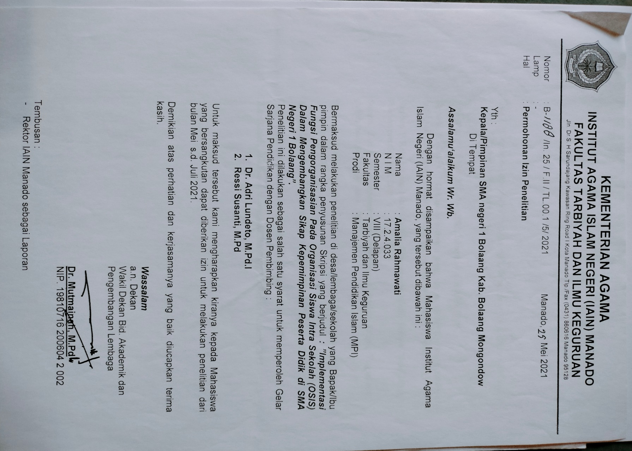

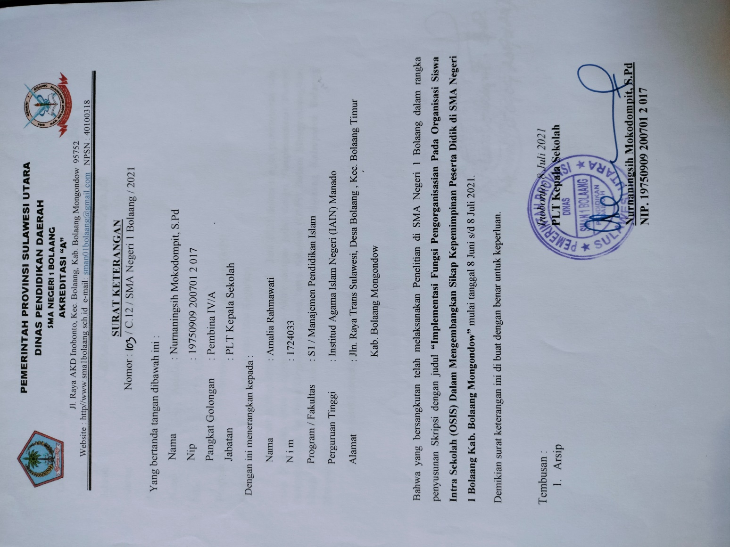

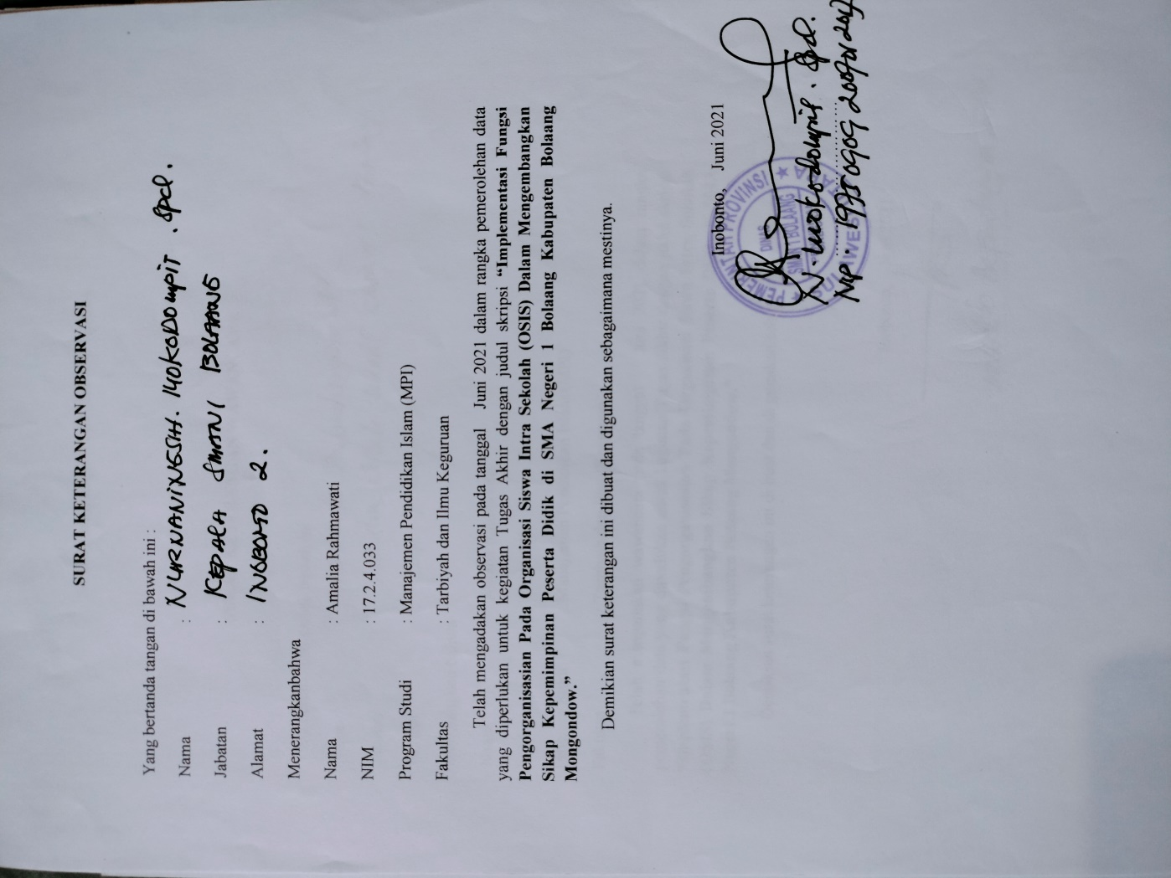

**Lampiran 3**

Pedoman Wawancara

Lembar Pedoman Wawancara Untuk Pembina OSIS SMA Negeri 1 Bolaang Kab Bolaang Mongondow.

|  |  |  |  |
| --- | --- | --- | --- |
| NO | Rumusan Masalah | Kategori | Pertanyaan |
| 1. | Bagaimana Implementasi Fungsi Pengorganisasian pada Organisasi Siswa Intra Sekolah (OSIS) Dalam mengembangkan sikap kepemimpinan peserta didik di SMA Negeri 1 Bolaang Kab Bolaang Mongondow? | Penerapan yang di lakukan pihak sekolah | 1. Apakah OSIS di SMA Negeri 1 Bolaang ada penerapan manajemen ? 2. Bagaimana cara bapak dalam menerapkan manajemen pada OSIS disekolah? 3. Berapa banyak siswa yang ikut OSIS tahun ini? 4. Apakah siswa yang ikut OSIS adalah siswa yang berprestasi disekolah? 5. Bagaimana cara bapak menjalin kedekataan dengan anggota kepengurusan OSIS? 6. Kegiatan LDKO biasanya diadakan pada bulan apa? |
| 2. | Bagaimana pembagian kerja pada Organisasi Siswa Intra Sekolah (OSIS) dalam mengembangkan sikap kepemimpinan peserta didik di SMA Negeri 1 Bolaang Kabupaten Bolaang Mongondow? | Strategi | 1. Bagaimana mekanisme pembagian tugas dan tanggung jawab yang bapak berikan pada pengurus OSIS ? 2. Apakah dalam pembagian tugas siswa di pilih sesuai dengan kriteria tertentu? 3. Bagaimana jika dalam pembagian tugas dan tanggung jawab kepada siswa tidak sesuai kemampuannya? 4. Berapa kali evaluasi yang dilakukan OSIS setiap kegiatan disekolah? 5. Menurut bapak OSIS dapat dapat menumbuhkan jiwa kepemimpinan atau tidak? 6. Menurut bapak kriteria pemimpin pada OSIS seperti apa? 7. Apa yang bapak lakukan dalam menangani masalah OSIS? |
| 3. | Bagaimana Pengelompokan kerja pada Organisasi Siswa Intra Sekolah (OSIS) Dalam Mengembangkan Sikap Kepemimpinan Peserta Didik di SMA Negeri 1 Bolaang Kabupaten Bolaang Mongondow? | Strategi | 1. Bagaimana Organisasi Dalam Mengelompokan Kegiatan-Kegiatannya? 2. Apa saja nama bidang yang ada di dalam struktur kepengurusan OSIS? |

Pedoman Wawancara

Lembar pedoman wawancara untuk Dewan Guru

|  |  |  |  |
| --- | --- | --- | --- |
| No | Rumusan Masalah | Kategori | Pertanyaan |
| 1. | Bagaimana Implementasi Fungsi Pengorganisasian Pada Organisasi Siswa Intra Sekolah (OSIS) Dalam Mengembangkan Sikap Kepemimpinan Peserta Didik Di SMA Negeri 1 Bolaang Kabupaten Bolaang Mongondow? | Penerapan yang dilakukan pihak dewan guru | 1. Bagaimana Pelaksanaan Pembinaan Kepemimpinan terhadap OSIS saat ini? 2. Bagaimana peranan OSIS saat ini dalam pembentukan sikap kepemimpinan? 3. Program OSIS yang dilaksanakan? 4. Konstribusi guru terhadap kegiatan OSIS? |
| 2. | Bagaimana pembagian kerja pada Organisasi Siswa Intra Sekolah (OSIS) dalam mengembangkan sikap kepemimpinan peserta didik di SMA Negeri 1 Bolaang Kabupaten Bolaang Mongondow? | Strategi | 1. Apakah siswa yang ikut OSIS dikelas lebih menonjol atau aktif dibandingkan temannya yang tidak ikut OSIS? 2. Bagaimana menangani masalah OSIS? 3. Menurut anda apakah OSIS dapat mempengaruhi karakter siswa? 4. Permasalahan OSIS saat ini? |

Pedoman Wawancara

Lembar Pedoman Wawancara Untuk Pengurus OSIS

|  |  |  |  |
| --- | --- | --- | --- |
| No | Rumusan Masalah | Kategori | Pertanyaan |
| 1. | Bagaimana Implementasi Fungsi Pengorganisasian Pada Organisasi Siswa Intra Sekolah (OSIS) Dalam Mengembangkan Sikap Kepemimpinan Peserta Didik SMA Negeri 1 Bolaang Kabupaten Bolaang Mongondow? | Penerapan Yang Dilakukan Oleh Pihak Pengurus OSIS | 1. Alasan ikut kegiatan OSIS? 2. Adakah kesulitan mengikuti OSIS ? 3. Bagaimana pembina OSIS dalam mengajarkan cara mengurus OSIS? 4. Berapa kali evaluasi atau rapat yang ada dilakukan dalam OSIS? 5. Tujuan proker itu dibuat untuk apa? 6. Kegiatan LDKO biasanya diadakan pada bulan apa? |
| 2. | Bagaimana pembagian kerja pada Organisasi Siswa Intra Sekolah (OSIS) dalam mengembangkan sikap kepemimpinan peserta didik di SMA Negeri 1 Bolaang Kabupaten Bolaang Mongondow? | Strategi | 1. Tugas dan tanggung jawab yang dilakukan ketua dalam kepengurusan OSIS seperti apa? 2. Adakah kesulitan saat menjalankan tugas? 3. Apakah ada kendala saat melaksanakan kegiatan? 4. Proker apa saja yang berjalan ditahun ini? 5. Bagimana cara ketua mengajak yang lain untuk bekerja sama? 6. Apa yang dilakukan OSIS untuk menangani hal tersebut? 7. Apakah setelah ikut OSIS anda merasa ada perubahan? |
| 3. | Bagaimana pengelompokan pekerjaan pada Organisasi Siswa Intra Sekolah (OSIS) dalam mengembangkan sikap kepemimpinan peserta didik di SMA Negeri 1 Bolaang Kabupaten Bolaang Mongondow? | Strategi | 1. Apakah ada kendala saat mengelompokan kegiatan dimasa pandemi? 2. Bagaimana solusi yang diberikan? |

**Lampiran 4**

Hasil Wawancara

Nama Informan : Zulkifly Djafar, S.Pd.I

Tanggal Wawancara : 8 Juni 2021

Waktu Wawancara : 10.00-11.00 Wita

Tempat Wawancara : Ruang Tata Usaha

|  |  |
| --- | --- |
| Peneliti | Apakah OSIS di SMA Negeri 1 Bolaang ada penerapan manajemen ? |
| Informan | Ada.  Penerapan manejemen sudah 80% telah diterapkan |
| Peneliti | Bagaimana cara bapak dalam menerapkan manajemen pada OSIS disekolah? |
| Informan | Yaitu dengan kegiatan Latihan Dasar Kepemimpinan OSIS (LDKO) dimana dalam kegiatan tersebut pengurus OSIS diajarkan bagaimana berorganisasi, bagaimana menjadi pemimpin yang baik, bagaimana menjadi seorang pemimpin dan bagaimana menjaga OSIS agar tidak putus. |
| Peneliti | Berapa banyak siswa yang ikut OSIS tahun ini? |
| Informan | 87 siswa |
| Peneliti | Apakah siswa yang ikut OSIS adalah siswa yang berprestasi disekolah? |
| Informan | Tidak semua yang ikut OSIS itu siswa berprestasi, karena OSIS diperuntukan bagi siswa yang mempunyai keinginan untuk ikut. |
| Peneliti | Bagaimana mekanisme pembagian tugas dan tanggung jawab yang bapak berikan pada pengurus OSIS ? |
| Informan | Untuk pembagian tugas dan struktur organisasi itu kami mengadakannya setelah Latihan Dasar Kepemimpinan OSIS (LDKO) kegiatan itu dinamakan Musyawarah Besar (Mubes) untuk memilih ketua wakil dan anggota OSIS yang baru karena pandemi pemilihan dilakukan secara sistem pemilihan online. Setelah siswa yang mencalonkan diri terpilih mereka akan memilih nggota yang akan membantunya dalam mejalankan tugas. Jadi bukan Pembina OSIS yang menunjuk siswa dalam pembagian tugas tetapi ketua yang telah terpilih tersebut yang membuat kepengurusan OSIS yang baru. |
| Peneliti | Apakah dalam pembagian tugas siswa di pilih sesuai dengan kriteria tertentu? |
| Informan | Siswa yang dipilih adalah siswa yang hadir aktif |
| Peneliti | Bagaimana jika dalam pembagian tugas dan tanggung jawab kepada siswa tidak sesuai kemampuannya? |
| informan | Karena didalam LDKO mereka dilatih selama satu minggu, jadi kami bisa melihat anggota yang mampu menjalankan kepengurusan. Kemudian mereka yang mecoba menjalankan kepengurusan dengan cara mencalonkan diri itu menandakan bahwa mereka mampu dan mengetahui apa yang mereka kerjakan. |
| Peneliti | Berapa kali pertemuan atau rapat yang dilakukan OSIS ? |
| Informan | Tergantung kepengurusan OSIS. Biasanya kalau dari Pembina OSIS evaluasi dilakukan setiap 3 bulan sekali. |
| Peneliti | Materi apa saja yang ada didalam Latihan Dasar Kepemimpinan OSIS ? |
| Informan | Materi tentang Kepemimpinan, WidiyaTamandala, Cinta Tanah Air, Kewirausahaan, Kesehatan. |
| Peneliti | Kendala apa saja yang terjadi dalam OSIS ? |
| Informan | Ada beberapa kemungkinan : Pengurus ada yang mulai merasa bosan, Kendala Transportasi, Malas, Tidak ada alasan. |
| Peneliti | Solusi Pembina menangani kendala tersebut? |
| Informan | Pertama : mencari tahu alasan dari pengurus kemudian menanyakan apakah masih mau ikut kegiatan OSIS. Kedua : absensi sebagai ukuran keaktifan, maka untuk siswa yang tidak sering ikut rapat akan kami beri undangan tertulis dengan pilihan keluar sendiri dari kepengurusan atau pengurus yang mengeluarkan. |
| peneliti | Bagaimana cara Pembina menjalin kedekatan dengan pengurus OSIS? |
| Informan | Menjalin kedekatan seperti biasa..secara alami begitu saja. artinya bagaimana Pembina OSIS memiliki watak dan sifat seperti ini. Jadi harus menyesuaikan. |
| Peneliti | Apakah siswa yang ikut OSIS lebih menonjol dibandingkan temannya yang tidak ikut OSIS? |
| Informan | Biasanya kalau ada kegiatan mereka yang paling aktif begitu juga dikelas tetapi tidak semua yang menonjol. |
| Peneliti | Apakah ada kriteria untuk ketua OSIS? |
| Informan | Yang jelas dia pengurus inti 10 yang naik kelas 11. Kemudian dilihat juga dari keaktifannya, yang punya pengalaman dan yang bisa menjalankan OSIS. |
| Peneliti | Kegiatan LDKO biasanya diadakan pada bulan apa? |
| Informan | Pada bulan September namun untuk tahun ini di adakan pada bulan November karena pandemi jadi ada penundaan. |
| Peneliti | Bagaimana organisasi dalam mengelompokan kegiatan-kegiatannya? |
| Informan | Dimana setiap pengelompokan diikuti dengan penugasan setiap ketua bidang yang diberi wewenang untuk mengawasi anggota-anggota kelompoknya. Pada dasarnya setiap OSIS di satu sekolah itu memiliki struktur keorganisasian yang nanti setiap pengurus OSIS di kelompokan sesuai bidang yang telah ditentukan sebelumnya.Struktur Keorganisasian dalam OSIS terdiri atas, Pembina OSIS, Ketua OSIS, Wakil Ketua OSIS, Sekretaris, Bendahara, Wakil Bendahara, Ketua Bidang, Wakil dan Anggota. |
| peneliti | Apa saja nama bidang yang ada di dalam struktur kepengurusan OSIS? |
| Informan | Yakni ada 8 bidang dalam struktur organisasi yang terdiri atas: Bidang I : Ketakwaan Terhadap Tuhan Yang Maha ESA. Dibagi menjadi dua kelompok karena di SMA Negeri 1 Bolaang ada yang beragama non muslim jadi ada ketua bidang bagian agama islam dan ketua bagian agama Kristen. Bidang II: Kehidupan Berbangsa dan Bernegara. Bidang III: Pendidikan Pendahuluan Bela Negara. Bidang IV: Kepribadian dan Budi Pekerti Luhur. Bidang V: Berorganisasi Pendidikan Politik dan Kepemimpina. Bidang VI: Pembinaan Keterampilan dan Kewirausahaan. Ketua Bidang VII: Kesegaran Jasmani dan Daya Kreasi. Bidang VIII: Persepsi Apresiasi dan Kreasi Seni. |

Hasil Wawancara

Nama Informan : Rahman Lapakute, S.Pd

Tanggal Wawancara : 14 Juni 2021

Waktu Wawancara : 10.00-11.00 Wita

Tempat Wawancara : Ruang Lab Komputer

|  |  |
| --- | --- |
| Peneliti | Bagaimana pelaksanaan pembinaan kepemimpinan pada OSIS saat ini? |
| Informan | Jadi pembimbingan dilakukan secara terstruktur sebagaimana telah dijadwalkan pelaksanaannya tinggal menunggu waktu agenda. Kalaupun ada pergeseran waktu maka akan dibicarakan kepada Pembina dan para wakil jadi kegiatan disini dilakukan secara terstruktur tidak ada yang mendahului atau melangkahi jadi kita kerja sesuai dengan program yang mana kegiatan telah disusun secara baik sehingga tinggal menunggu pelaksanaanya. |
| Peneliti | Bagaimana peranan OSIS saat ini dalam pembentukan sikap kepemimpinan? |
| Informan | Karena masa pandemic ini kami dibatasi rauang dan waktu sehingga ada kendala sedikit. Namun, kami para Pembina berupaya sebagaimana agar kegiatan brjalan dengan baik. Jadi, untuk baru-baru ini OSIS telah melakukan kegiatan LDKO kami merangkul semua siswa yang ada di SMA N 1 Bolaang namun tersaring ada sekitar 60 orang. |
| Peneliti | Program-program apa saja yang telah dilaksanakan OSIS? |
| Informan | Ada. Bakti sosial untuk masjid dan gereja kemudian ada penggalangan dana untuk musibah bencana alam. |
| Peneliti | Konstribusi guru terhadap OSIS saat ini? |
| Informan | Rata-rata guru disini proaktif jadi tidak ada yang terkecuali dalam kegiatan mereka melibatkan diri untuk memberikan materi kemudian mereka juga mensuport kegiatan-kegiatan OSIS. |
| Peneliti | Materi apa saja yang guru berikan? |
| Informan | Ada materi tentang kepemimpinan, etika organisasi, kewirausahaan, karena OSIS diajarkan agara bisa berkreasi. |
| Peneliti | Permasalahan OSIS saat ini? |
| Informan | Masalah kehadiran apalagi saat pandemi. Siswa sulit diajak hadir karena ada yang keterbatasan baiaya karena jarak kerumah dari sekolah. Jadi transportasi menjadi masalah utama. |
| Peneliti | Bagaimana menangani masalah tersebut? |
| Informan | Jadi pada intinya apabila kegiatan itu akan dilaksankan jauh-jauh hari akan diberitahukan. Agar ada semangat karena baisanya apabila sudah dekat pelaksanaanya tiba-tiba di panggil itu akan sulit dipanggil. Jadi sebelum kegiatan harus proaktif, jadi pelaksanaan berjalan dengan bai karena perencaanan dari awal itu. Antisipasi agar mereka aktif pada hari H nya dan mereka bisa hadir semua |
| Peneliti | Apakah untuk kegiatan sekolah memberikan fasilitas? |
| Informan | Iya. Kalo ada kegiatan-kegiatan semua perlengkapan atau vasilitas semuannya lengkap. |

Hasil Wawancara

Nama Informan : Della Puspita Palewai

Tanggal Wawancara : 8 Juni 2021

Waktu Wawancara : 09.00-10.00

Tempat Wawancara : Ruangan OSIS

|  |  |
| --- | --- |
| Peneliti | Mengapa suka ikut OSIS ? |
| Informan | Melatih diri untuk bisa berbicara di banyak orang |
| Peneliti | Adakah kesulitan mengikuti OSIS ? |
| Informan | Tidak |
| Peneliti | Bagaimana evaluasi yang diberikan Pembina OSIS? |
| Informan | Kadang kita tidak satu pemikiran dengan Pembina OSIS. Dalam rapat kami membahas tentang apa saja kendala dalam menjalankan kepengurusan. |
| Peneliti | Rapat atau evaluasi di lakukan berapa kali? |
| Informan | Tergantung kalau ada kegiatan. |
| Peneliti | Tugas dan tanggung jawab ketua, wakil ketua, sekertaris, dan bendahara itu seperti apa? |
| Informan | Melaksanakan sesuai dengan dengan ADART Anggaran Dasar Anggaran Rumah Tangga OSIS. Tugas ketua OSIS mengkoordinir anggota, menyusun dan merencanakan kegiatan dan mengambil keputusan. Tugas wakil ketua OSIS membantu ketua OSIS dan menggantikan ketua apabila tidak bisa menghadiri rapat. Tugas sekertaris menyusun berkas, mengatur agenda dan membuat surat menyurat. Tugas bendahara mengelola keuangan. |
| Peneliti | Apa saja program OSIS yang berjalan di tahun ini? |
| Informan | Karena masa pandemic program OSIS tidak berjalan sesuai dengan apa yang di harapkan sehingga program OSIS yang berjalan yaitu penggalangan dana, pembuatan struktur OSIS, pembuatan taman, dan buka puasa bersama. Itu dilakukan hanya untuk pengurus yang jarak rumahnya dekat. |
| Peneliti | Apa tujuan proker itu dibuat? |
| Informan | Untuk membantu pencapaian visi misi organisasi. |
| Peneliti | Adakah kesulitan saat menjalankan tugas kepengurusan? |
| Informan | Kesulitan itu ada pada kehadiran anggota dan kesulitan saat melakukan kerja sama. |
| Peneliti | Bagaimanacara ketua mengajak anggotanya bekerja sama? |
| Informan | Mengajak dengan cara yang baik, memotivasi, dan menciptakan kedekatan dengan menghubungi langsung anggota. |
| Peneliti | Apa solui yang di lakukan untuk menangani masalah? |
| Informan | Harus lebih tegas, harus dapat berbicara dengan baik, merangkul, dan harus bisa memberikan teguran, nasihat, dan tindakan. |
| Peneliti | Adakah perubahan saat mengikuti OSIS? |
| Informan | Alhamdulillah ada. Sudah lebih berani mengambil keputusan dan berani. |
| Peneliti | Kegaiatan LDKO biasanya di adakan pada bulan apa? |
| Informan | Kegiatan LDKO pada tahun lalu dilaksanakan pada bulan desember, kegiatan ini tergeser cukup lama, namun pada umumnya dilaksanakan pada bulan september atau November. |
| Peneliti | Apakah ada kendala saat mengelompokan kegiatan dimasa pandemi? |
| Informan | Ada. Kesulitannya yaitu menyangkut kehadiran anggota dan kesulitan saat melakukan kerjasama antar pengurus. |
| Peneliti | Bagaimana solusi yang diberikan ? |
| Informan | Mengajak anggota pengurus dengan cara yang baik, memotivasi anggota dan menciptakan kedekatan dengan menghubungi anggota langsung. |

Hasil Wawancara

Nama Informan : Muhammad Sultan A. Kasuma

Tanggal Wawancara : 8 Juni 2021

Waktu Wawancara : 09.00-10.00

Tempat Wawancara : Ruangan OSIS

|  |  |
| --- | --- |
| Peneliti | Mengapa suka ikut OSIS ? |
| Informan | Belajar menjadi pemimpin yang baik dan belajar bertanggung jawab |
| Peneliti | Adakah kesulitan mengikuti OSIS? |
| Informan | Tidak |
| Peneliti | Bagaimana evaluasi yang diberikan Pembina OSIS? |
| Informan | Kadang kita tidak satu pemikiran dengan Pembina OSIS. Dalam rapat kami membahas tentang apa saja kendala dalam menjalankan kepengurusan. |
| Peneliti | Rapat atau evaluasi dilakukan berapa kali? |
| Informan | Tergantung kalo ada kegiatan |
| Peneliti | Adakah perubahan saat mengikuti OSIS? |
| informan | Alhamdulillah ada. Sudah lebih mandiri dan sudah bisa bergaul dengan guru. |

Hasil Wawancara

Nama Informan : Vika Amelia Suleman

Tanggal Wawancara : 8 Juni 2021

Waktu Wawancara : 09.00-10.00

Tempat Wawancara : Ruang Guru

|  |  |
| --- | --- |
| Peneliti | Kenapa suka ikut OSIS? |
| Informan | Ingin mendapatkan banyak wawasan, melatih diri menjadi pemimpin yang baik dan dapat banyak ilmu. |
| Peneliti | Bagaimana Pembina OSIS dalam mengajarkan cara kepengurusan OSIS? |
| Informan | Lebih mengarahkan |
| Peneliti | Evaluasi dilakukan berapa kali? |
| Informan | Satu kali tergantung ada kegiatan. |
| Peneliti | Tugas dan tanggung jawab bendahara, wakil bendahara dan ketua bidang-bidang itu seperti apa? |
| Informan | Mencatat pemasukan dan pengeluaran keuangan pada kegiatan OSIS. Bertanggung jawab pada pembukuan kas OSIS dan wakil bendaha juga membantu ketua dalam mencatat pemasukan dan penegeluaran keuangan OSIS.  Tugas bidang I : berperan dalam bidang keagaman atau melakukan kegiatan ibadah seperti sholat jum’at berjama’ah dan pembentukan rohis. Tugas bidang II : melaksanakan latihan PBB dan pada saat penyelenggaraan upacara bendera. Tugas III: bertugas membantu saat penerimaan siswa baru kegiatan PLS (Pengenalan Lingkungan Sekolah). Tugas Bidang IV: bertugas membuat buku dosa. Buku untuk siswa yang mendapat hukuman dan bertugas dalam penggalangan dana untuk siswa yang sedang berduka. Tugas Bidang V: bertugas untuk membuat struktur organisasi, majalah dinding dan atribut organisasi. Tugas Bidang VI: bertugas membuka usaha untuk OSIS seperti berjualan dilingkungan sekolah dan membentu koprasi simpan pinjam. Tugas Bidang VII : mempercantik sekolah seperti merawat taman sekolah dan mengarahkan siswa melakukan kerja bakti setiap jum’at serta membersihkan sekolah. Tugas Bidang VIII: bertugas saat kegiatan perayaan di sekolah seperti saat perayaan ulang tahun sekolah dan hari kemerdekaan RI. |
| Peneliti | Adakah kesulitan saat menjalankan kegiatan OSIS di saat pandemi? |
| Informan | Masih banyak hal yang belum saya tahu. Karena jarang pertemuan sehingga evaluasi jarang dilakukan. Jika ingin melakukan rapat harus meminta izin terlebih dahulu kepada Pembina OSIS. Pertemuan juga harus memperhatikan syarat-syarat tertentu : dibatasi jumlah pengurus yang akan mengikuti OSIS, waktu dibatasi hanya diberi waktu 1 jam dan rapat harus disekolah. |
| Peneliti | Proker yang berjalan ditahun ini? |
| Informan | Buka puasa bersama, sholat jum’at berjama’ah, dan pembentukan rohis. Program dijalankan hanya seadanya karena masih dalam msa pandemi. |
| Peneliti | Adakah perubahan setelah ikut OSIS? |
| Informan | Ada. Dari yang takut bebicara didepan umum sekarang sudah berani tampil didepan. |

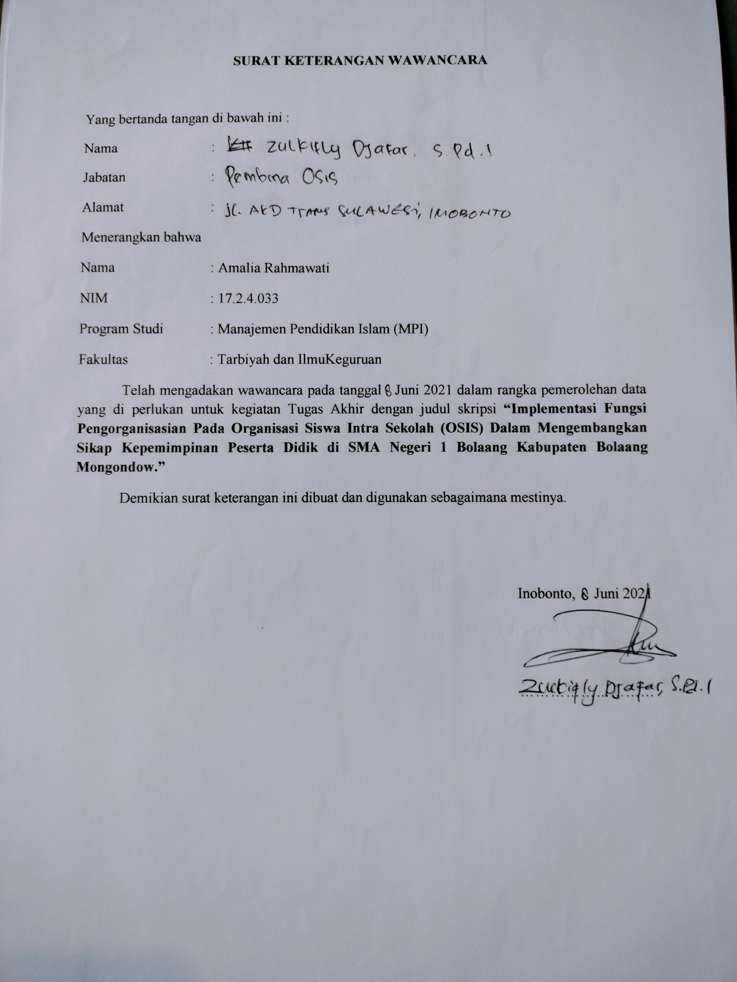

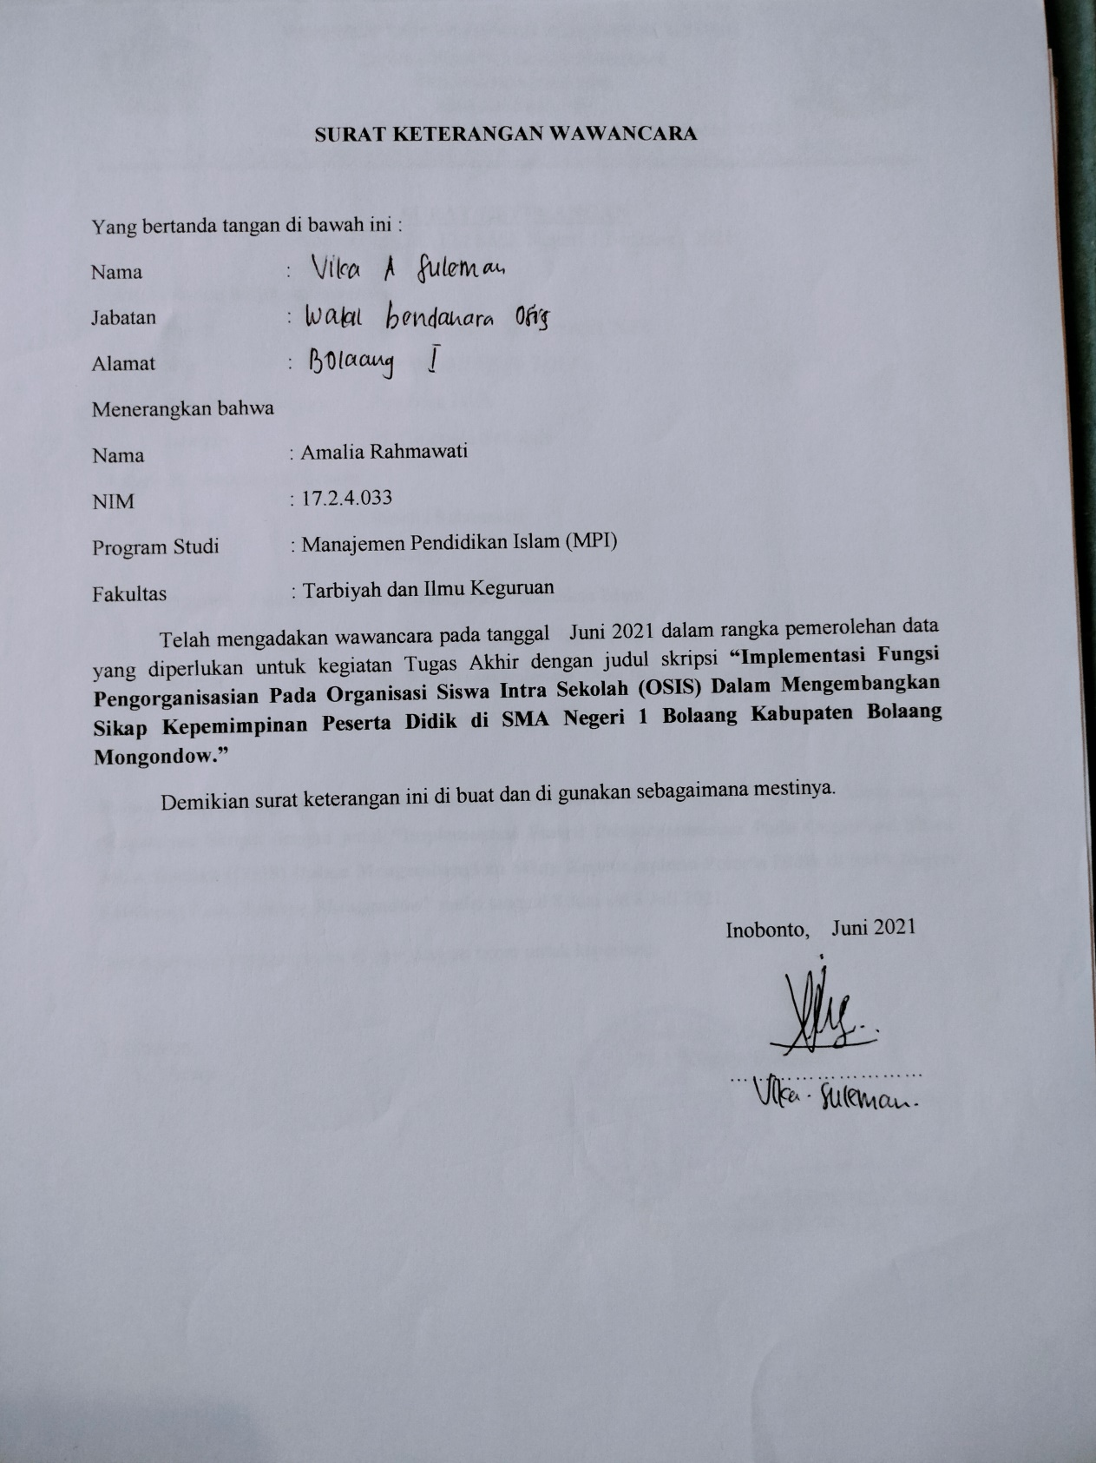

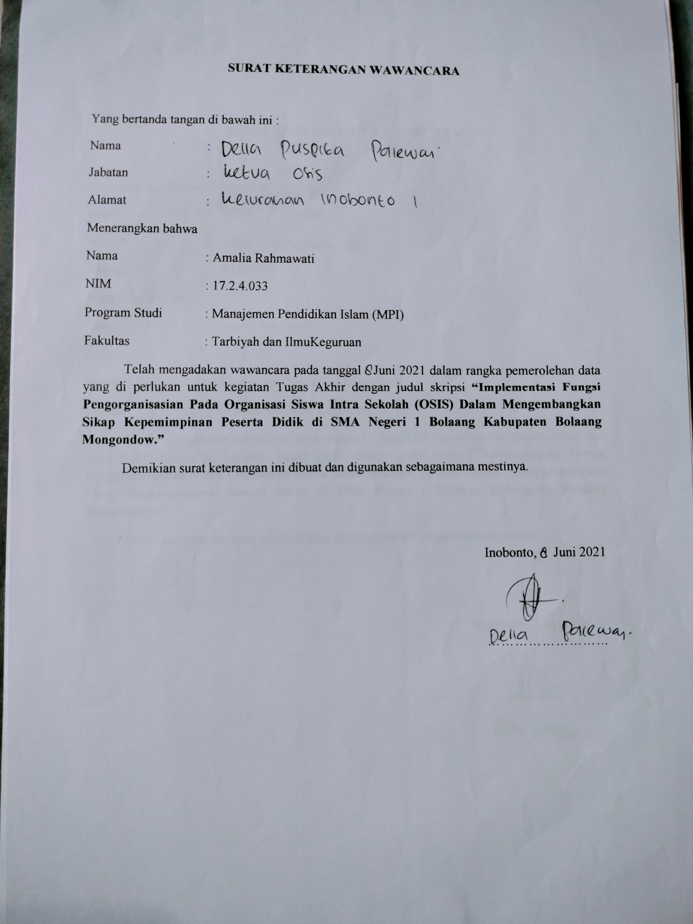

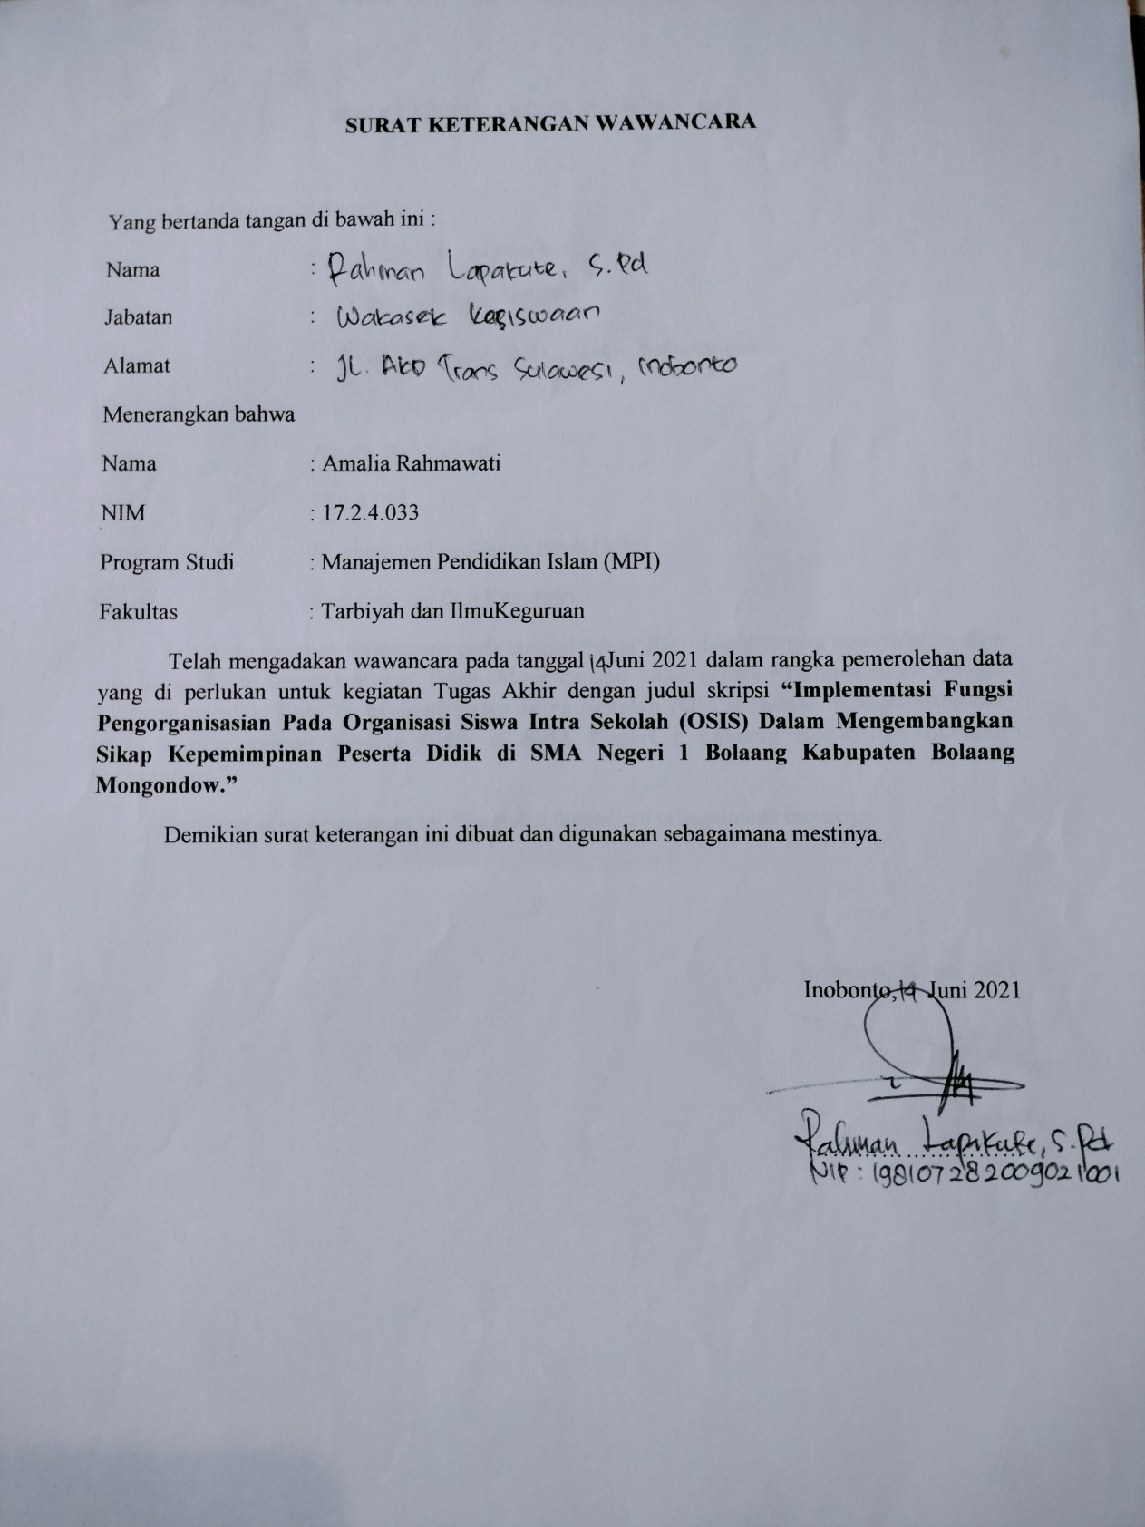

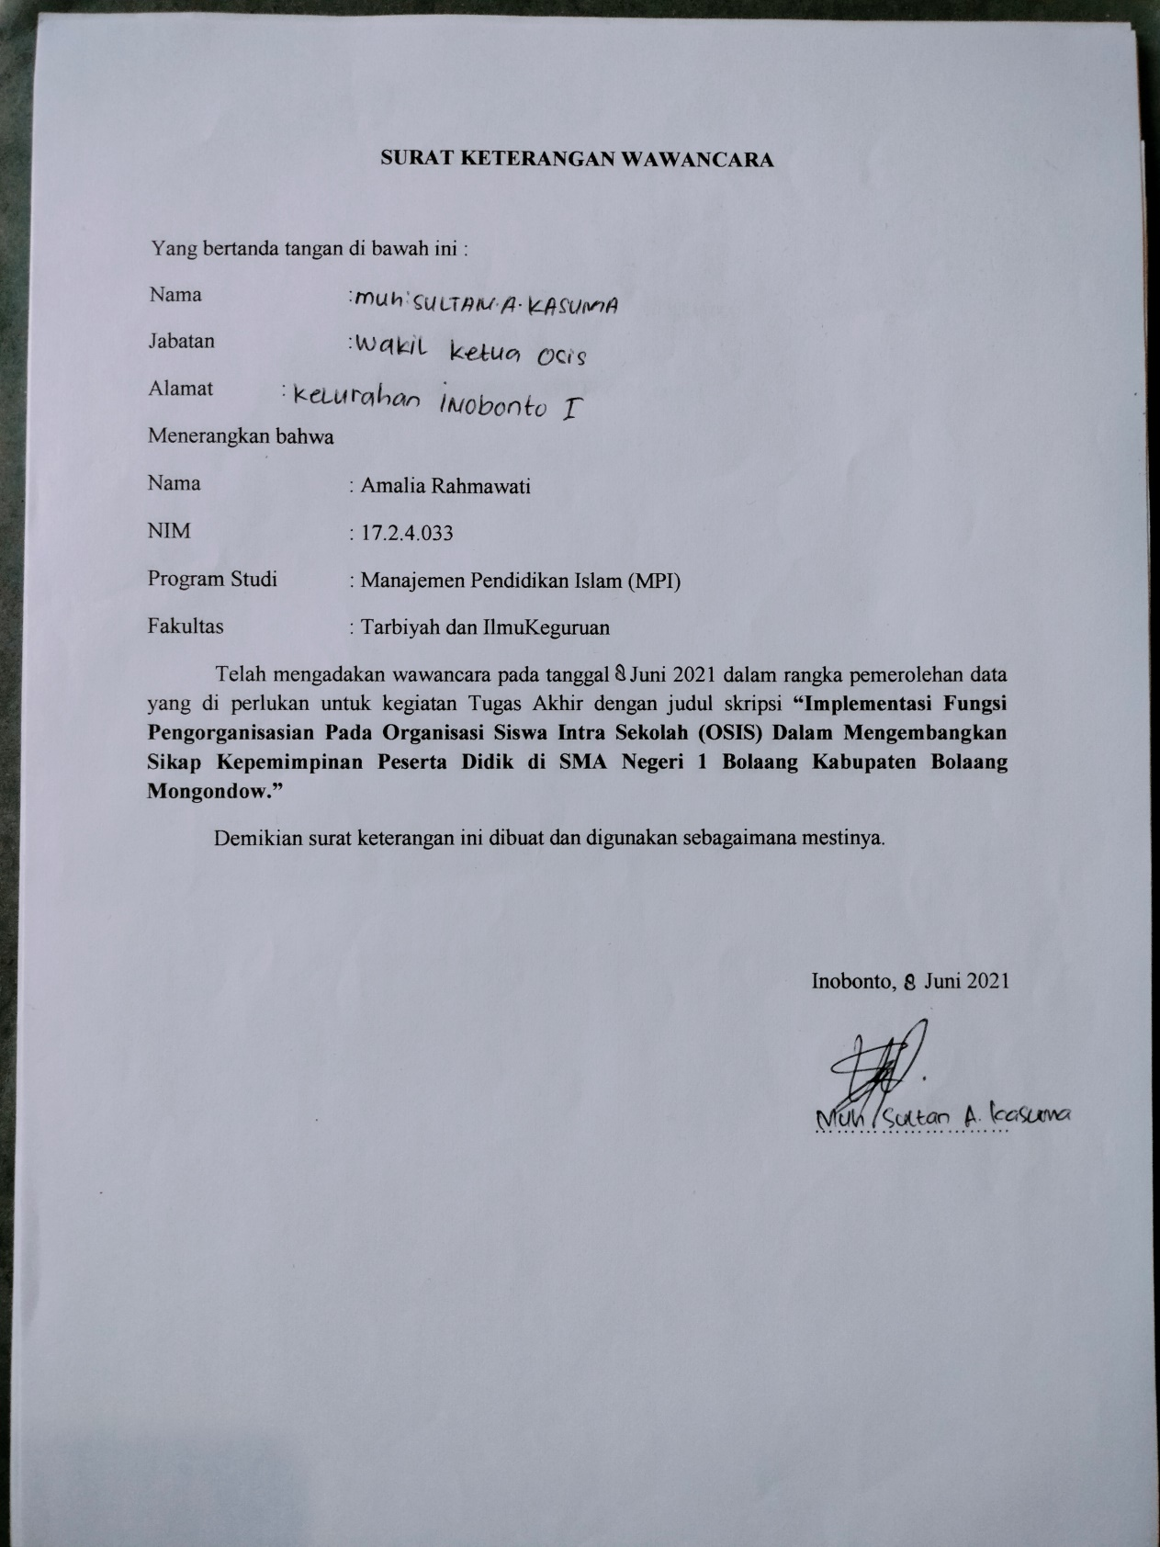

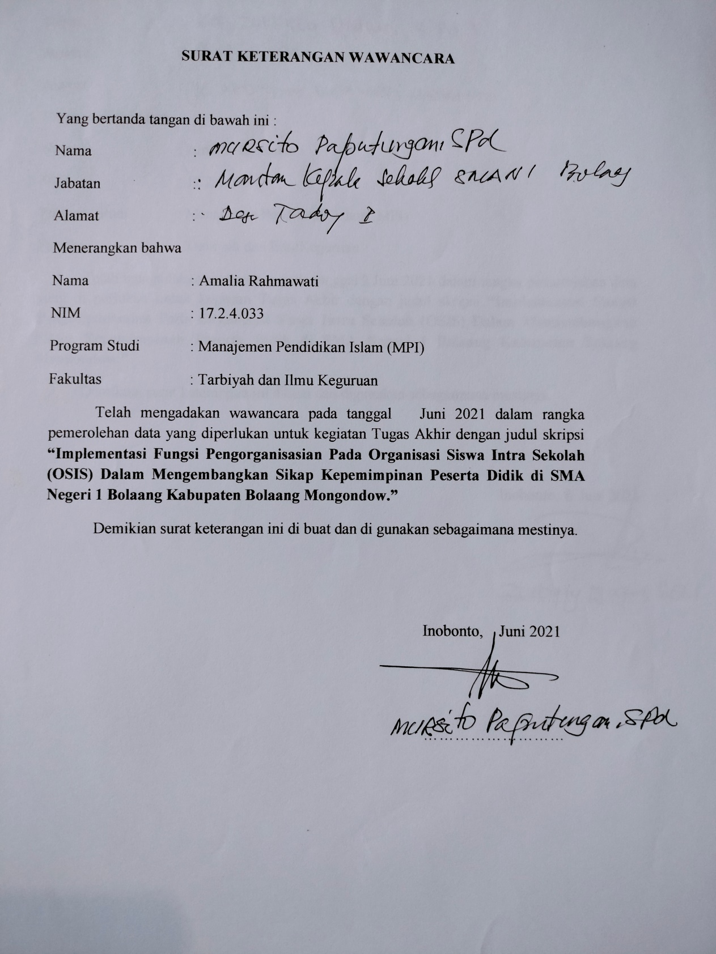

Profil Sekolah SMA Negeri 1 Bolaang Kabupaten Bolaang Mongondow

|  |  |
| --- | --- |
| **PROFIL SEKOLAH**  **SMA NEGERI 1 BOLAANG** | |
| No | IDENTITAS SEKOLAH |
| 1. | NAMA SEKOLAH : SMA NEGERI 1 BOLAANG |
| 2. | NOMOR STATISTIK : 301170409005 |
| 3. | PROPINSI : SULAWESI UTARA |
| 4. | OTONOMI DAERAH : OTONOM |
| 5. | KECAMATAN : BOLAANG |
| 6. | DESA/KELURAHAN : INOBONTO II |
| 7. | JALAN DAN NOMOR : JALAN AKD INOBONTO II |
| 8. | KODE POS : 95752 |
| 9. | TELEPON : KODE WILAYAH: 0434 NOMOR: 2626541 |
| 10. | FAXCIMILE/FAX : - |
| 11. | DAERAH : PEDESAAN |
| 12. | STATUS SEKOLAH : NEGERI |
| 13. | KELOMPOK SEKOLAH : - |
| 14. | AKREDITASI : A |
| 15. | SURAT KEPUTUSAN : NOMOR : 0206/D/1980 TANGGAL: 30-7-1980 |
| 16. | PENERBIT SK DI TANDAI OLEH : MENDIKBUD R.I |
| 17. | TAHUN BERDIRI : 1980 |
| 18. | TAHUN PENEGERIAN : 1980 |
| 19. | KEGIATAN BELAJAR MENGAJAR : PAGI |
| 20. | BANGUNAN SEKOLAH : MILIK SENDIRI |
| 21. | LOKASI SEKOLAH : P K AMBANG |
| 22. | JARAK KE PUSAT KECAMATAN : 3 TIGA KM |
| 23. | JARAK KE PUSAT OTODA : 46 KM |
| 24. | TERLETAK PADA LINTASAN : PROPINSI |
| 25. | PERJALANAN PERUBAHAN SEKOLAH : - |
| 26. | JUMLAH KEANGGOTAAN RAYON : - |
| 27. | ORGANISASI PENYELENGGARA : PEMERINTAH |

**Struktur Organisasi Sekolah SMA Negeri 1 Bolaang**

KEPALA SEKOLAH

NURNANINGSIH MOKODOMPIT, S.Pd

NIP: 19750909200701201

KOMITE

---------------------------------

BAHARUDIN GINOGA

KEPALA TU

NORMA NAWAWI

NIP: 196411221986102003

WAKASEK AKADEMIK

ULFA POOE, S.Pd

NIP: 197105281997022004

WAKASEK KESISWAAN

RAHMAN LAPAKUTE, S.Pd

NIP:198107282009021001

WAKASEK SARANA PRASANA

ISWAHYUDI SUPU, S.Pd

NIP: 198101012008011032

WAKASEK HUMAS

Koordinator BK

Wali kelas X MIA I

DRA. HJ. SAIDA M .TALIB

NIP:198412199212002

Wali Kelas X MIA II

Mentari Kanal, S.Pd

NIP:

Wali Kelas X MIA III

Jefry Tahumingge, S.Pd.K

NIP:

Wali Kelas X IIS I

Devi Lumeta, S.Pd

NIP:

Wali Kelas X IIS II

Melisa Hinur, S.Pd

NIP:

Wali Kelas X IIS III

Ismiati Bandu, S.Pd

NIP: 198005042008012024

Wali Kelas X IIS IV

Yulita Bambela, S.Pd

NIP: 197407162006042003

Wali Kelas X IIB

Wali Kelas XI MIA I

Zulkfly Djafar, S.Pd

NIP:

I Putu Warsika, S.Pd

NIP:

Wali Kelas XI MIA II

Franciska Tumeno, S.Pd

NIP:

Wali Kelas XI MIA III

Sarini Saromeng, S.Pd

NIP:

197910222005012015

Wali Kelas XI IIS I

Meriyanti Mokodompit, S.Pd

NIP:1984012100022001

Wali Kelas XI IIS II

Sartika Paputungan, S.Pd

NIP: 198312222010012008

Wali Kelas XI IIS III

Yasmita Bonenehu, S.Pd

NIP:

Wali Kelas XI IIS IV

Fredik Sumbiri, S.Pd

NIP: 196502121995121001

Wali Kelas XI IBB

Dra. Helena D. Angkow

NIP:

196412201993022001

Wali Kelas XII MIA I

Fita Yanti Mokodongan, S.Pd

NIP:

Wali Kelas XII MIA II

Masrina, S.Pd

NIP:

198712202010012001

GURU

SISWA

Wali Kelas MIA III

Chicilia L. Lapian, S,Pd

NIP:

198808052010012003

Wali Kelas XII IIS I

Widiya A. Budikasih, S.Pd

NIP: 197914252008012021

Wali Kelas XII ISS II

Dra, Josep N. Kolinug

NIP:

195811101994021002

Wali Kelas XII IBB

Jeane G. Mamesa, S.Pd

NIP: 196301171985012004

Daftar Nama Tenaga Pendidik dan Tenaga Kependidikan Di SMA Negeri 1 Bolaang Kabupaten Bolaang Mongondow.

|  |  |  |  |
| --- | --- | --- | --- |
| NO | Nama Guru | Status Kepegawaian | Jabatan |
| 1. | Ake Ritha Roosje Warouw | PNS | Guru Mapel |
| 2. | Andang | PNS | Guru Mapel |
| 3. | Antho Poerwanto Taengetan | HONORER | Guru Mapel |
| 4. | Anwar Saromeng | PNS | Guru Mapel |
| 5. | Devi N. Lumeta | HONORER | Tenaga Administrasi |
| 6. | Fiki Riski | HONORER | Guru Mapel |
| 7. | Fita Yanti Mokoagow | HONORER | Guru Mapel |
| 8. | Franciska Tumeno | HONORER | Guru Mapel |
| 9. | Fredrik Sumbiri | PNS | Guru Mapel |
| 10. | Frika Makalunsenge | HONORER | Guru Mapel |
| 11. | Friski R. Bawekes | HONORER DAERAH TK.I PROVINSI | Guru Mapel |
| 12. | Hartini Dumbela | PNS | Guru Mapel |
| 13. | Helena Dolfin Angkow | PNS | Guru Mapel |
| 14. | HJA Saida M Talib | PNS | Guru Mapel |
| 15. | I Putu Citra Warsika | HONORER | Guru Mapel |
| 16. | Ismawaty Supu | PNS | Guru Mapel |
| 17. | Ismiati Bandu | PNS | Guru Mapel |
| 18. | Iswahyudi Supu | PNS | Guru Mapel |
| 19. | Jasonzanolo Taleambanua | HONORER | Guru Mapel |
| 20. | Jeane Grace Mamesah | PNS | Guru Mapel |
| 21. | Jefry SI Tahumingge | HONORER | Guru Mapel |
| 22. | Josef Novi Kolinug | PNS | Guru TIK |
| 23. | Kirenius Onthoni | HONORER DAERAH TK.I PROVINSI | Petugas Keamanan |
| 24. | Liani Gumalangit | PNS | Guru Mapel |
| 25. | Masrina | PNS | Guru TIK |
| 26. | Mentari Kanal | HONORER DAERAH TK.I PROVINSI | Guru Mapel |
| 27. | Melinda Paputungan | HONORER | Guru Mapel |
| 28. | Melisa Hinur | HONORER DAERAH TK.I PROVINSI | Guru Mapel |
| 29. | Meriyanti Mokodompit | PNS | Guru Mapel |
| 30. | Moh. Reza Mamonto | HONORER | Guru Mapel |
| 31. | Norma Nawawi | PNS | Tenaga Administrasi |
| 32. | Nurnaningsih Mokodompit | PNS | Guru Mapel |
| 33. | Rahman Lapakute | PNS | Guru Mapel |
| 34. | Sarini Saromeng | PNS | Guru Mapel |
| 35. | Sartika Paputungan | PNS | Guru Mapel |
| 36. | Sulmini Pobela | PNS | Tenaga Administrasi |
| 37. | Ulfa Pooeh | PNS | Guru Mapel |
| 38. | Widya Ayu Budikasih | PNS | Guru Mapel |
| 39. | Yasmita Bonenehu | HONORER DAERAH TK.I PROVINSI | Guru Mapel |
| 40. | Yosinta Mokodompit | HONORER | Guru Mapel |
| 41. | Yulita Bambela | PNS | Guru Mapel |
| 42. | Yureko Van Gobel | PNS | Guru Mapel |
| 43. | Zulkifly Djafar | HONORER | Guru Mapel |

**Visi dan Misi SMA Negeri 1 Bolaang Kabupaten Bolaang Mongondow**

1. Visi sekolah

Mewujudkan warga sekolah cerdas memiliki IPTEK yang di landasi IMTAQ.

Indikator visi:

1. Unggul dalam lomba akademik
2. Unggul dalam pemanfaatan teknologi sebagai sumber belajar
3. Unggul dalam lomba non akademik
4. Unggul dalam pengelolaan lingkungan
5. Unggul dalam pengelolaan administrasi sekolah.
6. Misi

Untuk mencapai visi tersebut, SMA Negeri 1 Bolaang mengembangkan misi sebagai berikut :

* + - 1. Melaksanakan bimbingan dan pembelajaran sesuai dengan potensi dan minat anak didik secara efektif sehingga prestasi belajar meningkat.
      2. Memberdayakan tenaga pendidik dan kependidikan yang memenuhi standar yang dicapai.
      3. Menanamkan kedisiplinan melalui budaya bersih, budaya tertib,dan budaya kerja.
      4. Melaksanakan pembinaan sikap secara terstruktur
      5. Mewujudkan pendidikan dengan lulusan yang cerdas, terampil, beriman, bertaqwa dan memiliki keunggulan kompetitif.
      6. Menumbuh kembangkan kecintaan terhadap seni dan budaya Indonesia.
      7. Mengembangkan wawasan lingkungan dalam pengendalian pencemaran dan kerusakan lingkungan.
  1. Tujuan sekolah SMA Negeri 1 Bolaang

Tujuan sekolah sebagai bagian dari tujuan pendidikan nasional adalah meningkatkan kecerdasan, pengetahuan, kepribadian, akhlak mulia, serta keterampilan untuk hidup mandiri dan mengikuti pendidikan lebih lanjut. Secara lebih rinci tujuan SMA Negeri 1 Bolaang Kabupaten Bolaang Mongondow Provinsi Sulawesi Utara adalah sebagai berikut:

1. Menjadi sekolah yang unggul dan inovatif berdasarkan Iman dan Taqwa kepada tuhan yang maha Esa (IMTAQ), Ilmu Pengetahuan, Teknologi dan Seni (IPTEKS) serta berwawasan kebangsaan.
2. Menghasilkan lulusan yang cerdas dalam intelektual (IQ), Emosional (EQ) dan Spiritual (SQ).
3. Menghasilkan sumber daya manusia yang berjiwa seni terampil dalam bakat dan minat diberbagai sektor keahlian.
4. Moto

Sekolah dalam mencapai tujuannya segenap warga SMA Negeri 1 Bolaang bahu-membahu bekerjasama saling asih, saling asah dan saling asuh dengan semboyan :

“**Belajar, Bekerja, Berprestasi**”.

**Lampiran 6**

Dokumentasi

Kondisi depan sekolah SMA Negeri 1 Bolaang Kabupaten Bolaang Mongondow

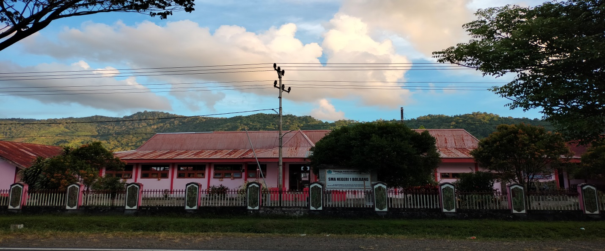

Kegiatan OSIS dalam penggalangan dana untuk siswa yang berduka

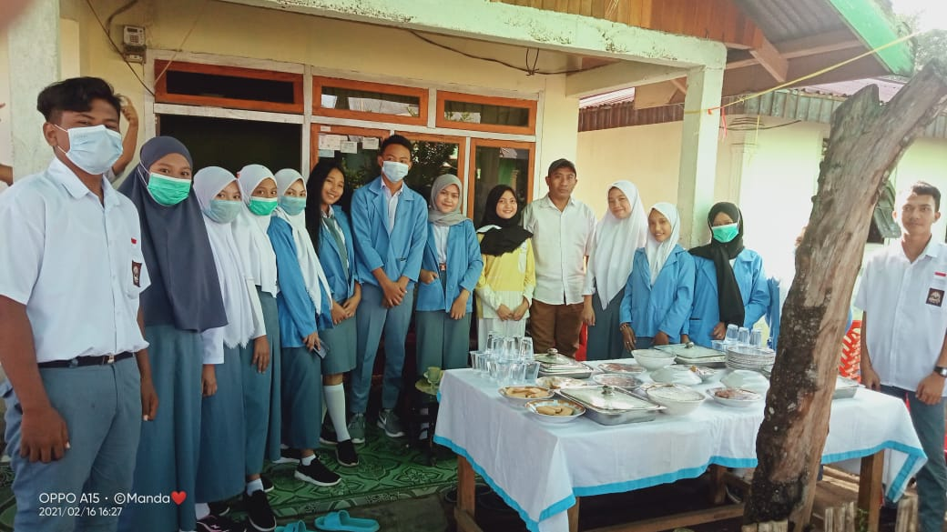

Kegiatan OSIS Dalam Pembuatan Taman Sekolah

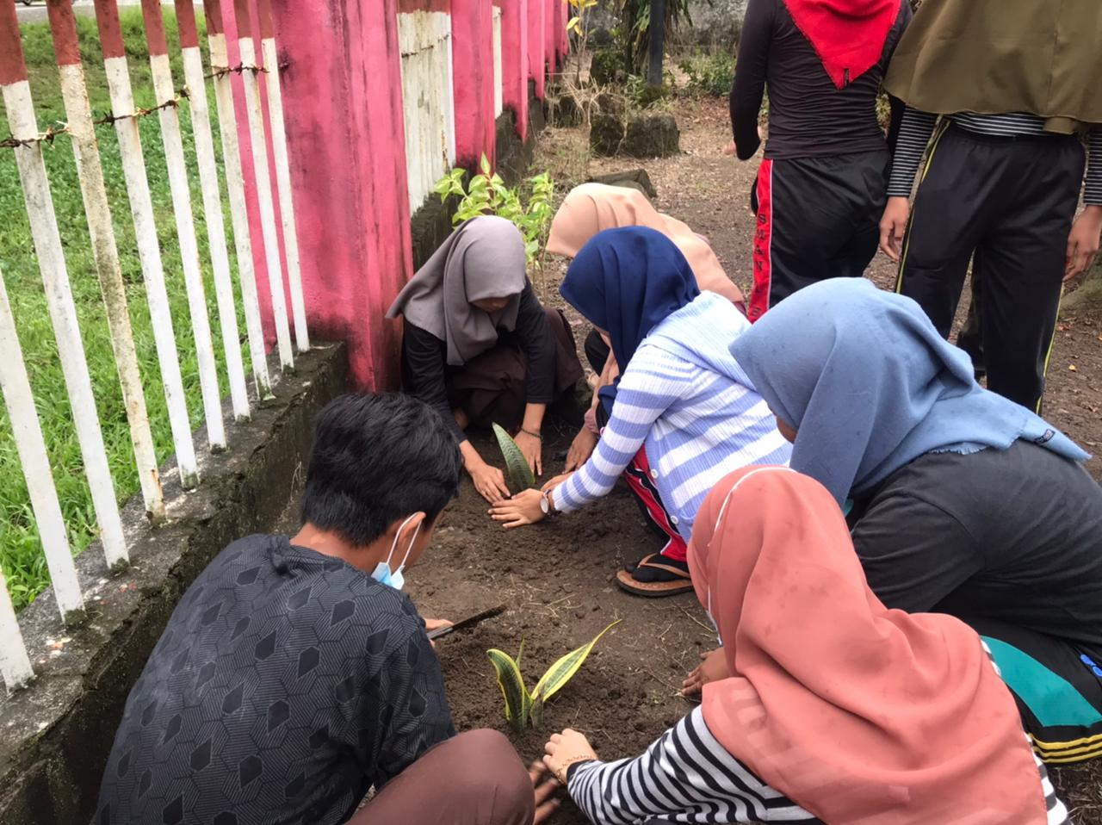

Kegiatan Kewirausahan OSIS Berjualan Di Lingkungan Sekolah

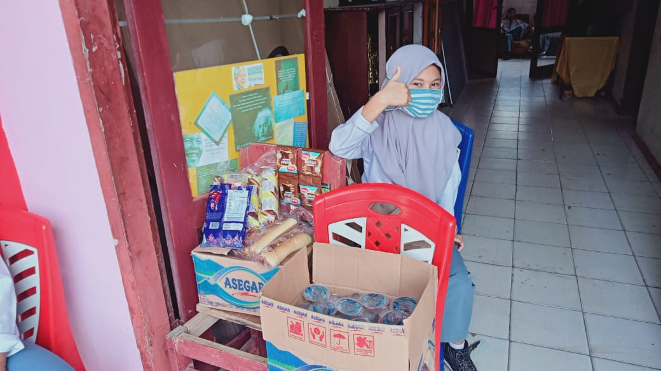

Wawancara Bersama Pembina OSIS SMA Negeri 1 Bolaang

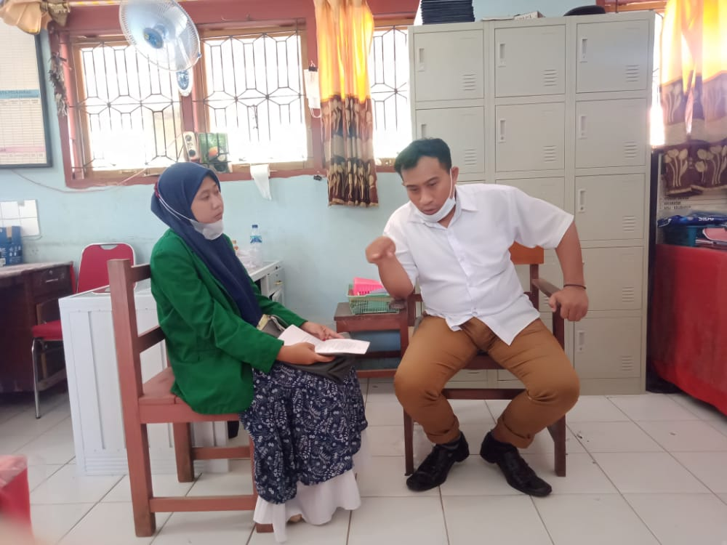

Wawancara Bersama Dewan Guru

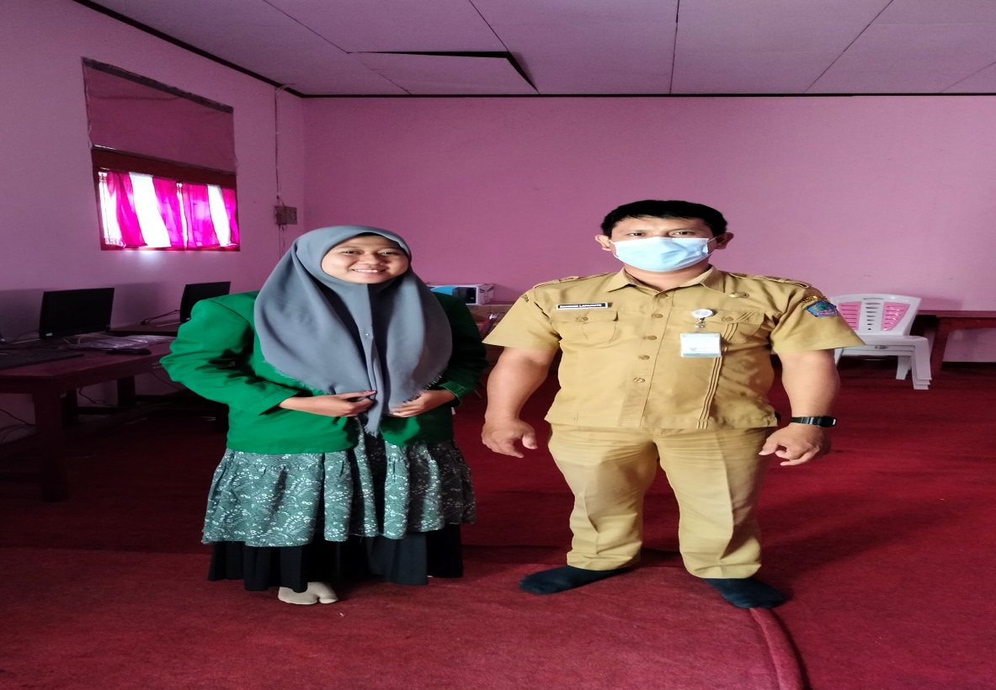

Wawancara Bersama Pengurus OSIS

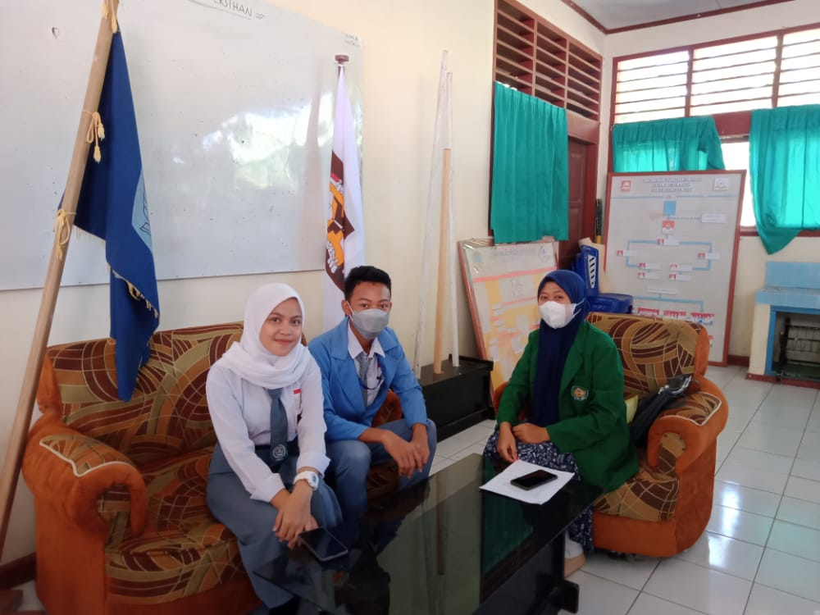

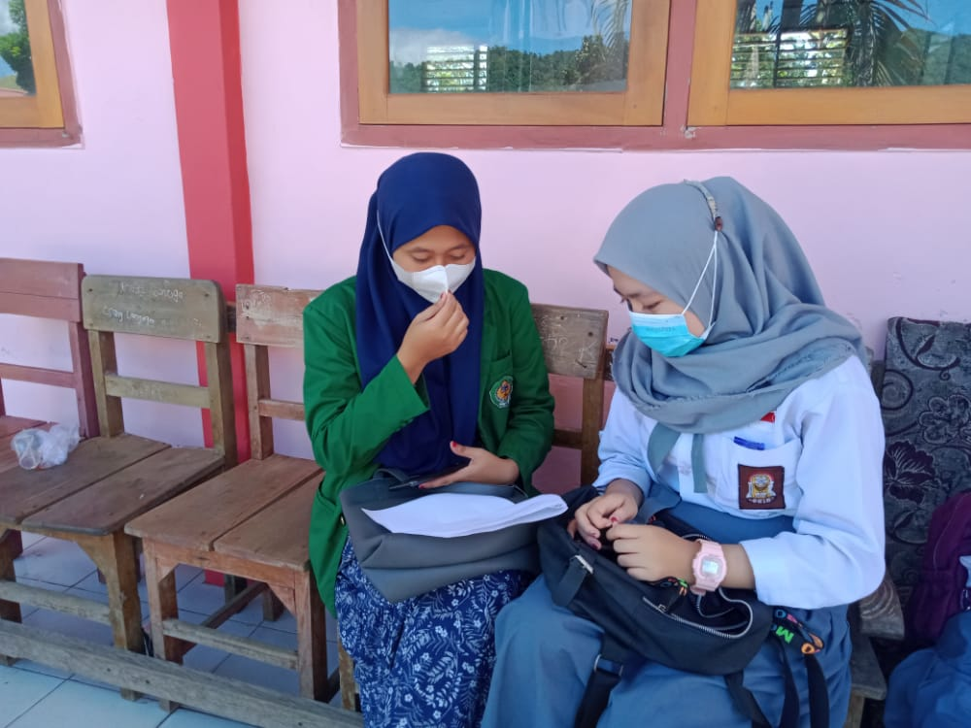

**Lampiran 7**

**Daftar Riwayat Hidup**

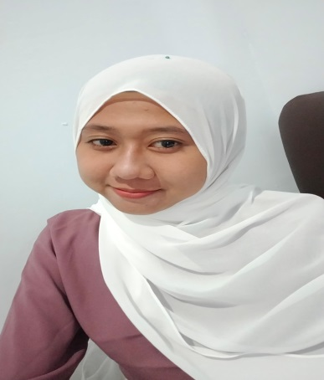

Amalia Rahmawati, Peneliti dilahirkan pada tanggal 26 November 1998 di Samarinda Kalimatan Timur, peneliti adalah anak ke tiga dari tiga bersaudara dari pasangan bapak Sujoko Bagus dan ibu Mande Oboy. Alamat Peneliti di desa Bolaang Kabupaten Bolaang Mongondow. Menempuh pendidikan Sekolah Dasar (SD) di SD Negeri 2 Bolaang, diselesaikan tahun 2010. Melanjutkan pendidikan pada SMP Negeri 3 Bolaang Kecamatan Bolaang Timur selesai pada tahun 2013. Dan melanjutkan lagi pendidikan di SMA Negeri 1 Bolaang Kabupaten Bolaang Mongondow selesai pada tahun 2016. Kemudian melanjutkan pendidikan ke Institut Agama Islam Negeri (IAIN) Manado. Fakultas Tarbiyah Dan Ilmu Keguruan, dengan Program Studi Manajemen Pendidikan Islam.

1. Saefullah, Manajemen Pendidikan Islam . (Bandung : Pustaka Setia, 2012), 2.
2. Al-Quran dan terjemahannya, Departemen Agama RI. (Jakarta :2004), 586.
3. Muhammad Nasib Ar-Rifa’i, *Ringkasan Tafsir Ibnu Katsir*. (Jakarta: Gema Insani Press, Cet-1. Jilid 3, 1999), 811.
4. Sugeng Kurniawan, “*Konsep Manajemen Pendidikan Islam Perspektif Al-Qur’an dan Al-Hadits*,” 3-4.
5. Inung Oni Setiadi, *Mengenal Dasar Manajemen.* (Karanganom: Cempaka Putih, 2016), 1.
6. Zulkifly Djafar, hasil wawancara, Pembina OSIS, Inobonto, Ruangan Tata Usaha SMA Negeri 1 Bolaang Kabupaten Bolaang Mongondow 8 juni 2021, Pukul 10.00-11.00
7. Nurdin Usman, *Konteks Implementasi Berbasis Kurikulum*, (Jakarta: Grasindo, 2002), 7.
8. Intan Meutia & Mulkam Mulyadi, “Pengaruh Kegiatan Anggota Pengurus Organisasi Siswa Intra Sekolah (OSIS) Terhadap Sikap Kepemimpinan Siswa Di SMA Negeri 10 Palembang”, Jurnal *Bhineka Tunggal IKA* Vol. 3, no. 1 (Mei 2016) : 40
9. Ernie Trisnawati Sule & Kurniawan Saefullah, *Pengantar manajemen*, (Jakarta : kencana, 2005), 255.
10. Yohanes Darkhi, “Implementasi POAC Terhadap Kegiatan Organisasi dalam Mencapai Tujuan Tertentu,” *Jurnal Warta,* Ed 50, Oktober 2016, 7.
11. Paruhuman Tampubolon, “Pengorganisasian Dan Kepemimpinan*”,* *Jurnal Stindo Profesional,* Volume IV, Mei 2018, 24.
12. Al-Quran dan terjemahanya, Departemen Agama RI. (Surabaya: 2004), 634
13. Abu Ja’far Muhammad bin Jarir Ath-Thabari, Tafsir Ath-Thabari, (Jakarta: Pustaka Azzam, 2009), 741-742.
14. http://www.nu.or.id
15. Ulber Silalahi, *Asas-Asas Manajemen*. (Bandung: PT Refika Aditima, 2017), 188-189.
16. Geor R, Terry & Leslie W. Rue, Dasar-Dasar Manajemen. (Jakarta : PT Bumi Aksara, 2014), 86.
17. Nanang Fattah, *Landasan Manajemen Pendidikan*. (Bandung : PT Remaja Rosdakarya, 2017), 74-75.
18. Malayus S.P Hasibuan, Organisasi dan Motivasi. (Jakarta : PT Bumi Aksara, 2005), 33.
19. Timotius Duha, *Perilaku Organisasi*. ( Yogyakarta: CV Budiutama, 2018) , 7-8.
20. George R. Terry & Leslie W. Rue, *Dasar-Dasar Manajemen*. (Jakarta: PT Bumi Aksara, 2014), 84.
21. Ernie Tisnawati Sule & Kurniawan Saefullah, *Pengantar Manajemen*. ( Jakarta: kencana, 2005), 153-158.
22. Fathor Rachman, “Manajemen Organisasi Dan Pengorganisasian Dalam Perspektif Al-Qur’an dan Hadis”, *Jurnal Studi Keislaman* Vol. 1, no. 2 (Desember 2015) :312-313.
23. Intan Meutia & Mulkam Mulyadi, “Pengaruh Kegiatan anggota Pengurus Organisasi Siswa Intra Sekolah (OSIS) Terhadap Sikap Kepemimpinan Siswa Di SMA Negeri 10 palembang*”, Jurnal Bhineka Tunggal IKA* Vol. 3, no. 1 (Mei 2016) : 68.
24. AL Putri, BAB II Kajian Teoritis A.Organisasi siswa diakses pada 15 Oktober 2020, <http://repository.unpas.ac.id>
25. Stephen P Robbins, dan Mary Coulter. *Management, Eight Edition*, (New Jersey : Pearson prentice Hall, 2005), 422.
26. Stephen R. Covey, *7* kebiasaan manusia yang sangat efektif*,.* (*the seven habits of highly effective people*), Terjemahan Budianto. (Jakarta : Binarupa Aksara, 1993), 91.
27. Ulber Silalahi, Asas-asas Manajemen. (Bandung: PT Refika Aditama, 2017), 320-335.
28. Lizar Alfansi. *The Manager Review, Jurnal Ilmiah Manajemen* vol. 15, no 5 (oktober 2013), 685.
29. Sugiyono, Metodologi Penelitian Manajemen, (PT : Alfabeta, JL. Gegerkalong Hilir No. 84 Bandung 2016), 225-228.
30. Mursito Paputungan, hasil wawancara, mantan kepala sekolah, Tadoy, Rumah kediaman 12 Juni 2021. Pukul 20.00-20.40
31. Zulkifly Djafar, hasil wawancara, Pembina OSIS, Inobonto, Ruang Tata Usaha SMA Negeri 1 Bolaang Kabupaten Bolaang Mongondow 8 juni 2021, Pukul 10.00
32. Della Puspita Palewai, hasil wawancara, Ketua OSIS, Inobonto, Ruang OSIS SMA Negeri 1 Bolaang Kabupaten Bolaang Mongondow 8 Juni 2021. Pukul 09.00
33. Rahman Lapakute, hasil wawancara, Wakil bidang Kesiswaan, Inobonto, Lab Komputer SMA Negeri 1 Bolaang Kabupaten Bolaang Mongondow 14 Juni 2021. Pukul 10.20
34. Rahman Lapakute, Lapakute,,Wakil bidang Kesiswaan, Inobonto, Lab Komputer SMA Negeri 1 Bolaang Kabupaten Bolaang Mongondow 14 Juni 2021. Pukul 10.28
35. Della Puspita Palewai, hasil wawancara, Ketua OSIS, Inobonto, Ruang OSIS SMA Negeri 1 Bolaang Kabupaten Bolaang Mongondow 8 Juni 2021. Pukul 09.20
36. Vika Amelia Suleman, hasil wawancara, bendahara OSIS, Inobonto, Ruang Guru SMA Negeri 1 Bolaang Kabupaten Bolaang Mongondow 8 Juni 2021. Pukul 09.00
37. Vika Amelia Suleman, hasil wawancara, bendahara OSIS, Inobonto, Ruang Guru SMA Negeri 1 Bolaang Kabupaten Bolaang Mongondow 8 Juni 2021. Pukul 09.00
38. Zulkifly Djafar, hasil wawancara, Pembina OSIS, Inobonto, Ruang Tata Usaha SMA Negeri 1 Bolaang Kabupaten Bolaang Mongondow 8 juni 202. Pukul 09.40
39. Rahman Lapakute, hasil wawancara, Wakil Bidang Kesiswaan, Inobonto, Lab Komputer SMA Negeri 1 Bolaang Kabupaten Bolaang Mongondow 14 Juni 2021. Pukul 09.45
40. Della Puspita Palewai, hasil wawancara, Ketua OSIS, Inobonto, Ruang OSIS SMA Negeri 1 Bolaang Kabupaten Bolaang Mongondow, 8 Juni 2021. Pukul 09.30
41. Zulkifly Djafar, hasil wawancara, Pembina OSIS, Inobonto, Ruang Tata Usaha SMA Negeri 1 Bolaang Kabupaten Bolaang Mongondow 8 juni 202. Pukul 09.40
42. Della Puspita Palewai, hasil wawancara, Ketua OSIS, Inobonto, Ruang OSIS SMA Negeri 1 Bolaang Kabupaten Bolaang Mongondow, 8 Juni 2021. Pukul 09.30
43. Fathor Rachman, “Manajemen Organisasi Dan Pengorganisasian Dalam Perspektif Al-Qur’an dan Hadis”, *Jurnal Studi Keislaman* Vol. 1, no. 2 (Desember 2015) :312-313.